Les opérations archéologiques de l’été 2013 à pointe-du-buisson. la fouille du site Pointe-à-Jonathan (BhFl-1n), les sondages du site de la Terrasse (BhFl-1o) et deux petits nouveaux : le site du pavillon (BhFl-1p) et le site Kemp (BhFl-1q)

RAPPORT DE TERRAIN 2013

Présenté à la Direction régionale de la Montérégie du Ministère de la Culture et des communications

YOANN PÉPIN

Pointe-du-Buisson / Musée québécois d’archéologie
333 rue Émond
Beauharnois (Québec)
J6N 0E3

Mai 2014

Table des matières
Table des matières 2
Liste des figures 4
Liste des photographies 5
Liste des planches 6
Liste des tableaux 7
Liste des annexes 8
Remerciements 9
Avant-propos 10
Introduction 11
Problématique 12
Méthodologie 12
Calendrier et équipiers 12
Méthodes de fouilles 13
Enregistrements 14
Environnement physique 14
Sous-sol et sol 16
Végétation actuelle 16
Contexte de la recherche 17
Historique des interventions 17
Les opération de 2013 19
Zone ouest du pavillon d’accueil 19
Contexte et historique des opérations 19
Contexte stratigraphique 21
Résultats de l’opération 23
Interprétations 23
Site de la Terrasse (BhFl-1o) 24
Contexte et historique des opérations 24
Contexte stratigraphique 26
Résultats des opérations 29
La distribution verticale des artefacts 30
Aménagement de l’espace 30
Interprétations préliminaires 30
Pointe-à-Jonathan (BhFl-1n) 32
Contexte et historique des opérations 32
Contexte stratigraphique 35
Sommaire des découvertes 37
La distribution verticale des artefacts 38
Culture matérielle 39
Débitage lithique 39
Les outils de pierre 40
La dispersion spatiale des outils lithiques 48
Les tessons de poterie amérindienne 49
Le matériel historique 50
Restes zoologiques 50
Aménagement de l’espace 53
Interprétations préliminaires 54
Site du Pavillon (BhFl-1p) 56
Culture matérielle 58
Interprétations préliminaires 59
Site Kemp (BhFl-1q) 60
Culture matérielle 62
Interprétations préliminaires 64
Autres découvertes fortuites 64
Recommandations 66
Le site de la terrasse 66
Le site Pointe-à-Jonathan 66
Le site du Pavillon 66
Le site Kemp 67
Sources 68

Liste des figures
Figure 1 : Complexe archéologique de Pointe-du-Buisson, carte de localisation générale des sites et des sites fouillés en 2013.
Figure 2 : Carte topographique 1 :50 00archéologiques de la saison 2013. Échelle 1 : 3 571 m
Figure 4 : Carte générale du secteur du pavillon d’accueil.
Figure 5 : Carte de la zone à l’ouest du pavillon d’accueil montrant l’emplacement des sondages S-2 et S-3
Figure 6 : Profil stratigraphique de la zone à l’ouest du pavillon d’accueil
Figure 7 : Carte générale du site de la Terrasse (BhFl-1o).
Figure 8 : Profil stratigraphique de la zone A du site de la Terrasse (BhFl-1o).
Figure 9 : Profil stratigraphique de la zone B du site de la Terrasse (BhFl-1o).
Figure 10 : Carte générale du site Pointe-à-Jonathan (BhFl-1n).
Figure 11 : Chronologie des fouilles au site Pointe-à-Jonathan (BhFl-1n).
Figure 12 : Plan des pierres et des structures de la zone sud-ouest du site Pointe-à-Jonathan (BhFl-1n).
Figure 13 : Profil stratigraphique de la zone sud-ouest du site Pointe-à-Jonathan (BhFl-1n).
Figure 14 : Graphique montrant la dispersion verticale des différentes catégories d’artefacts provenant de la zone sud-ouest du site Pointe-à-Jonathan (BhFl-1n).
Figure 15 : Graphique montrant la distribution verticale détaillée des artefacts par puits de fouille provenant de la zone-ouest du site Pointe-à-Jonathan (BhFl-1n).
Figure 16 : Dispersion spatiale des éclats de débitage, toutes matières confondues, provenant de la zone sud-ouest du site Pointe-à-Jonathan (BhFl-1n).
Figure 17: Dispersion spatiale des éclats de débitage en cornéenne provenant de la zone sud-ouest du site Pointe-à-Jonathan (BhFl-1n).
Figure 18 : Dispersion spatiale des outils lithiques provenant de la zone sud-ouest du site Pointe-à-Jonathan (BhFl-1n).
Figure 19 : Dispersion spatiale des outils lithiques en cornéenne provenant de la zone sud-ouest du site Pointe-à-Jonathan (BhFl-1n).
Figure 20 : Dispersion spatiale des tessons de poterie amérindienne provenant de la zone sud-ouest du site Pointe-à-Jonathan (BhFl-1n).
Figure 21 : Dispersion spatiale restes zoologiques provenant de la zone sud-ouest du site Pointe-à-Jonathan (BhFl-1n).
Figure 22 : Plan de la dispersion des artefacts découverts lors du ratissage du site du Pavillon (BhFl-1p).
Figure 23 : Localisation des opérations archéologiques de 2013 par rapport à la carte générale de Pointe du Buisson de Pierre Corbeil (1997).

Liste des photographies

Photo 1 : Arpentage et sondage sur la zone ouest du Pavillon d’accueil. Vue en direction du sud-est.
Photo 2 : Arpentage et sondage sur la zone ouest du Pavillon d’accueil. Vue en direction du nord-est.
Photo 3 : Construction du Pavillon d’accueil du Musée québécois d’archéologie en 1985. Vue en direction du sud-est. (Clermont 1985 : np).
Photo 4 : Stratigraphie de la paroi est du sondage 2, zone à l’ouest du pavillon d’accueil.
Photo 5 : Stratigraphie de la paroi sud du sondage 3, zone à l’ouest du pavillon d’accueil.
Photo 6 : Site de la Terrasse (BhFl-1o), zone A, vue en direction du sud-est. Photo prise en 2012.
Photo 7 : Site de la Terrasse (BhFl-1o), zone B, vue en direction du sud.
Photo 8 : Stratigraphie de la paroi nord du sondage 9, Site de la Terrasse (BhFl-1o), zone A.
Photo 9 : Stratigraphie de la paroi ouest du sondage 16, Site de la Terrasse (BhFl-1o), Zone B.
Photo 10 : Stratigraphie de la paroi est du sondage 13, Site de la Terrasse (BhFl-1o), Zone B.
Photo 11 : Problème d’inondation de la zone sud-ouest au site Pointe-à-Jonathan (BhFl-1n).
Photo 12 : Exemple de chablis tombé en octobre 2012 à Pointe-du-Buisson, suite à l’ouragan Sandy.
Photo 13 : Profil du négatif de trou de piquet (STR-2) de la zone sud-ouest du site de Pointe-à-Jonathan (BhFl-1n).
Photo 14 : Ratissage et cartographie sur le site du Pavillon (BhFl-1p).
Photo 15 : Site Kemp (BhFl-1q), vue générale vers le sud avec Gaëlle et Jennifer.
Photo 16 : Découverte fortuite d’un amas de tessons amassés sur une pierre.

Liste des planches

Planche 1 : Artefacts découverts dans les sondages de la zone B du site de la Terrasse (BhFl-1o).
Planche 2 : Pointe découverte dans le sondage 6 de la zone A du site de la Terrasse (BhFl-1o).
Planche 3 : Ébauches découvertes en 2013 sur le site Pointe-à-Jonathan (BhFl-1n).
Planche 4 : Nucléus/racloir découvert en 2013 sur le site Pointe-à-Jonathan (BhFl-1n).
Planche 5 : Objets polis, taillés et bouchardé indéterminés découverts en 2013 sur le site Pointe-à-Jonathan (BhFl-n).
Planche 6 : Poids encoché en grès de potsdam découvert en 2013 sur le site Pointe-à-Jonathan (BhFl-n).
Planche 7 : Fragments de pointes découverts en 2013 sur le site Pointe-à-Jonathan (BhFl-1n).
Planche 8 : Tessons de corps et tessons de bords décorés d’empruntes dentelées découvert en 2013 sur le site Pointe-à-Jonathan (BhFl-1n).
Planche 9 : Éclats de débitage trouvés lors du ratissage du site du Pavillon (BhFl-1p).
Planche 10 : Grattoirs trouvés lors du ratissage site du Pavillon (BhFl-1p).
Planche 11 : Manche d’ustensile trouvé lors du ratissage site du Pavillon (BhFl-1p)
Planche 12 : Pointe de lance trouvée en surface sur le site Kemp (BhFl-1q).
Planche 13 : Fragment de gorgerin trouvé en surface sur le site Kemp (BhFl-1q).
Planche 14 : Tessons hors contexte découverts amassés sur une pierre.

Liste des tableaux

Tableau 1 : Synthèse des artefacts provenant des sondages excavés en 2012 et 2013 sur la zone A du site de la Terrasse (BhFl-1o).
Tableau 2 : Synthèse des artefacts provenant de la zone sud-ouest du site Pointe-à-Jonathan (BhFl-1n), par catégories et par puits de fouille
Tableau 3 : Proportion du débitage découvert dans l’ensemble de la zone sud-ouest du site Pointe-à-Jonathan (BhFl-n), selon le type de matière.
Tableau 4 : Synthèse des outils lithiques provenant des fouilles de la saison 2013 sur le site de Pointe-à-Jonathan (BhFl-n).
Tableau 5 : Synthèse des outils lithiques provenant des fouilles de l’ensemble de la zone sud –ouest du site de Pointe-à-Jonathan (BhFl-n).

Liste des annexes

Annexe 1 : Catalogue du site de la Terrasse (BhFl-1o)
Annexe 2 : Catalogue du site Pointe-à-Jonathan (BhFl-1n)
Annexe 3 : Catalogue du site du Pavillon (BhFl-1p)
Annexe 4 : Catalogue du site Kemp (BhFl-1q)
Annexe 5 : Catalogue des découvertes hors contexte
Annexe 6 : Catalogue des matières premières
Annexe 7 : Catalogue des photographies de la saison 2013
Annexe 8 : Modèles de fiches d’enregistrement sur le terrain

Remerciements
Nous désirons d'abord remercier la direction générale de Pointe-du-Buisson / Musée québécois d’archéologie, Madame Caroline Nantel. Nous remercions aussi le maire, les membres du conseil de la Ville de Beauharnois, ainsi que les membres du personnel qui ont appuyé et soutenu ce projet depuis son tout début.
Nous aimerions également remercier Manon Cortes et Laurence Ferland, archéologues-animatrices qui ont participé aux fouilles et qui ont assuré l’animation sur le terrain auprès des clientèles cibles de notre organisme. Sans oublier un grand remerciement à toute l’équipe saisonnière et permanente qui chaque année, rend possible la diffusion de la discipline.
Nous remercions également Monsieur Bernard Hébert, agent culturel à la direction régionale de la Montérégie du ministère de la Culture et des Communications du Québec qui assure un soutien constant aux projets de Pointe-du-Buisson / Musée québécois d’archéologie.

Avant-propos
Ce rapport d'activités comprend une présentation sommaire des résultats de notre intervention saisonnière divisée en quatre sections. La première section aborde l’historique des recherches à Pointe-du-Buisson ainsi que les méthodes d’enregistrement des données. La seconde section présente les résultats des opérations d’inventaire sur la zone de terrain à l’ouest du pavillon d’accueil, sur le site de la Terrasse (BhFl-1o) et sur le site de Pointe-à-Jonathan (BhFl-1n). La troisième section relate les découvertes fortuites et la découverte de deux nouveaux sites à Pointe-du-Buisson. Enfin, la quatrième section aborde les conclusions et les recommandations générales qui découlent des interventions de la saison 2013.

Introduction
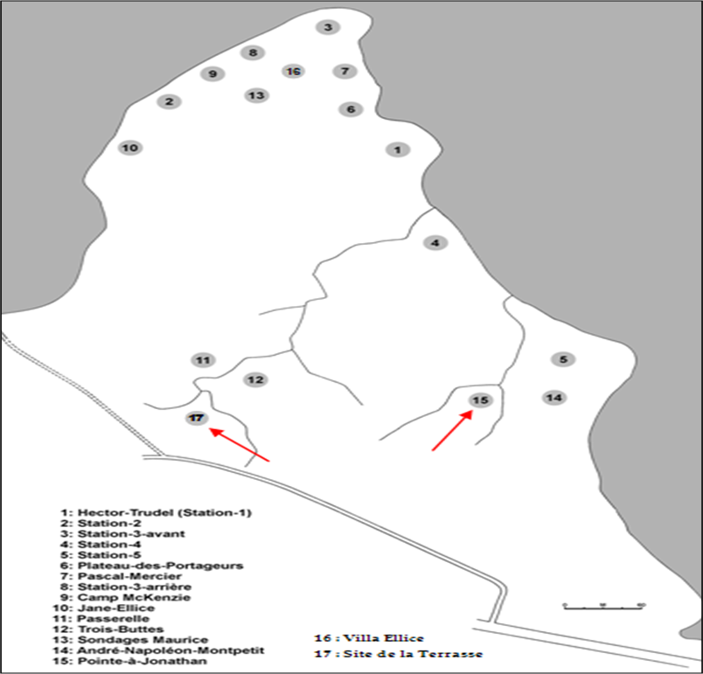
La Pointe-du-Buisson est découverte et explorée dans les années 1960 par la Société d'Archéologie préhistorique du Québec (S.A.P.Q.). Cependant, ce n'est qu'à partir de 1977 que des fouilles systématiques débutent, et ce sous l'égide de l'Université de Montréal. Dans les années qui suivent, les archéologues délimitent 17 sites archéologiques répartis sur l’ensemble de la pointe (figure 1). Ces sites n'ont pas tous été sondés et échantillonnés de la même façon et ils n'ont pas livré des vestiges identiques. Considérés dans leur ensemble, les témoins matériels recueillis documentent au moins 5 000 ans d'occupations intermittentes sur un territoire de 21 hectares (210 000 mètres carrés).
Figure 1 : Complexe archéologique de Pointe-du-Buisson, carte de localisation générale des sites connus.

Problématique
L'intervention archéologique que nous avons menée à Pointe-du-Buisson s'inscrit dans un programme à long terme inauguré par l'Université de Montréal en 1977. À l’époque, les objectifs de ce programme étaient les suivants :
Documenter et comprendre les occupations qui ont marqué cet espace;
Ordonner ces occupations dans le temps en proposant une séquence culturelle régionale;
Articuler ces occupations avec les connaissances accumulées sur les groupes qui ont occupé la région et le Nord-est américain en général au même moment;
Étudier ces groupes dans une perspective paléoethnographique;
Saisir le dynamisme diachronique de ces groupes. (Clermont 1997 : 6-7).

Depuis 1986, la problématique principale des fouilles ouvertes au public fut orientée vers la diffusion de la discipline archéologique, Parallèlement, la documentation des occupations humaines se poursuit en continuité avec les objectifs établis par l’Université de Montréal. Depuis 2006, et encore cette année, les recherches se déroulent sur le site Pointe-à-Jonathan (BhFl-1n). Bien que les fouilleurs amateurs soient des acteurs importants des excavations, les fouilles sont menées dans un cadre stricte sous la supervision des techniciens de fouille et de l’archéologue responsable de terrain.

Méthodologie

Calendrier et équipiers
L’ensemble du travail de terrain a été réalisé entre le 13 juin et le 5 novembre 2013. L’équipe des fouilles fut composée de Yoann Pépin, assistant de projet et responsable des fouilles, ainsi que de Manon Cortes et de Laurence Ferland, toutes deux archéologues, chargée de l’animation et de l’encadrement des fouilles avec le public. Le requéreur du permis et chargé de projet est Amélie Sénécal (SenA-01).
En 2013, 91 personnes ont eu la chance de participer aux fouilles publiques se déroulant entre le 1er et 31 août. Les noms et les coordonnées de tous les fouilleurs-amateurs ont été conservés. À tout moment, un archéologue supervisait la fouille selon un ratio maximum de quatre fouilleurs-amateurs. Ces derniers avaient eux-mêmes la responsabilité d’un quadrant de 50x50 cm chacun. L’épaisseur de terreau fouillé par le public, tout au long de l’été, totalise en moyenne 20 cm, étendu sur trois mètres carrés. C’est donc un maximum de 0,60 m³ qui a été fouillé par le public. L’excavation des puits de fouilles jusqu’au niveau stérile fut assurée par les archéologues, de septembre à novembre.
La majorité du travail de laboratoire, quant à lui, fut réalisé au laboratoire de Pointe-du-Buisson / Musée québécois d’archéologie ainsi qu’au laboratoire d’archéologie lithique de l’Université de Montréal.

Le matériel lithique fut analysé par Yoann Pépin et l’identification macroscopique fut effectuée à l’aide de la Collection de Référence Lithique du Québec (CRLQ), localisée à l’Université de Montréal. Le catalogue de la variabilité des matières premières provenant des assemblages du site BhFl-1n (annexe 6) a aussi été revu et optimisé. Nous y comptons maintenant 41 variétés de matière lithique qui sont distinctes macroscopiquement. Il est attendu qu’une identification plus étroite d’ordre chimique pourrait toutefois réduire la variabilité des matières premières.

Le matériel céramique amérindien, très peu présent dans les découvertes de 2012 et de 2013, fut l’objet d’une observation de base par les archéologues du MQA. Nous tenons toutefois à remercier M. Ronan Méhault pour son expertise concernant les tessons décorés découverts cette année.

Méthodes de fouilles
Lors de la découverte du site Pointe-à-Jonathan, à l’été 2000, un quadrillage de base fut implanté par l’Université de Montréal. Depuis le début des fouilles sur ce site en 2006, le positionnement des puits de fouilles se fait par triangulation manuelle par rapport aux puits des années précédentes et à l’aide des clous de 12 pouces laissés sur place, années après années. Il en résulte une marge d’erreur qui est devenu notable.

Afin de permettre une continuité dans la fouille du secteur sud-ouest de Pointe-à-Jonathan, le quadrillage de cette zone spécifique (lignes O à Q et lignes 28 à 35) fut revérifié à l’aide d’un théodolite (Berger 200B – dernier ajustement en 1989). Des piquets de bois ont été profondément implantés aux 2 mètres dans la zone sud-ouest du site. Bien que l’appareil soit ancien, la marge d’erreur à l’intérieur des 30 mètres est acceptable.

Les relèvements verticaux, contrairement aux saisons précédentes sur BhFl-1n, ont, cette année, été pris par rapport à la surface des piquets dont l’élévation fut elle-même prise par rapport à un clou de référence (PR-00) solidement implanté dans une grande souche centrale du site qui devient ainsi un point de référence temporaire. Le PR-00 servira au transfert du point de référence altimétrique qui est prévu à l’agenda de la saison 2014.

De manière générale, les puits de fouilles sont numérotés selon un système alpha numérique (ex : Q-32). L’excavation se déroule par quadrant en fonction de niveaux arbitraires de 5 cm de profondeur. Toutefois, les deux horizons naturels perceptibles (Horizon «A» limoneux et horizon «B» argileux) sont eux aussi fouillés séparément. La fouille se termine au niveau dit stérile. Un niveau est considéré stérile lorsqu'il ne contient aucune inclusion ou objet d'origine anthropique. Dès que le niveau stérile est atteint, l'excavation se poursuit sur environ 5 centimètres pour s'assurer de l'absence de tout artéfact dans le sol sous-jacent.

Les sols sont fouillés à la truelle par quadrant et par niveau arbitraire et sont tamisés à travers des mailles de 1/8 de pouce (3 millimètres). La localisation des vestiges et des artefacts est enregistrée horizontalement et verticalement.

Enregistrements
Les artéfacts et écofacts sont assignés à une couche arbitraire d'un quadrant, à l'intérieur d'un puits de fouilles et chaque catégorie d'artéfacts reçoit un numéro de catalogue. Les profils stratigraphiques sont réalisés sur les murs nord et ouest de chaque puits, lorsque possible. Au besoin, les quatre parois sont dessinées. Les pierres altérées ou naturelles sont dessinées et leur état est noté. De même, les racines ayant un diamètre supérieur à 2 centimètres sont dessinées sur les plans.

L'enregistrement des données est réalisée à l'aide de fiches de terrain (annexe 8), soit une fiche "puits par niveau" pour les commentaires sur le déroulement de la fouille et des remarques sur les particularités naturelles et culturelles du puits. Cette fiche contient également des informations sur la distribution spatiale par niveau des témoins culturels. La fiche d’enregistrement sert aussi à noter la provenance des objets témoins par niveau et par quadrant. Cette fiche permet une localisation horizontale et verticale des vestiges individualisés (les mesures sont prises à partir des limites nord et ouest du mètre carré). Les profils stratigraphiques sont dessinés sur une feuille millimétrique (à l'échelle de 1/10). À la fin des fouilles, l’aire ouverte est remblayée.

Les artéfacts font l'objet d'un lavage, d'un marquage, d'un catalogage et d'un ensachage par puits, par niveau et par matériel. Les tessons de bords, fragments de pipes, outils et fragments d'outils en pierre et en os sont enregistrés et ensachés individuellement. Le numéro de catalogue figure sur les pièces individualisées (encre blanche ou noire et vernis).

Le système de numérotation des artéfacts est le suivant : (ex.PJ-210c). Ainsi la séquence « PJ » correspond au nom du site Pointe-à-Jonathan, le chiffre « 210 » correspond à un numéro séquentiel et la lettre « C » signifie qu'il s'agit d'un artéfact en céramique. La lettre « L » est utilisée pour les objets lithiques, « H » pour les objets historiques, « S » pour les ossements et « E » est attribué aux échantillons

Environnement physique
Le complexe archéologique de Pointe-du-Buisson est localisé dans les Basses-Terres centrales du Saint-Laurent et est inclus dans le bassin hydrographique de la rivière Châteauguay (Clayton et al., 1977). Cette zone, située en bordure du fleuve, à l’extrémité est du couloir reliant les lacs Saint-Louis et Saint-François et adjacent au côté sud du barrage d’Hydro-Québec, Pointe-du-Buisson fait maintenant partie de la nouvelle ville de Beauharnois et correspond aux coordonnées 45°19’ de Latitude Nord et 73°58’ de Longitude ouest (figure 2).

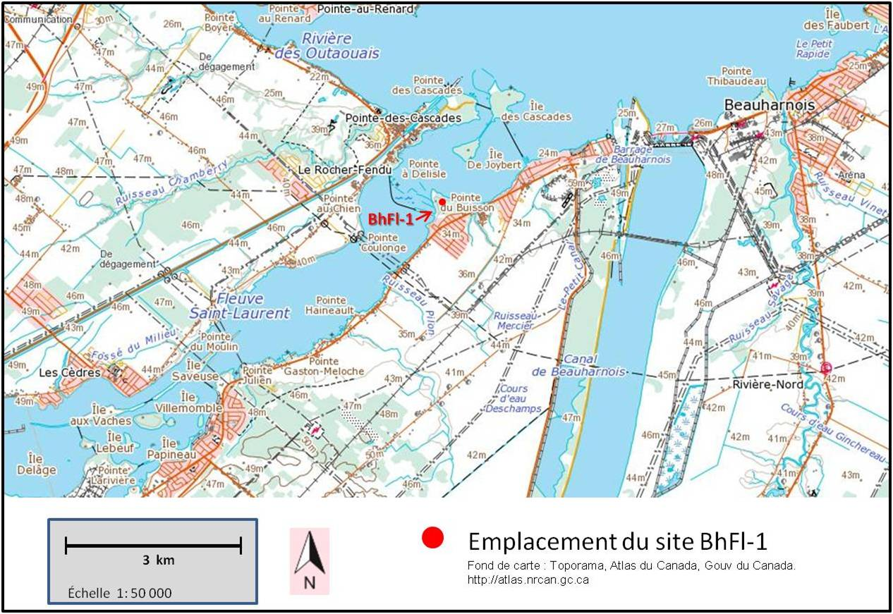
L’ensemble du secteur boisé se définit comme un vaste espace à surface plane d’environ 210 000 mètres carrés et dont près des deux tiers du périmètre offrent un accès direct au Saint-Laurent. L’espace est limité au nord et à l’est par le fleuve Saint-Laurent, au sud par la rue Émond de l’arrondissement Melocheville de la nouvelle ville de Beauharnois et à l’ouest par le barrage Pointe-du-Buisson d’Hydro-Québec. Ces 21 hectares sont divisés en trois parties délimitées par des ravins aux pentes plus ou moins abruptes. L’altitude moyenne du site est de 34 mètres au-dessus du niveau de la mer et de 9 mètres au-dessus du niveau du fleuve.
Figure 2 : Carte topographique 1 :50 000, localisation du site BhFl-1.

L’assise du lieu est constituée par un affleurement rocheux sédimentaire légèrement métamorphisé et recouvert d’un terreau limono-argileux faiblement acide qui supporte, probablement depuis au moins quarante siècles, une érablière à caryer. Il s’agit d’un véritable vestige de la forêt qui prévalait dans la plaine de Montréal avant le développement urbain et industriel. Des études floristiques ont d’ailleurs permis d’identifier des espèces végétales rares et parfois même en voie de disparition (Beaumont et Mousseau 1982). Le sous-bois, au parterre dégarni et aux fûts dégagés, permet une circulation facile. Le drainage est généralement bon, mais ponctué de plusieurs petites aires engorgées.

La région immédiate est caractérisée par une biomasse exceptionnelle : avec quelques 75 espèces de poissons, les eaux du Haut-Saint-Laurent sont les plus riches et les plus diversifiées de tout le Québec. Le lieu se situe dans l’axe de migration d’une vingtaine d’espèces de canards et d’oies. La forêt abrite plusieurs espèces de petits mammifères et presque toutes les espèces d’amphibiens et de reptiles du Québec s’y retrouvent. Certaines autres espèces de mammifères plus imposants ont aussi probablement foulé le sol de Pointe-du-Buisson avant le développement résidentiel, tel l’ours, le caribou des bois, le couguar, l’orignal et même le loup (Dumais 1979 : 153, Cossette et al. 1985, Banfield 1977).

Pointe-du-Buisson est la propriété de la ville de Beauharnois, mais est désignée site archéologique depuis 1975 par le ministère des Affaires culturelles. De plus, cet espace est inclus dans la municipalité régionale de comté de Beauharnois-Salaberry. Mentionnons aussi que, depuis août 2006, Pointe-du-Buisson / Musée québécois d’archéologie est désigné lieu historique national du Canada par la Commission des lieux et monuments historiques nationaux.

Sous-sol et sol
La formation géologique qui définit le relief de Pointe-du-Buisson est originaire du Cambrien. Elle est constituée d’un grès très variable, allant d’un grès quartzitique et parfois conglomératique très dur appelé communément grès de Potsdam. Ce socle de grès, parfois légèrement métamorphisé, appartient à la formation dite de Châteauguay (Clark 1972). Des affleurements sont aujourd’hui apparents en bordure ouest de Pointe-du-Buisson.
L’unité pédologique qui caractérise Pointe-du-Buisson est constituée d’alluvions marines champlainiennes formées d’argile non-calcaire recouvrant la roche-mère. Ces sédiments sont associés à la série de Sainte-Rosalie (Mailloux et Godbout, 1954; Beaumont et Mousseau 1982 : 6) et se distinguent par un gleysol humique orthique au drainage imparfait. Selon l’étude de Mailloux et Godbout (1954), le sol est faiblement acide (ph : 6, 1-6, 5) et la fertilité est relativement bonne. Clermont et Chapdelaine (1982) ont obtenu des résultats similaires de 6,32+/- 2,5 (ph moyen et 54,1 % +/- 15,5 (humidité moyenne).
Clermont et Chapdelaine (1982) signalent qu’entre 7 500 et 6 000 ans AA., les eaux des grands lacs post-glaciaires de la région de Montréal (lac Saint-Barthélémi) se sont retirées et la végétation a progressivement colonisé le territoire. Dès 6 000 ans AA., la forêt caduque fait son apparition et Pointe-du-Buisson devient peu à peu ce qu’elle est actuellement.

Végétation actuelle
Pointe-du-Buisson appartient à la zone de l’érablière sucrière à Caryer cordiforme (Grandtner, 1966). Ce type de forêt feuillue est composé d’érable à sucre (Acer saccharum), de Caryer ovale et de Caryer cordiforme (Carya ovata et C. cordiformis), de Chêne à gros fruits et de Chêne rouge (Quercus macrocarpa et Q. rubra), de Tilleul d’Amérique (Tilia americana), de Frêne noir (Fraxinus nigra), de Frêne de Pennsylvanie (Fraxinus pennsylvanica) et de Frêne d’Amérique (Fraxinus americana), d’Ostryer de Virginie (Ostrya virginiana) et de Charme de Caroline (Caprinus caroliniana) (Beaumont et Mousseau 1982 : 8).
Le site de Pointe-à-Jonathan, l’objet principal de ce rapport, se situe en plein cœur de l’érablière à caryer.

Contexte de la recherche

Historique des interventions
Les recherches archéologiques, entreprises entre 1965 et 1969 par la Société d’Archéologie Préhistorique du Québec (SAPQ), ont permis de découvrir un vaste complexe de sites archéologiques comprenant les témoins des périodes préhistoriques et euroquébécoises. Les sites Hector Trudel, Station 2, 3, 4 et 5 ont été fouillés sous la direction de la SAPQ (SAPQ 1966-67; 1968; 1969; 1971). Les résultats ont offert aux archéologues la chance de reconstruire une séquence chronologique des composantes amérindiennes qui s'étend entre 5 000 ans et 500 ans AA. Les occupations euroquébécoises sont quant à elles brèves et sporadiques durant les XVII et XVIII siècle, tandis que l’endroit devient de plus en plus populaire au cours de la période historique récente.

Entre 1977 et 2000, la Pointe-du-Buisson a été l’hôte de l’école de fouilles de l’Université de Montréal dirigée par Norman Clermont. Les recherches, au cours de cette période, s’imbriquent dans un processus de formation universitaire qui ont comme objectif de documenter l’occupation humaine chronologique et culturelle de la région. Au cours de cette période, les nombreuses récoltes de surfaces, sondages et fouilles sur l’ensemble de la superficie de Pointe-du-Buisson ont permis, d’une part, de revisiter les sites fouillés auparavant par la SAPQ, et, d’autre part, ont permis la découverte de dix autres secteurs avec une forte densité artefactuelle. La Station 3 a été par le fait même divisée en deux secteurs distincts : la Station 3-avant et la Station 3-arrière (Clermont 1977, 1978, 1979, 1981, 1982, 1983, 1985, 1986, 1988, 1989, 1990, 1991, 1992, 1993, 1994, 1995, 1996, 1997, 1998, 1999, 2000, 2001 ; Clermont et Chapdelaine 1987)

Depuis 1986, Pointe-du-Buisson/Musée québécois d’archéologie offre une activité de fouille ouverte au public. À cette occasion, les fouilleurs-amateurs, âgés d’au minimum 8 ans, fouillent un vrai site archéologique sous la supervision d’archéologues professionnels ou en formation. Entre 1986 et 2000, cette activité a été encadrée par l’Université de Montréal. À partir de 2001, la fouille publique est dirigée par l’archéologue du Musée québécois d’archéologie. Seuls deux sites ont été activement fouillés dans le cadre de la fouille publique. C'est-à-dire « Sondages Maurice » (BhFl-1m) et « Pointe-à-Jonathan »(BhFl-1n). (Limoge 2001, 2003, 2004, 2005, 2006 ; Sénécal 2008, 2010a, 2010b, 2011 ; Sénécal et Limoge 2007, 2008 ; Sénécal et Pépin 2013).

Dans un cadre purement exploratoire, un dix-septième secteur à densité artéfactuelle nommé le «site de la Terrasse» (BhFl-1o) a été sondé en 2012. À cet effet, 10 sondages de 50x50 cm ont été entrepris dans la zone «A», montrant la plus une forte densité d’objets récoltés en surface (Sénécal 2008, 2010a, 2010b). Faute de temps, trois sondages ont été laissés non terminés et ont été remblayés après qu’un soin ait été pris de protéger par un géotextile la surface non fouillée (Sénécal et Pépin 2013).

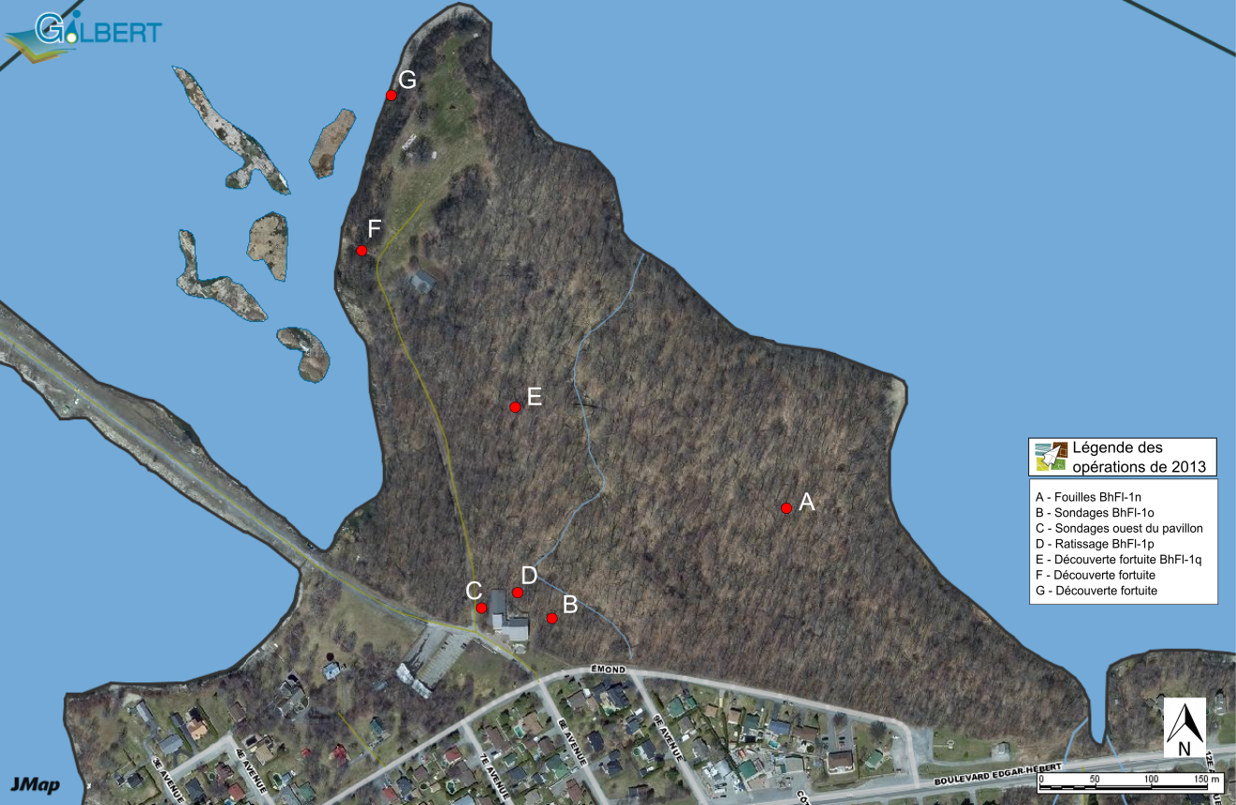
La saison 2013, qui fait l’objet du présent rapport, avait plusieurs objectifs. Le premier était de poursuivre la fouille publique sur le site « Pointe-à-Jonathan », plus précisément en poursuivant l’excavation de la zone sud-ouest du site, débutée en 2012. Le deuxième objectif consistait à terminer les trois sondages de la Zone A, entamés la saison dernière sur le site de la Terrasse. Enfin, un troisième objectif était de sonder les abords du Pavillon d’accueil afin de s’assurer de l’absence d’éléments d’intérêt archéologique qui pourraient être détruits lors de travaux d’entretien ou d’agrandissement du pavillon. Ces sondages ont été pratiqués à l’est du pavillon, ce qui correspond à la zone «B» du site de la Terrasse, et à l’ouest du pavillon, entre le chemin d’accès pour les voitures et le pavillon d’accueil. La figure 3 montre l’emplacement des opérations de 2013 sur l’ensemble du secteur de Pointe-du-Buisson.

Les opération de 2013

Zone ouest du pavillon d’accueil

Contexte et historique des opérations
Parmi les objectifs de l’été 2013, l’un était de s’assurer de l’absence d’indices archéologiques aux abords du Pavillon d’accueil. Cette précaution est en prévision de travaux de réfection ou de l’agrandissement du pavillon. Les secteurs sondés représentent plus précisément l’est et l’ouest du pavillon (figure 4).
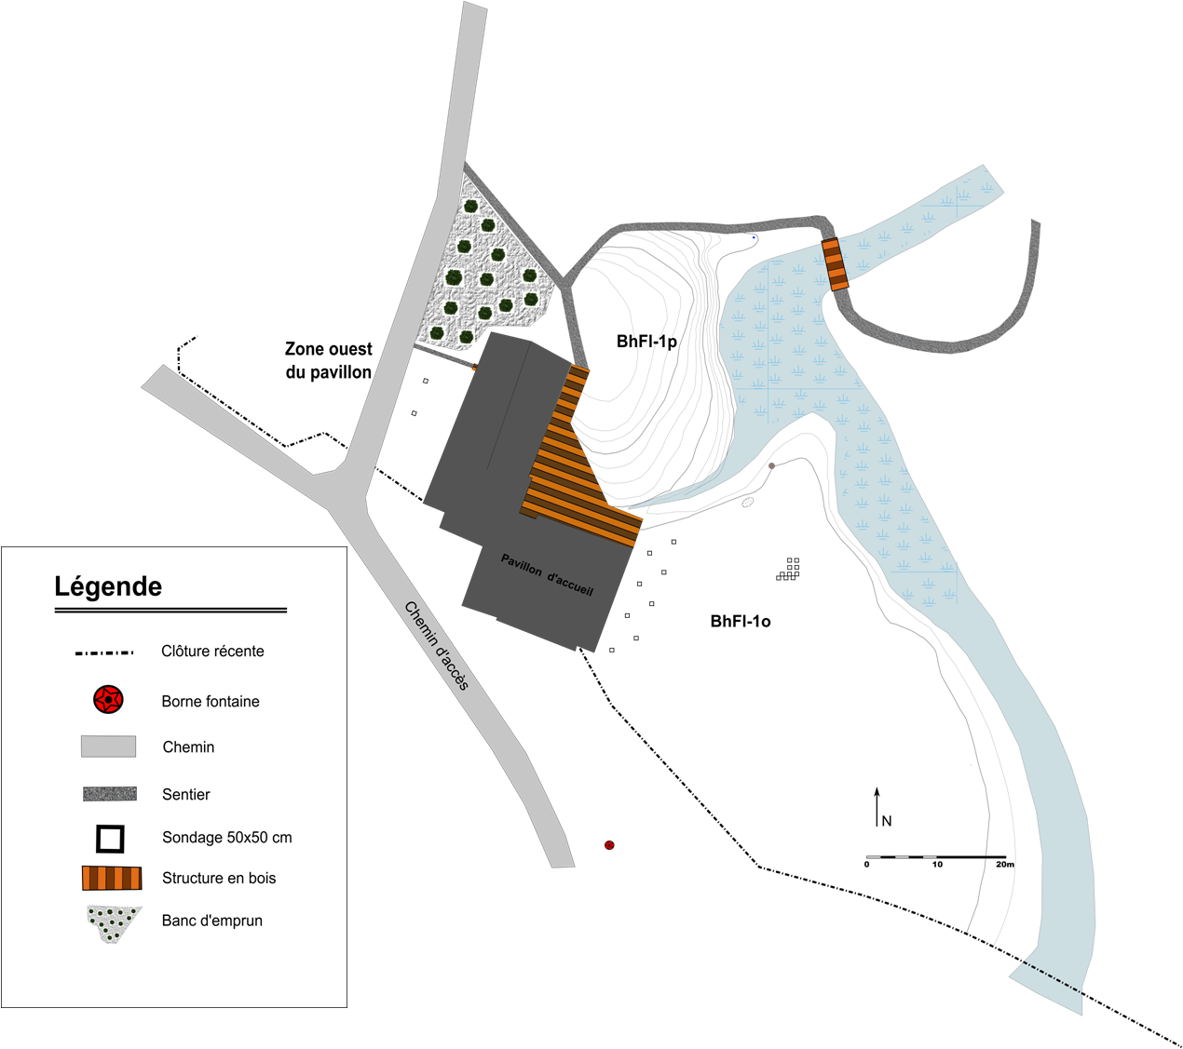
Figure 3: Carte générale du secteur du pavillon d’accueil.
La zone ouest du pavillon d’accueil n’est pas identifiée par un code Borden et représente une portion du terrain se situant entre le chemin d’accès et le côté ouest du pavillon d’accueil (photo 1 et 2). Cette zone a été considérablement perturbée durant la construction du bâtiment en 1985 (Photo 3). À cette occasion, des tranchées de fondation y ont été excavées (Clermont 1985 : 17), mais il est possible qu’un horizon culturel puisse subsister à proximité du pavillon.
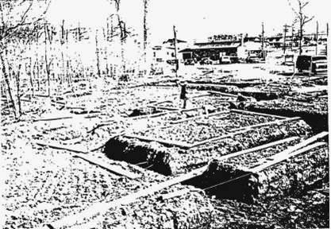
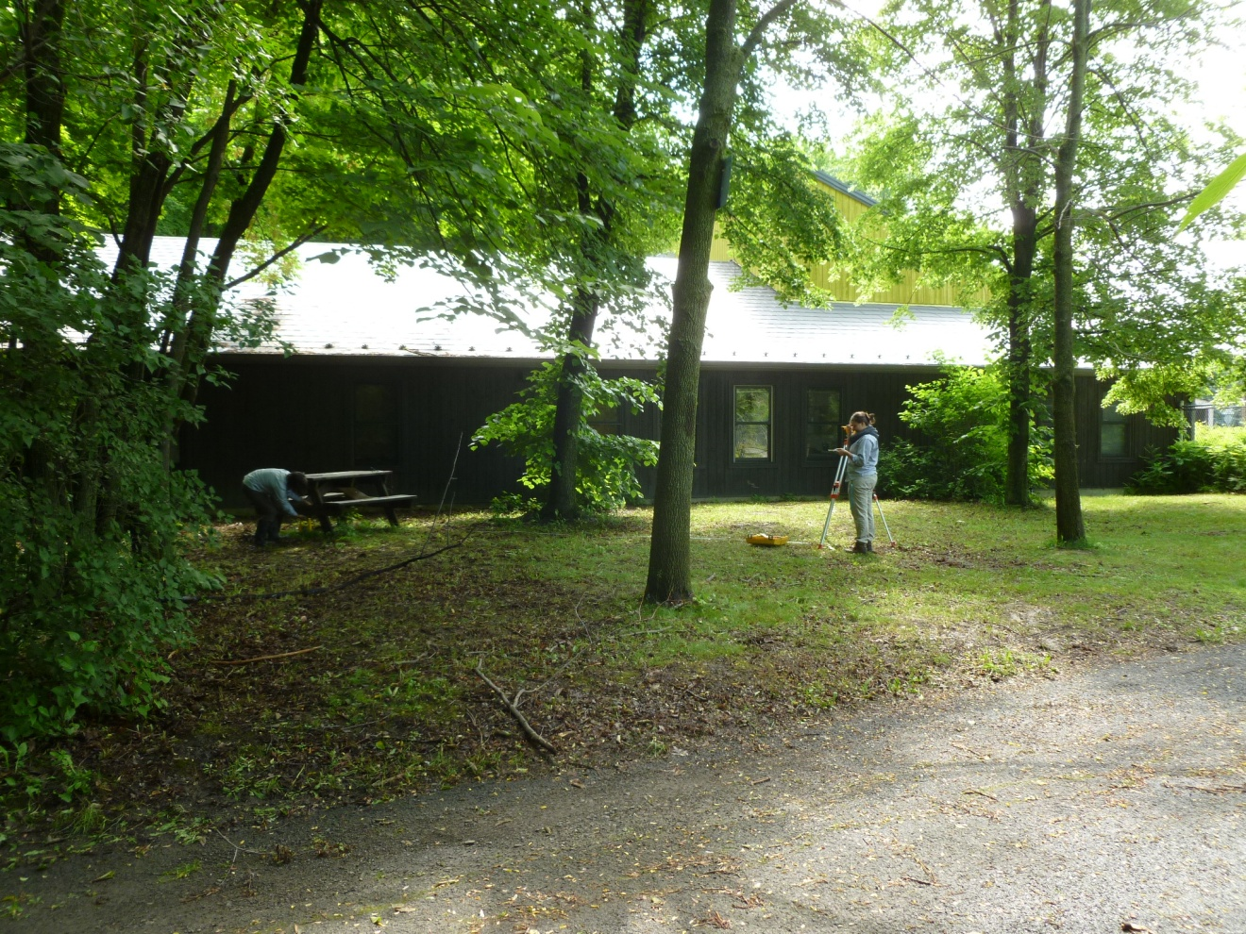
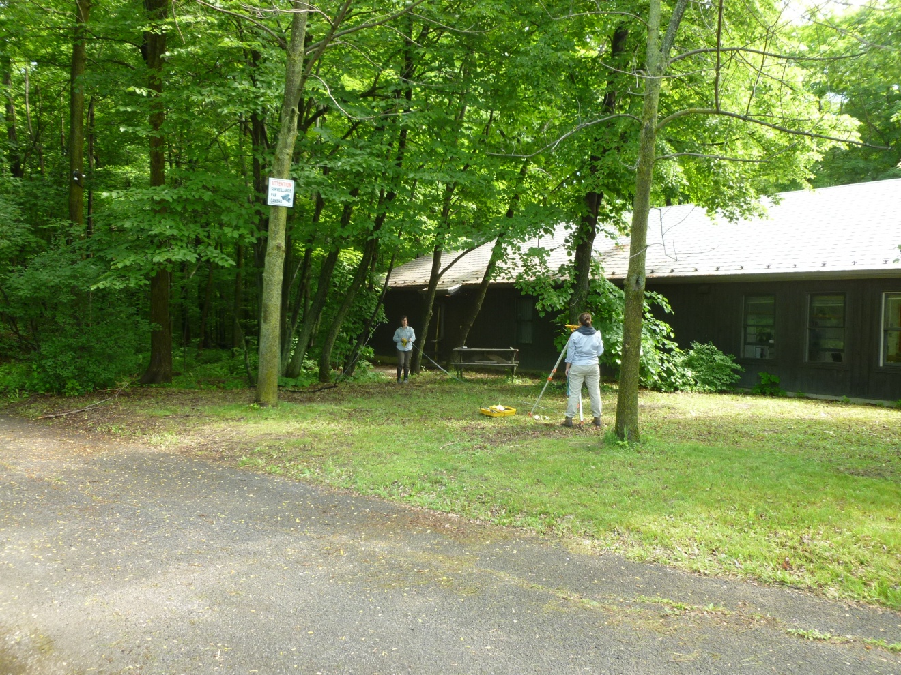
Photo 1: Construction du pavillon d’accueil du Musée québécois d’archéologie en 1985. Vue en direction du sud-est. (Clermont 1985 : np)
Photo 2: Arpentage et sondage sur la zone ouest du pavillon d’accueil. Vue en direction du nord-est.
Photo 3: Arpentage et sondage sur la zone ouest du pavillon d’accueil. Vue en direction du sud-est.
L’objectif des sondages était de vérifier si une partie du sol naturel était toujours en place sous le remblai de nivellement.

Contexte stratigraphique
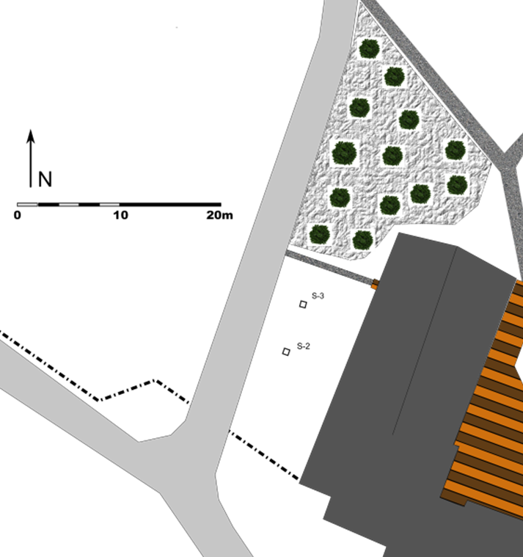
La fouille de deux sondages dans la zone à l’ouest du pavillon d’accueil (figure 5) n’a pas permis de distinguer l’horizon limoneux archéologique. La séquence stratigraphique (figure 6 et photo 4 et 5) se résume à un sol limoneux organique brun foncé qui ne dépasse pas 10 cm d’épaisseur et qui se trouve directement sous la couche de tourbe. Cette couche est stérile. Une couche davantage limono-argileuse et compacte repose ensuite sous la couche organique suivit d’une couche davantage limono-sableuse marqué de la présence de pierres, de galets et de cailloux ainsi que de rares inclusions de mortier. Ces couches sont interprété être un remblai ou bien un sol remanié. Dans le sondage 3, des grosses pierres entassées tapissaient le sol.
Figure 4 : Carte de la zone à l’ouest du pavillon d’accueil montrant l’emplacement des sondages S-2 et S-3.
L’excavation des deux sondages s’est avérée laborieuse et il fut décidé de ne pas entreprendre le sondage 1, destiné à être près de la clôture plus au sud. Quoi qu’il en soit, les résultats confirment la perturbation des couches archéologiques à une distance d’au moins 10 mètres du pavillon d’accueil.
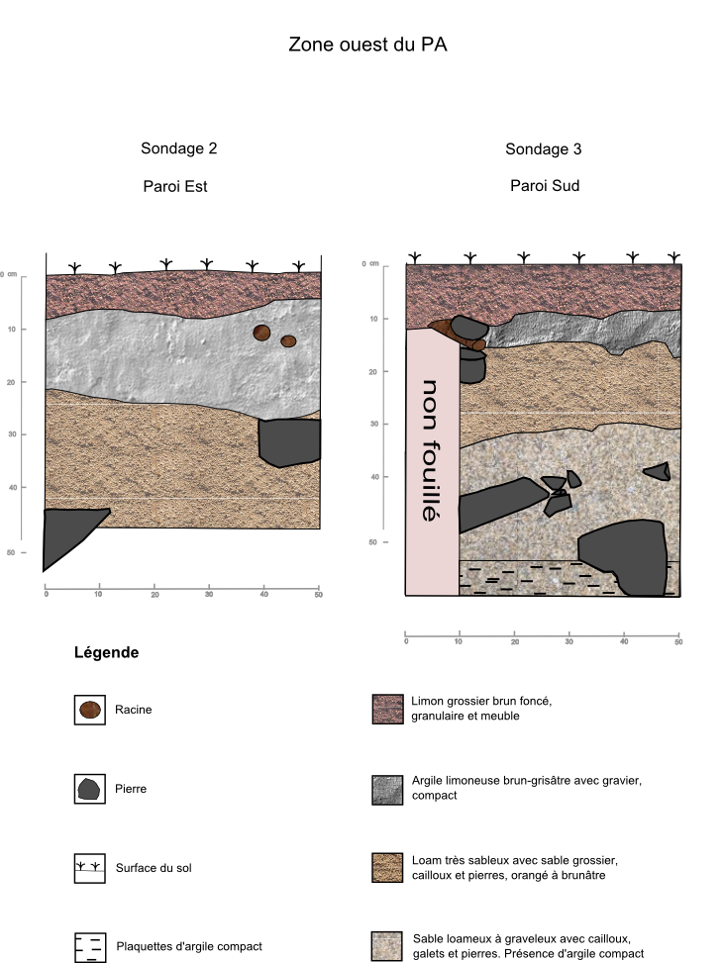
Figure 5 : Profil stratigraphique de la zone à l’ouest du pavillon d’accueil.
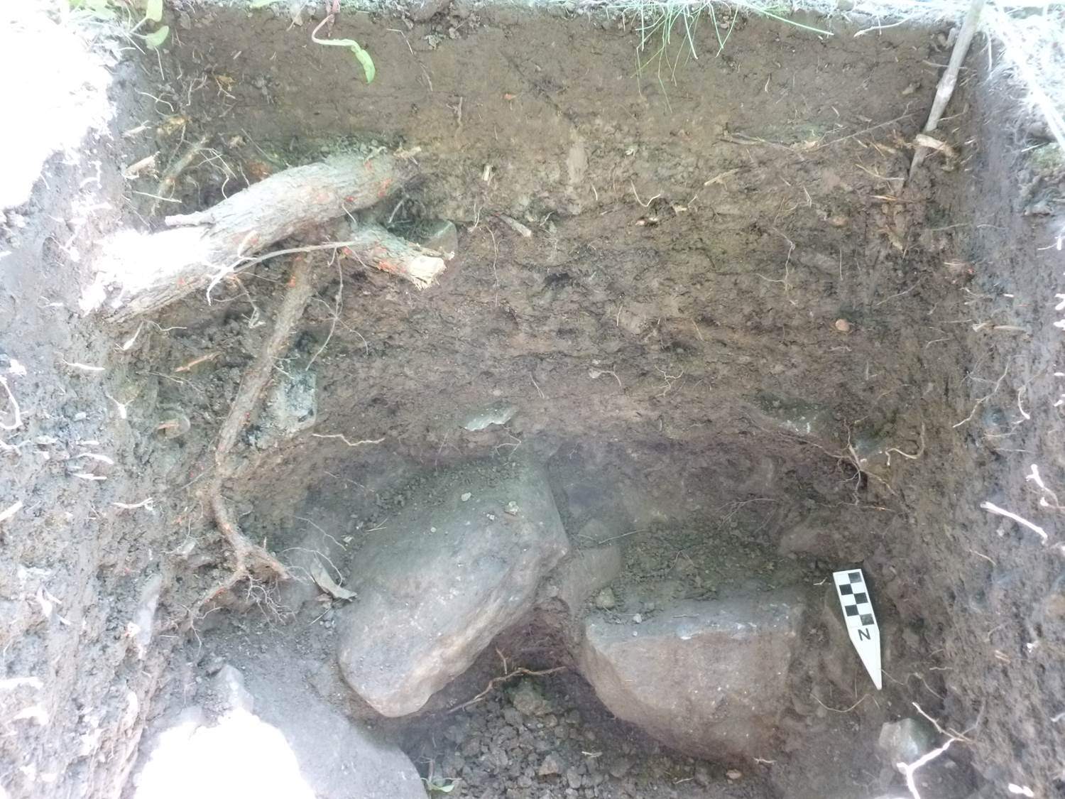
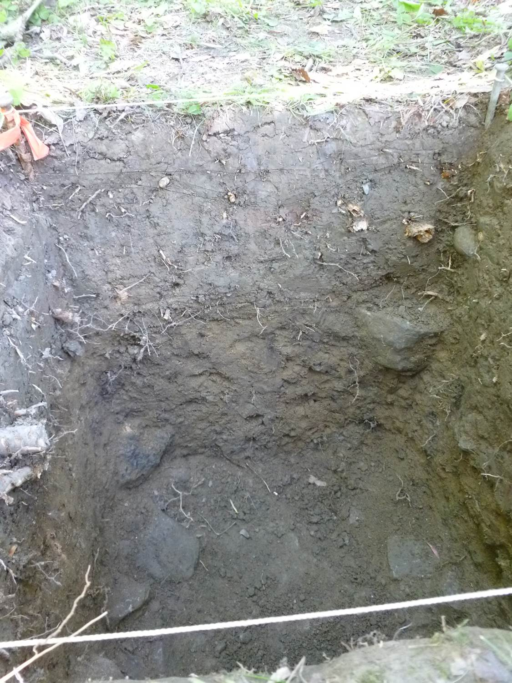
Photo 5 : Stratigraphie de la paroi sud du sondage 3, zone à l’ouest du pavillon d’accueil.
Photo 4: Stratigraphie de la paroi est du sondage 2, zone à l’ouest du pavillon d’accueil.

Résultats de l’opération
L’ensemble des artefacts proviennent l’intérieur de la couche argileuse compact et dans les couches sous-jacentes. Ces objets sont tous très récents et se résument à un clou tréfilé, un fragment de terre cuite fine blanche et à quelques petits fragments de coquilles d’huitre. Aucun de ces objets ne fut conservé.

Interprétations
Le résultat des sondages faits à l’ouest du pavillon d’accueil confirme la perturbation du lieu et laisse ainsi le champ libre pour de futures rénovations ou l’agrandissement du bâtiment à cet endroit. Toutefois, compte tenu la proximité des sites archéologiques, notamment le «site du Pavillon» (BhFl-1p) et le «site de la Terrasse» (BhFl-1o), la présence d’un archéologue est fortement recommandé lors des travaux afin qu’une surveillance étroite y soit effectuée.

Site de la Terrasse (BhFl-1o)

Contexte et historique des opérations
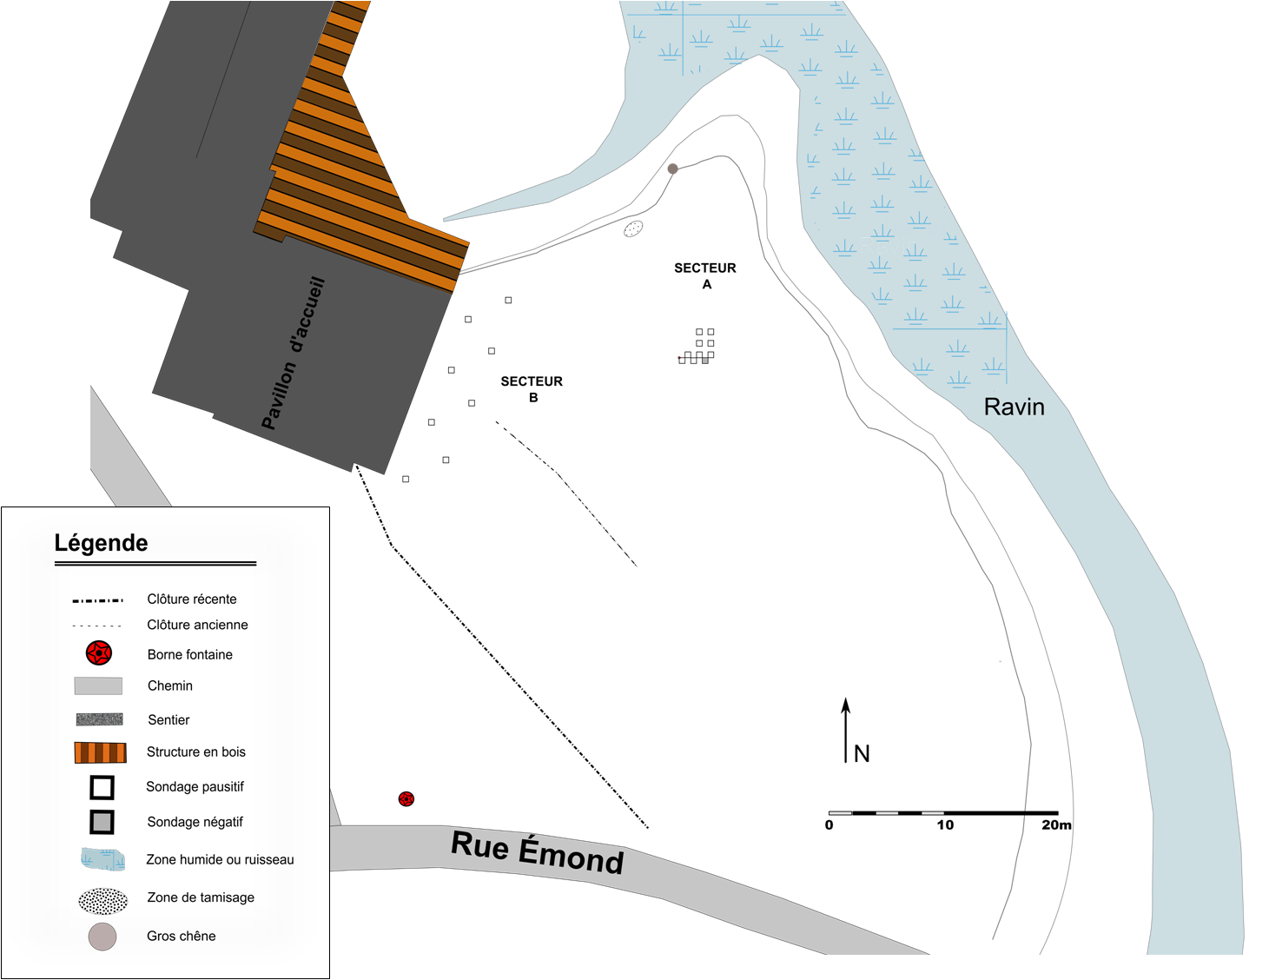
Le «site de la Terrasse» a été découvert à l’été 2007, lorsqu’un projet de réaménagement du pavillon d’accueil initia le ratissage d’une terrasse menacée par les travaux (Sénécal 2008). La terrasse se situe directement à l’est du pavillon et est limité sur son pourtour par un ravin fluvial. Elle se prolonge sur une trentaine de mètres au sud, jusqu’à la rue Émond (figure 7, 7a et 7b).
Figure 6: Carte générale du site de la Terrasse (BhFl-1o).
Au cours des années précédentes, un total de 142,5 mètres carrés fut ratissés de manière systématique (Sénécal 2008, 2009, 2010). Le secteur le plus au nord, en bordure du ravin fut de loin le plus productif en artefacts archéologiques tandis que le secteur adjacent au pavillon d’accueil, à l’ouest, révéla uniquement du matériel historique du XXème et XXIème siècle.
En se basant uniquement sur le caractère des artefacts recueillis, il semble que le site de la Terrasse fut occupé, tout au moins, au cours de la période du Sylvicole inférieur. Quelques artefacts historiques ont aussi été trouvés (Sénécal 2010b : 19), mais ne constitue pas en soit la preuve d’une occupation.
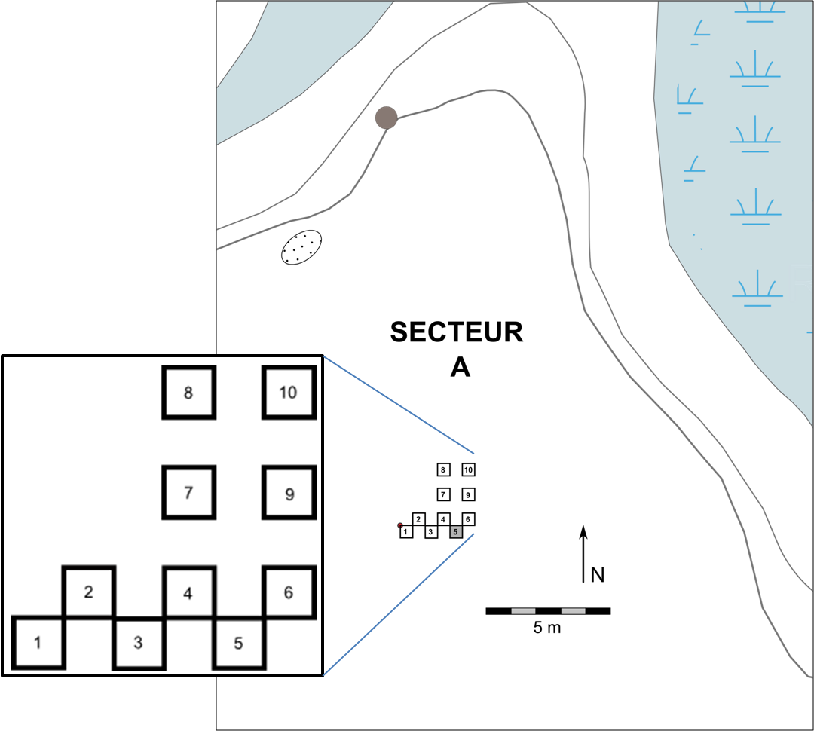
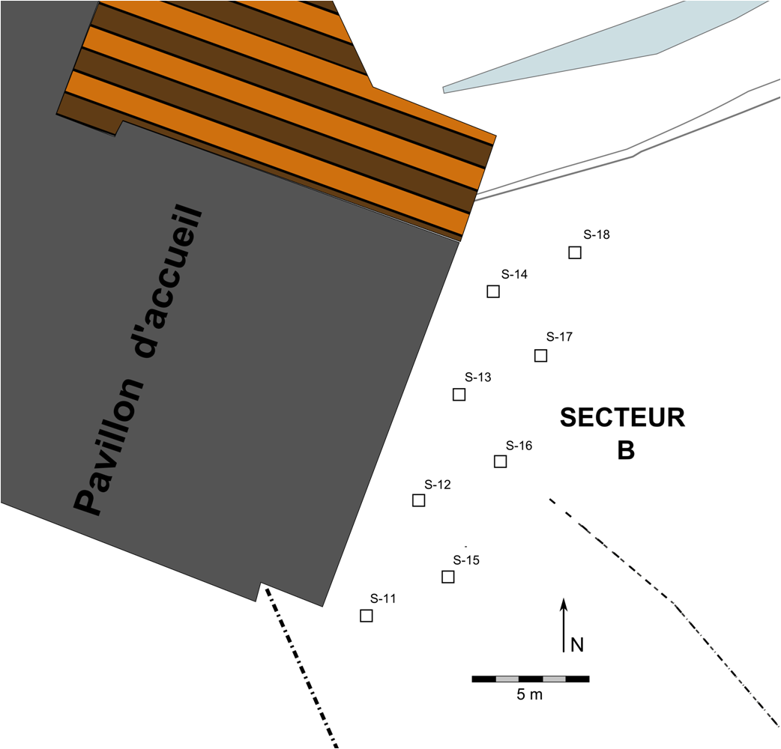
Figure 7a : Plan de la zone A du site de la Terrasse (BhFl-1o).

Figure 7b : Plan de la zone B du site de la Terrasse (BhFl-1o).

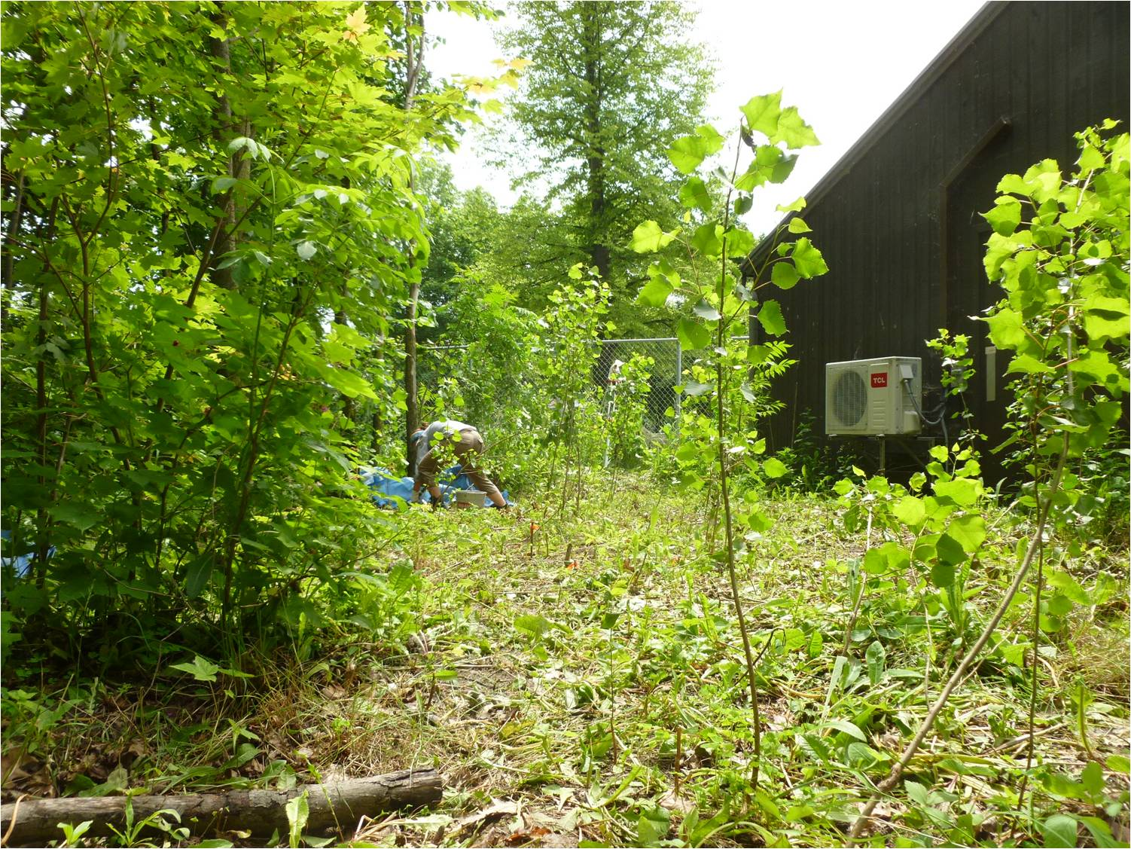
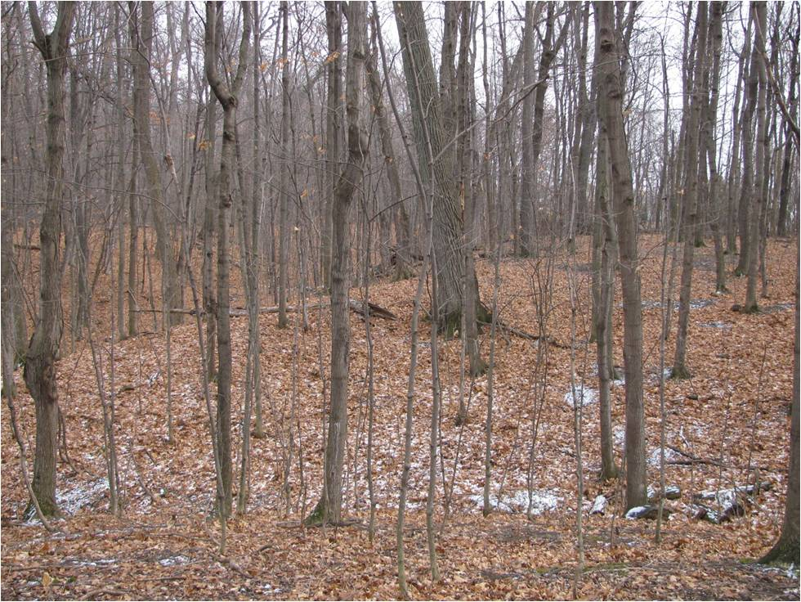
À l’été 2012, 10 sondages ont été entrepris au centre de la terrasse, vis-à-vis la pointe de terre qui donne sur l’embranchement de deux ravinements (photo 6). Il s’agit d’une zone qui s’est avérée productive au cours des récoltes de surface et est identifiée comme la zone «A». De ces dix sondages, trois n’ont pas pu être terminés en 2012 et l’ont été en 2013. Il est question plus précisément des sondages #4, 6 et 9. La synthèse des résultats de 2012 et de 2013 est présentée dans le présent rapport.
Photo 7 : Site de la Terrasse (BhFl-1o), zone B, vue en direction du sud.
Photo 6 : Site de la Terrasse (BhFl-1o), zone A, vue en direction du sud-est. Photo prise en 2012.

Le site de la Terrasse borde aussi le côté est du pavillon d’accueil. Toute cette section, surnommée la zone «B», qui longe le bâtiment du nord au sud (photo 7), a été perturbée suite à l’agrandissement du pavillon en 2009. Il est toutefois possible que le creusement des tranchées n’ait pas affecté le sol originel au-delà de quelques mètres de distance du bâtiment. La fouille de sept sondages, disposés en quinconce sur l’étendue de la zone B, avait pour objectif de vérifier s’il y avait encore une chance de trouver cet horizon archéologique et si cette couche comportait des indices d’occupation humaine.

Contexte stratigraphique
Le sol de la zone A est exempt de perturbation anthropique majeure. L’organisation pédologique y est comparable à l’ensemble de la Pointe-du-Buisson tel que décrit plus haut. La figure 8 représente le contexte stratigraphique de la zone A du site BhFl-1o (photo 8). La litière est presque inexistante, tandis que l’horizon A, qui est limoneux à limono-argileux, est quant à lui d’une profondeur moyenne d’environ 14 cm et surmonte l’horizon B argileux plus compact. Lorsque le sol est très humide, la transition entre l’horizon A et l’horizon B devient parfois difficile à distinguer.

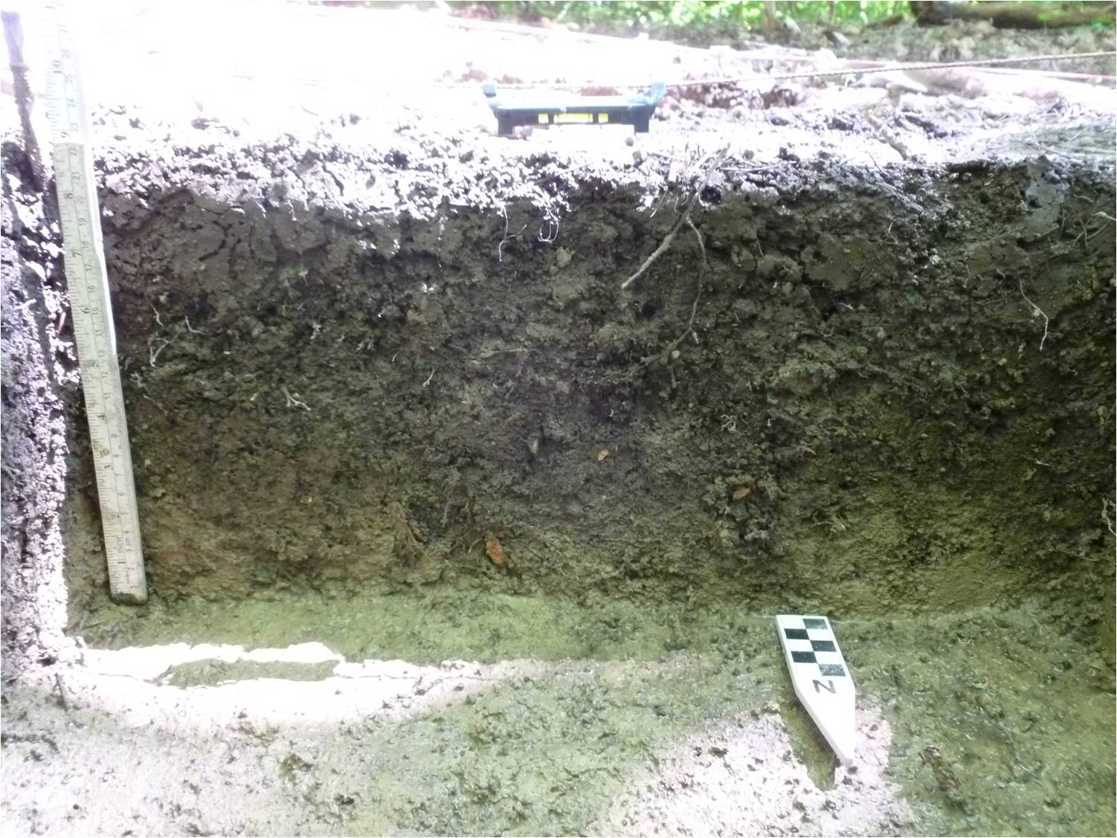
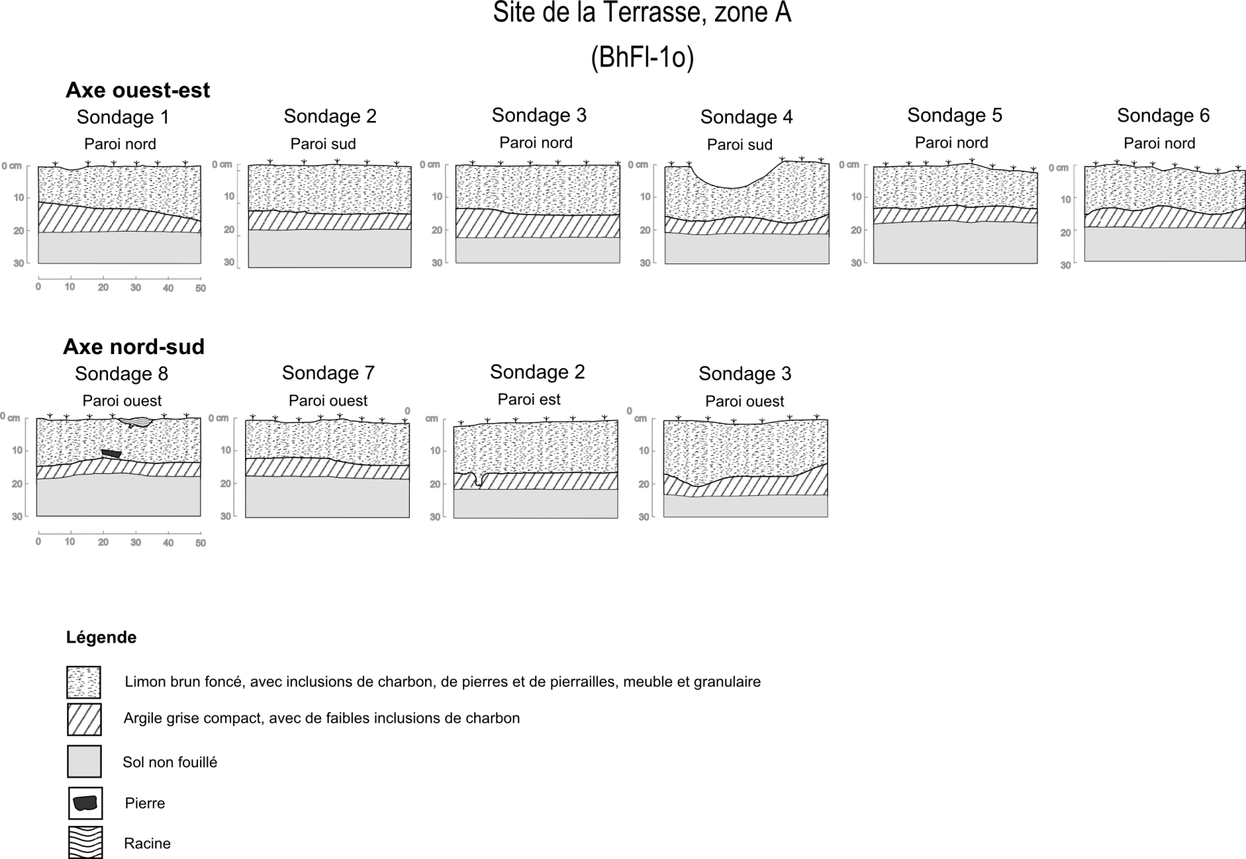
Le contexte pédologique de la zone B est différent du reste du site car la surface à été en majeure partie recouverte ou détruite par les travaux d’agrandissement de la partie est du Pavillon (photo 9 et 10). Après l’examen stratigraphique des sondages 11 à 18, il s’est avéré que l’horizon limoneux originel était parfois encore visible. Toutefois aucun artefact ne fut découvert dans cette couche. Le remblai d’argile limoneuse, probablement originaire du sol excavé lors des travaux, recouvre davantage la partie sud de la zone B et son épaisseur va en s’amoindrissant vers le nord est. Le sondage 18, situé à l’extrême nord est de la zone B, n’ a pas été affecté par les travaux.
Photo 8 : Stratigraphie de la paroi nord du sondage 9, Site de la Terrasse (BhFl-1o), zone A.
Figure 8 : Profil stratigraphique de la zone A du site de la Terrasse.
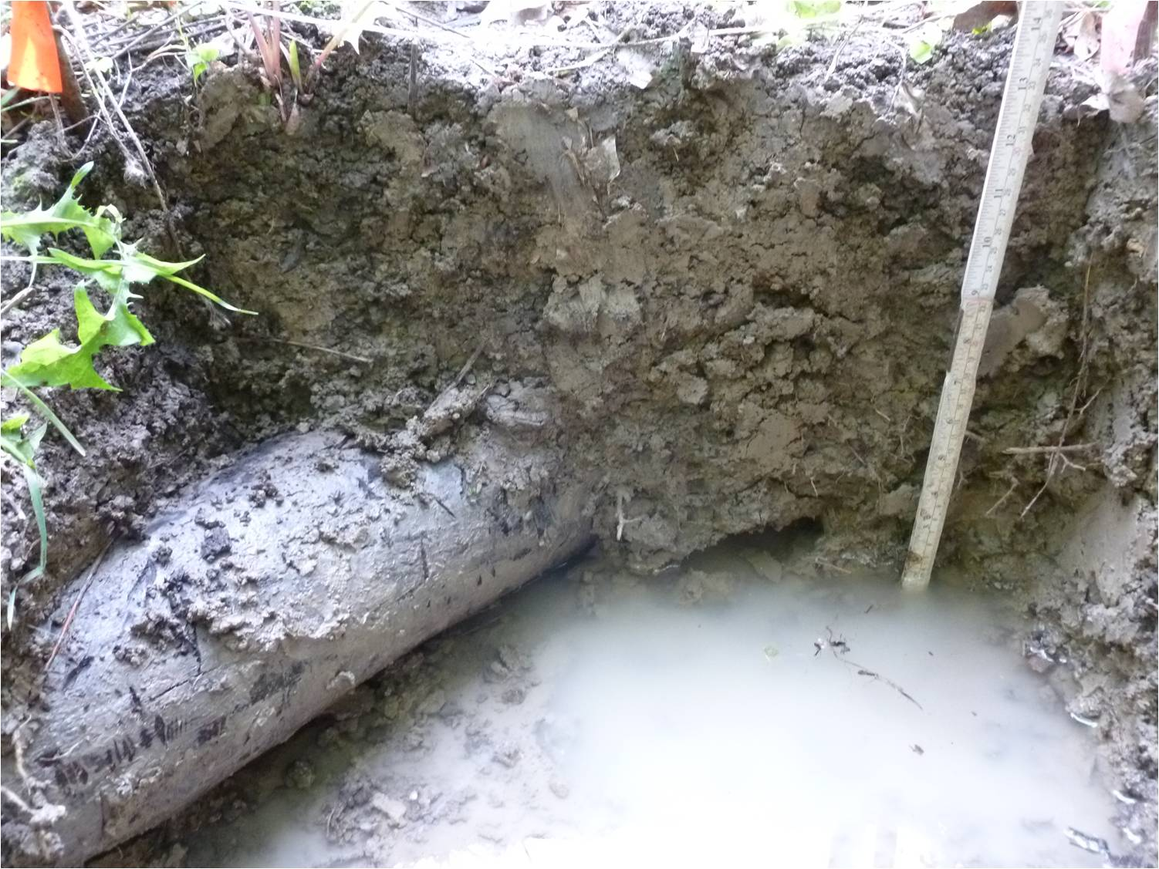
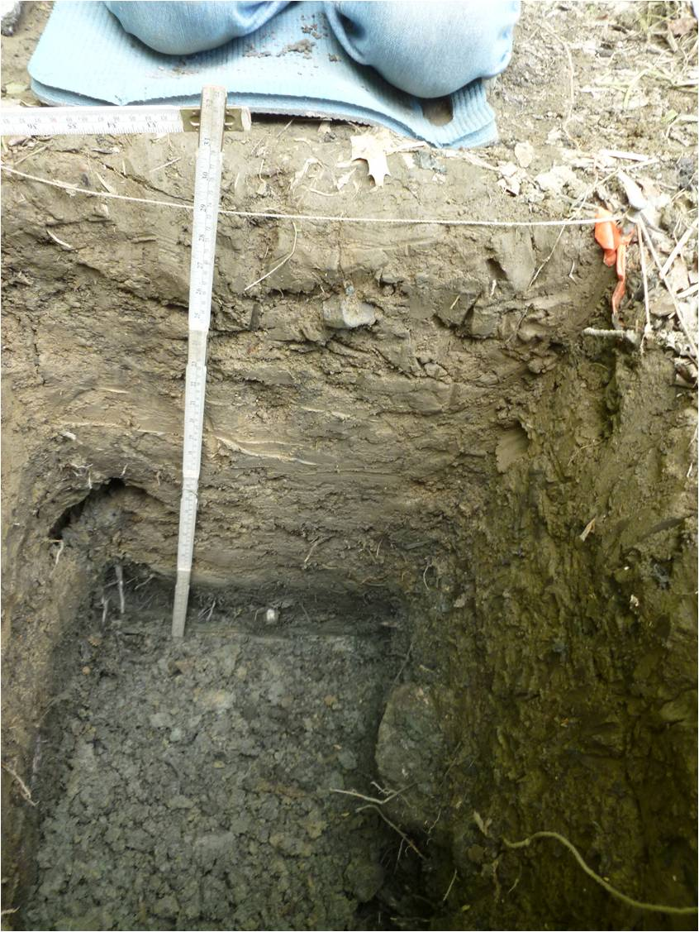
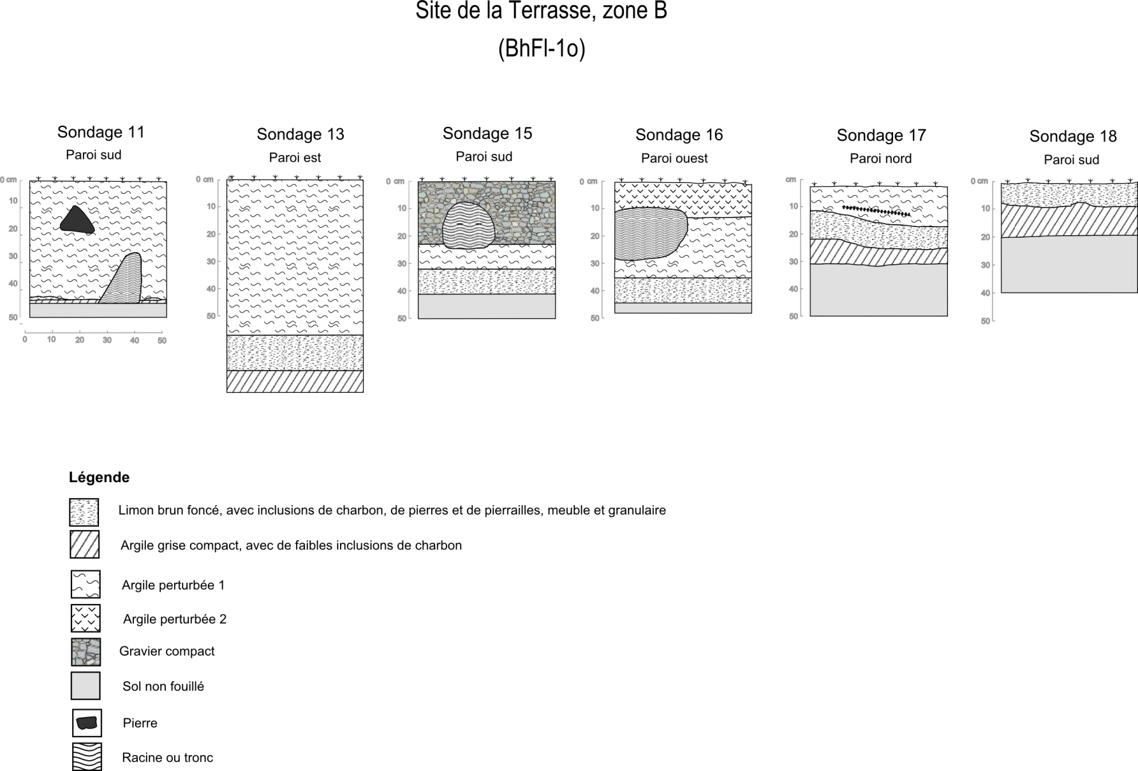
Photo 9 : Stratigraphie de la paroi ouest du sondage 16, Site de la Terrasse (BhFl-1o), Zone B.
Photo 10 : Stratigraphie de la paroi est du sondage 13, Site de la Terrasse (BhFl-1o), Zone B.

Figure 9 : Profil stratigraphique de la zone B du site de la Terrasse (BhFl-1o)

Résultats des opérations
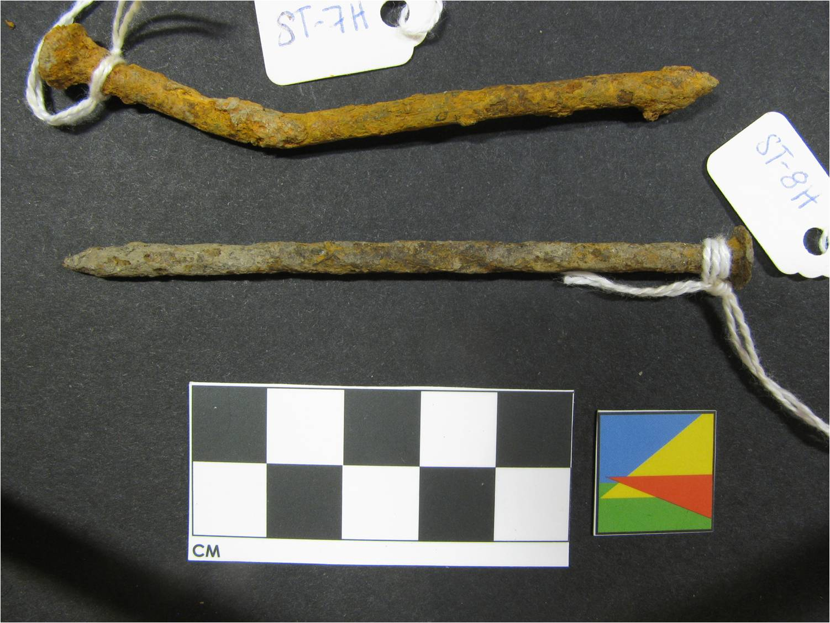
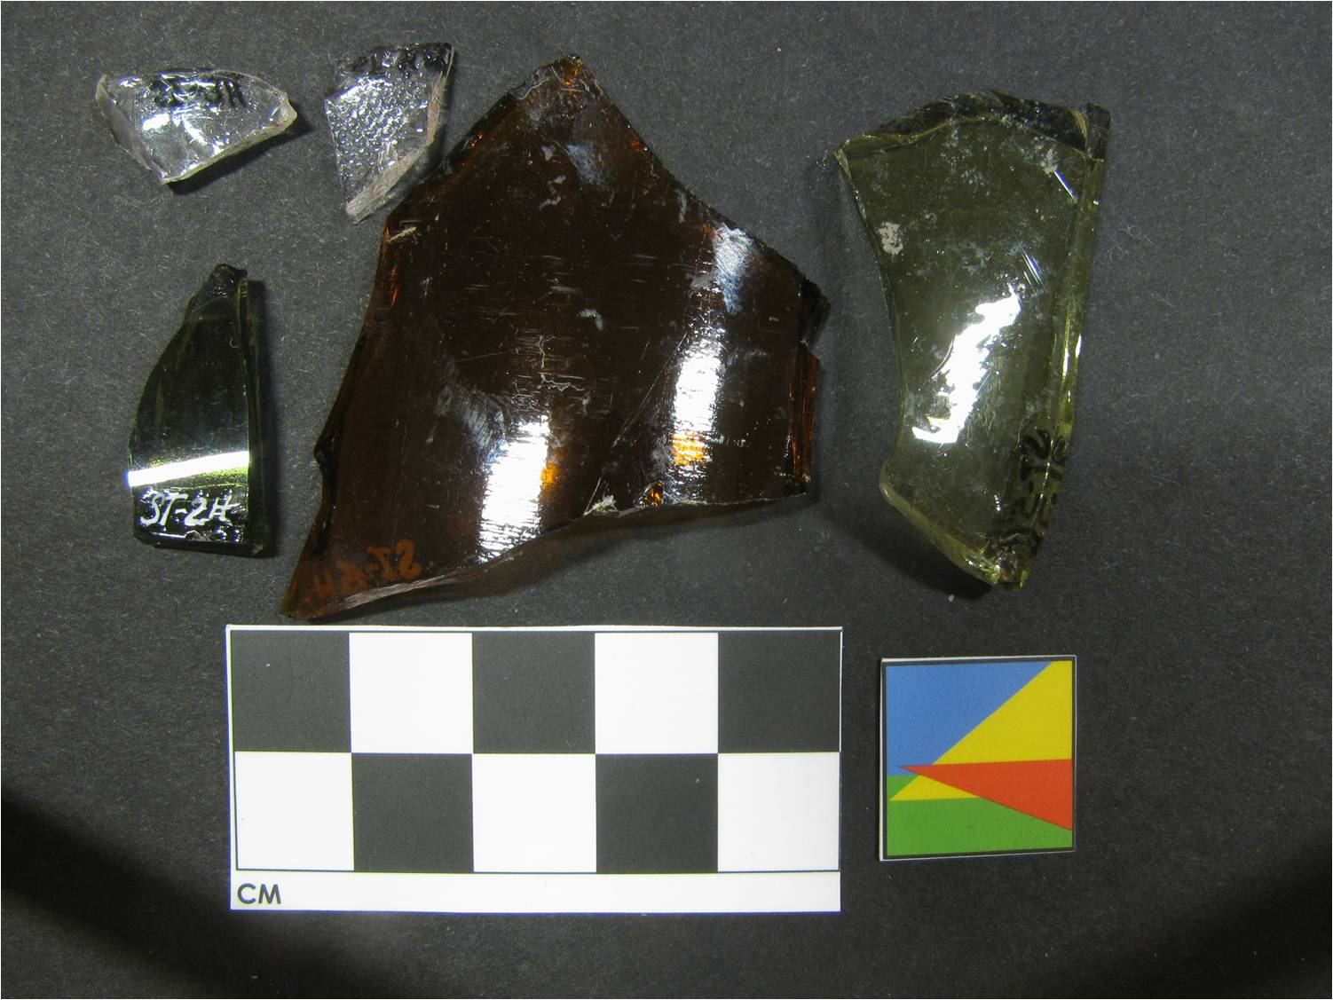
Les résultats des sondages de la zone B se sont avérés négatifs. Quelques artefacts y bien ont été trouvés, mais tous proviennent des couches argileuse de remblai et tous étaient de nature récente (planche 1a et 1b) : clous tréfilés, broche de métal, verre teinté à bouteille, fils électrique, fragments de plastique. Les objets de plastique et la broche de métal n’ont pas été conservés.

Planche 1a et 1b : Artefacts découverts dans les sondages de la zone B du site de la Terrasse (BhFl-1o).

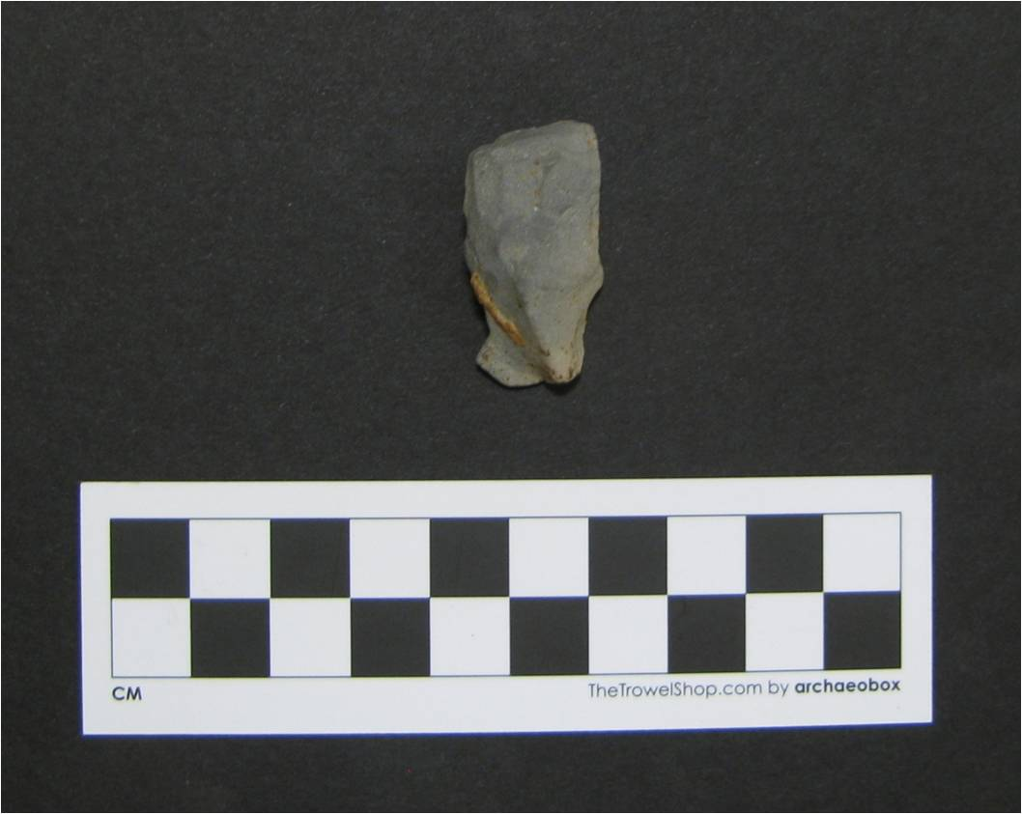
En ce qui concerne la zone A, l’achèvement des sondages a permis de récolter quelques artefacts supplémentaires, mais ces derniers n’ont pas été en mesure de clarifier la nature ou la période précise des occupations. Les artefacts trouvés en 2013 dans les sondages #4,6 et 9 se résumes à 3 éclats de débitage, 2 tessons ainsi qu’une grenaille de poterie amérindienne, 9 petits fragments d’os blanchis et un outil lithique. Cet outil, provenant du sondage #6, ressemble sensiblement à une pointe ou un couteau, très grossièrement taillée dans une cornéenne (Planche 2).
Planche 2 : Pointe découverte dans le sondage 6 de la zone A du site de la Terrasse (BhFl-1o).

 |  | Poterie  tessons et grenailles | Os blanchis | Éclats débitage | Outils lithiques | Objet histo. | Total
Sondage 1 |  |  |  | 1 |  |  | 1
Sondage 2 |  | 7 |  | 1 | 1 | 1 | 10
Sondage 3 |  | 3 | 1 | 3 |  |  | 7
Sondage 4 |  |  |  |  |  |  | 0
Sondage 5 |  |  |  |  |  |  | 0
Sondage 6 |  | 4 |  | 3 | 1 |  | 8
Sondage 7 |  | 1 |  |  |  |  | 1
Sondage 8 |  |  | 143 | 3 |  |  | 146
Sondage 9 |  | 1 | 9 | 2 |  |  | 12
Sondage 10 |  |  |  | 1 |  |  | 1
Total |  | 16 | 153 | 14 | 2 | 1 | 186
Tableau 1 : Synthèse des découvertes provenant des sondages de la zone A du site de la Terrasse (BhFl-1o), opérations de 2012 et de 2013.

La distribution verticale des artefacts
La grande majorité des artefacts et des écofacts proviennent de la deuxième moitié de l’horizon A. C’est-à-dire entre 5 et 15 cm de profondeur. Un seul éclat de schiste, fut trouvé dans les premiers centimètres de l’horizon argileux.
La distribution verticale des pierres chauffées ou fracturées est aussi comparable à celle des artefacts. La plupart des pierres se situent autour de 10 cm de profondeur.

Aménagement de l’espace
La distribution horizontale des artefacts et des écofacts indique deux concentrations : les fragments de poterie amérindienne qui se trouvent davantage regroupés au sud de l’aire sondée, et les fragments d’os blanchis qui proviennent principalement du sondage #8, situé plus au nord. Le débitage trouvé en 2012 et 2013 est quant à lui dispersé de manière éparse et en faible quantité.
Aucun indice de rubéfaction n’a pu être identifié, ni même aucun indice de structure de combustion. Toutefois, deux concentrations de pierres se distinguent aux concentrations d’os blanchis et de tessons de poterie décrites plus haut. Plusieurs de ces pierres, au sud comme au nord de l’aire de fouille, semblent avoir subies un choc thermique. La fouille indique aussi une plus forte concentration des fragments de cailloux et de pierrailles dans la partie nord de l’aire de fouille, notamment les sondages # 8, 9 et 10.
Compte-tenus de la quantité d’ossements blanchis et de pierres fracturées, il est fort probable qu’une zone d’activité culinaire, ou bien une zone de rejet se trouve un peu au nord-ouest du sondage # 8.

Interprétations préliminaires
Les résultats des sondages exécutés sur l’aire A du Site de la Terrasse ne permettent pas encore de comprendre parfaitement la nature des occupations. Il est toutefois possible de suggérer au moins une période d’occupation sur le site de la Terrasse, si l’on se base la présence d’artefacts de type meadowood, associés à la période du Sylvicole inférieur (3000 A.A. à 2400 A.A.). C’est objets diagnostiques ont été découvert lors de la récolte de surface des années précédentes.
La découverte du projectile de plomb en 2012 apporte toutefois une question intéressante : celle d’une possible présence amérindienne au cours du début de la période historique. Encore aujourd’hui, aucune occupation de cette nature n’a été identifiée avec certitude dans tout le complexe archéologique de Pointe-du-Buisson.
Cette hypothèse de travail est recommandée pour les futures opérations qui se dérouleront sur ce site. En l’occurrence, les prochaines fouilles devront porter une attention spéciale aux relevés stratigraphiques et à la distribution verticale du matériel.

Pointe-à-Jonathan (BhFl-1n)

Contexte et historique des opérations
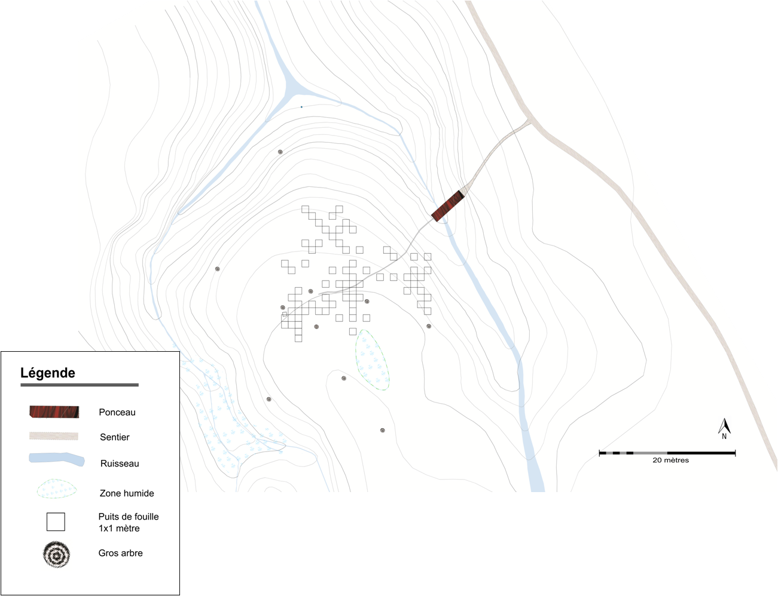
Cette terrasse d’une superficie de près d’un millier de mètres carrés (figure 10) a été nommée en l’honneur de Jonathan Matteau, fidèle assistant de recherche de l’École de fouilles de l’Université de Montréal. C’est aussi le dernier site découvert à Pointe-du-Buisson par l’Université de Montréal, à l’été 2000 (Corbeil 2004 : 75).
Figure 10 : Carte générale du site Pointe-à-Jonathan (BhFl-1n). Les courbes de niveau représentent 25 cm de dénivelé chacune
Suite à sa découverte, un large ratissage fut exécuté sur 580 mètres carrés par l’Université de Montréal, ceci en plus de quatre sondages de 50X50 cm. Le matériel s’est révélé être concentré principalement à l’extrémité nord de la terrasse, elle-même circonscrite par deux ravins, anciennement deux ruisseaux, orientés plus ou moins nord-sud. Cette pointe se situe dans la partie boisée au sud-est de Pointe-du-Buisson.
Depuis l’été 2006, le site est dédié à la fouille publique. Ainsi, entre 2006 et 2013 inclusivement, un total de 68 mètres carrés ont été excavés sous la supervision de l’équipe de Pointe-du-Buisson / Musée québécois d’archéologie (figure 11).

Les indices, amassés jusqu’à aujourd’hui, nous porte à croire que cet espace fut occupé de manière sporadique par plusieurs groupes sur une période de plusieurs millénaires. En effet, les quelques objets diagnostiques soulignent une présence de l’Archaïque supérieur et terminal (6000-3000 AA.), du Sylvicole inférieur (3000-2400 AA.) et de la période du Sylvicole moyen ancien (2400-1500 AA.) (Corbeil 2004 : 75, Sénécal 2007, 2011). Enfin, du matériel historique fut aussi découvert sur l’ensemble du site, mais en plus grande quantité à l’extrême est du site (Sénécal 2009).
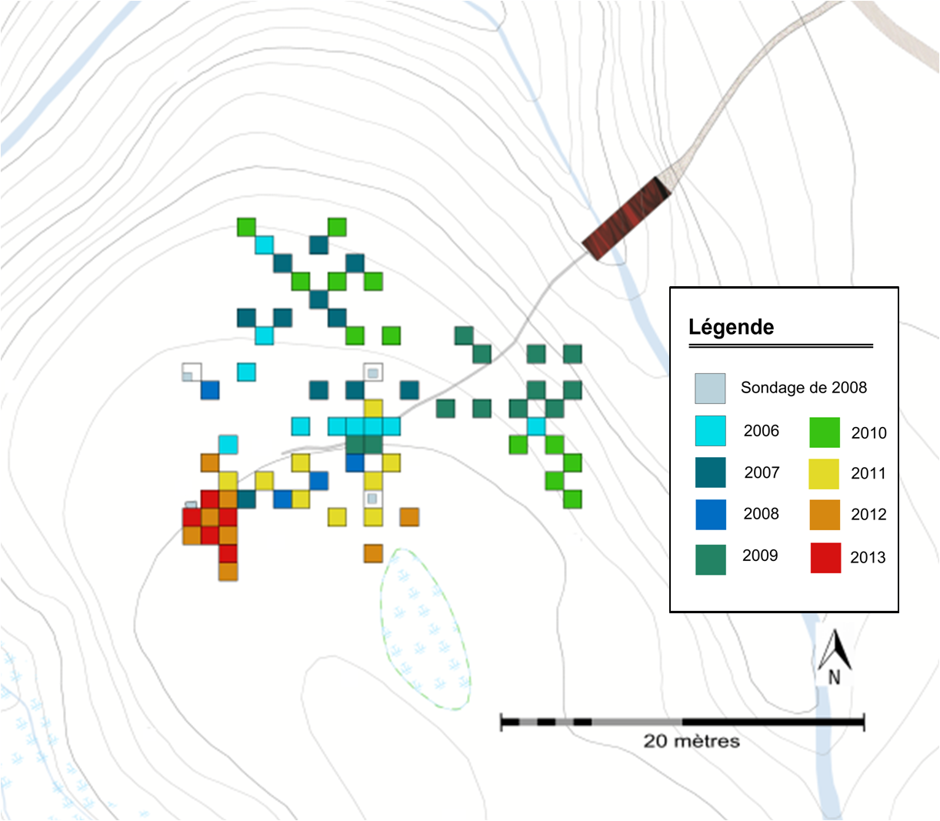
En 2012, les opérations sur le site de Pointe-à-Jonathan se sont concentrées dans une zone encore peu connue du site. Cette zone se situe au sud-ouest, à quelques mètres de la rupture de pente (figure 12). À cette occasion, six puits de fouille ont alors été organisés en quinconce. L’un d’entre eux, le puis Q-35 n’avait pas pu être terminé en 2012 et le fut en 2013.
Figure 11 : Chronologie des fouilles au site Pointe-à-Jonathan (BhFl-1n).
Les objectifs des opérations de 2013 étaient de terminer le puis Q-35, d’établir une cartographie précise du site de Pointe-à-Jonathan, d’y implanter un point de référence altimétrique et enfin, de poursuivre la fouille de la zone ouest en y excavant quatre autres puits. : O-32, P-31, P-33 et Q-34. Seule l’implantation du point de référence altimétrique n’a pas pu être effectuée cette année et est reportée à l’automne 2014.

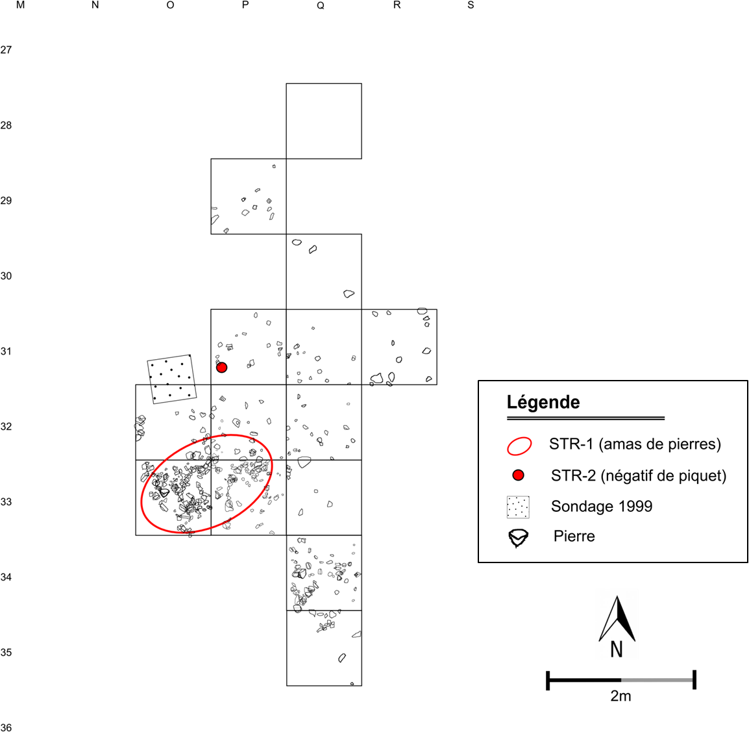
Au cours de la saison 2013, une partie du temps a aussi été consacrée à la révision complète de l’ensemble du catalogue du site Pointe-à-Jonathan. Le catalogue, au départ constitué de sept fichiers différents, est maintenant rassemblé à l’intérieur d’un seul fichier en format excel (annexe 2).
Figure 12 : Plan des pierres et des structures de la zone sud-ouest du site Pointe-à-Jonathan (BhFl-1n).

Contexte stratigraphique

Le sol du site Pointe-à-Jonathan
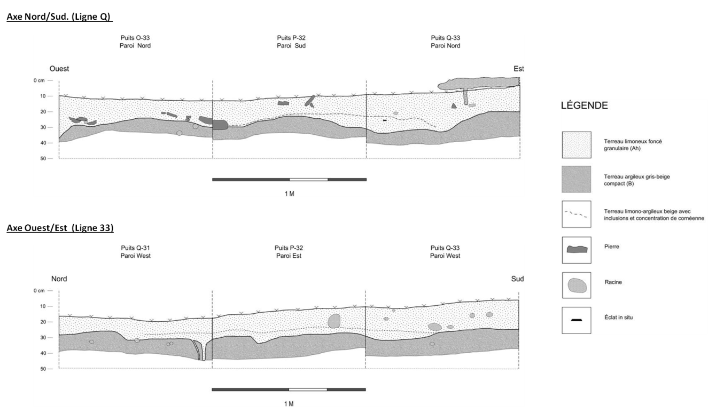
Dans les grandes lignes, le contexte pédologique du site Pointe-à-Jonathan est comparable à l’ensemble de celui de la Pointe-du-Buisson. C'est-à-dire typique d’un gleysol humique qui tient son origine du mauvais drainage du dépôt fluvial argileux de la Mer de Champlain (horizon Bt, Btg ou Btgj). L’horizon supérieur humique (Ah) varie entre 10 et 15 cm d’épaisseur et est composé d’un terreau assez foncé, meuble lorsqu’humide et qui se reconnaît à une granulométrie limoneuse mais structuré en petits agrégats sub-angulaires. C’est à l’intérieur de cet horizon que se trouvent les indices culturels des derniers millénaires. La formation de ces sédiments est issue de la pédogénèse entre l’horizon inférieur et la décomposition de la litière (LFH). Cette dernière est parfois assez imposante (>5cm) et est garnie surtout de feuillage en décomposition, mais aussi d’écorce, de brindilles, et de tout autres résidus organiques qui nous sont familiers. La litière est toutefois inexistante là où il y a eu un fort piétinement. La figure 13 montre le contexte stratigraphique de la zone sud-ouest du site.
Figure 13 : Profil stratigraphique de la zone sud-ouest du site Pointe-à-Jonathan (BhFl-1n).

Les éléments perturbateurs
Plusieurs éléments perturbateurs font du sol de Pointe-du-Buisson un univers extrêmement dynamique. Sur le site de Pointe-à-Jonathan, les éléments de perturbation du sol sont essentiellement d’ordre phytologique et zoologique. Outre la présence d’archéologues depuis le début du millénaire, aucun bouleversement ne semble y avoir été perpétré par l’homme.
Les archéologues sont toutefois un élément perturbateur non négligeable. En effet, la zone sud-ouest du site de Pointe-à-Jonathan fut inondée à partir de la fonte de la neige jusqu’en juin 2013 (photo 11). Une hypothèse plausible de la cause du mauvais drainage localisé dans la zone sud-ouest du site est que cela est en grande partie causé par le remblaiement des opérations de 2012. Les horizons limoneux et argileux furent à cet effet mélangés et il est possible que cela ait affecté le drainage du secteur. Aussi, il s’avère aussi que le secteur sud-ouest se trouve à l’intérieur d’une petite cuvette formée par le relief naturel du site.
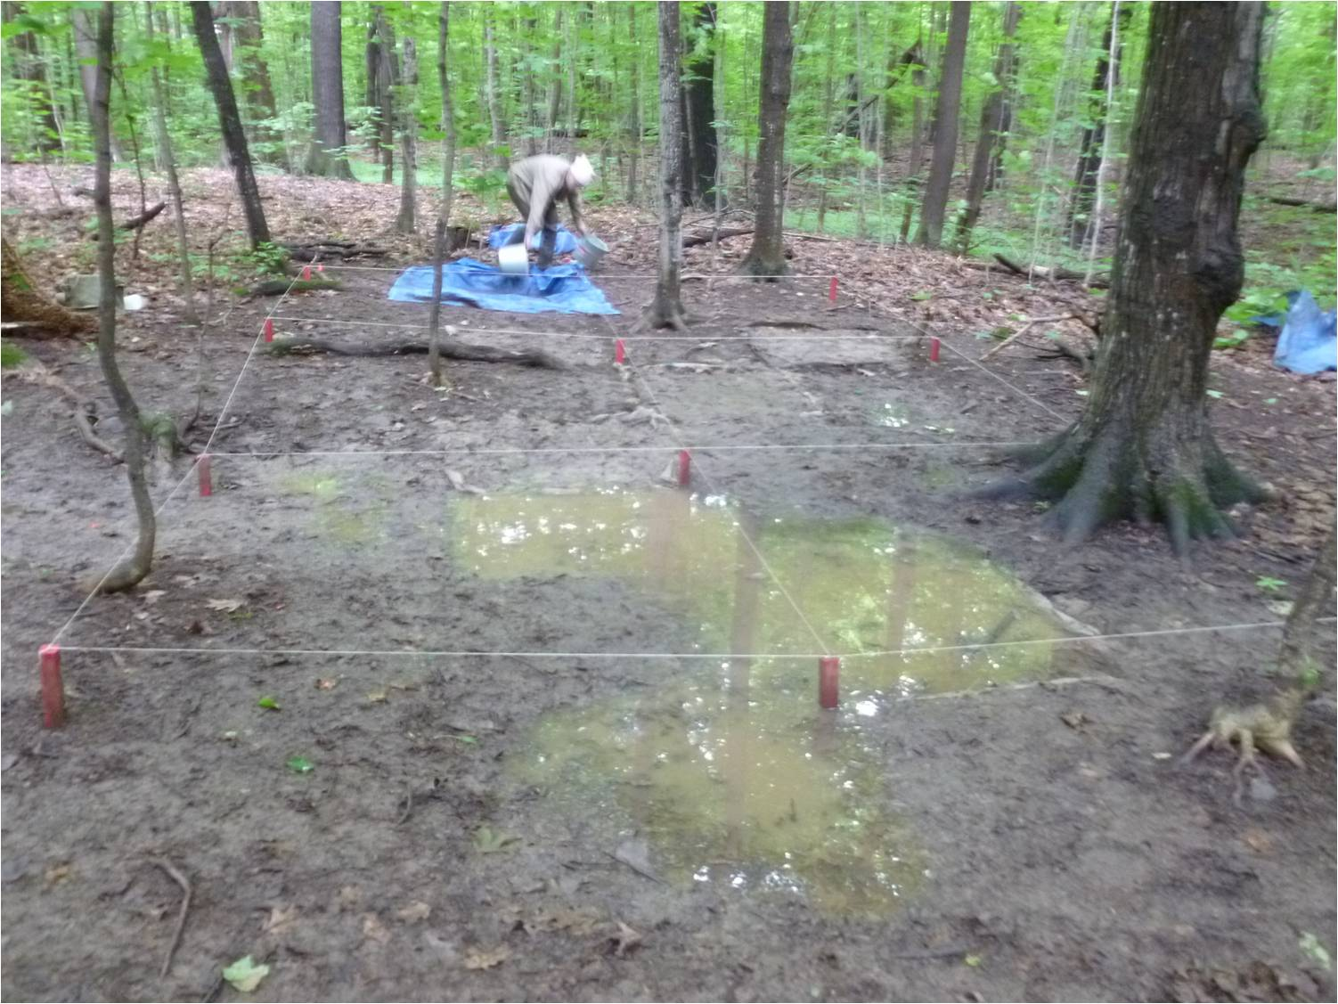
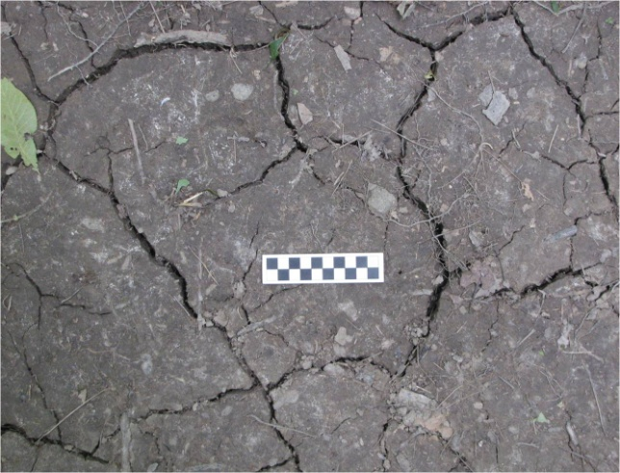
Afin de pallier à cette situation, nous avons, cette année, tamisé séparément l’horizon limoneux et l’horizon argileux. Le remblaiement s’est déroulé de manière à remettre l’argile au fond et le limon en surface. Les parois des puits fouillés ont été recouvertes de membrane géotextile.
Photo 11 : Inondation de mai juillet, sur la zone sud-ouest du site Pointe-à-Jonathan (BhFl-1n).
Photo 12 : Exemple de craquellement sur le site de Pointe-à-Jonathan (BhFl-1n), en septembre 2013.
Un second facteur qui peut fortement affecter l’organisation verticale des artefacts est le craquellement du sol. Lors des périodes sèches de l’été, le sol argileux de Pointe-du-Buisson se rétracte et les particules s’agglomèrent solidement pour former un sol dur et compact. Le piétinement intense du site décuple ce facteur. En se rétractant, le sol produit ainsi des craquelures parfois large de plus d’un centimètre, et d’une profondeur pouvant aller à un peu plus de 20 centimètres. Aidés par l’écoulement de l’eau lors des averses, il est fort probable que des artefacts puissent migrer vers le bas dans ces conditions.
Parmi les processus de phytoturbation, le chablis est celui qui a probablement le plus d’impact sur la distribution verticale du matériel archéologique. La présence de chablis est une réalité commune à Pointe-du-Buisson dû à la faible profondeur des réseaux racinaires. Il n’est pas rare d’en être témoin, particulièrement au cours du mois de juin, lorsque le sol est encore gorgé d’eau et que soufflent les grands vents d’ouest (photo 13).
Dans une moindre mesure, les animaux fouisseurs sont aussi des éléments perturbateurs. En effet, Il est fréquent de remarquer de petits creusements d’écureuils cherchant leurs noix. Ces trous ne dépassent pas une superficie de plus de 10 cm de diamètre et une profondeur de 7 cm. Mais leur quantité fait que cet élément perturbateur n’est pas négligeable.
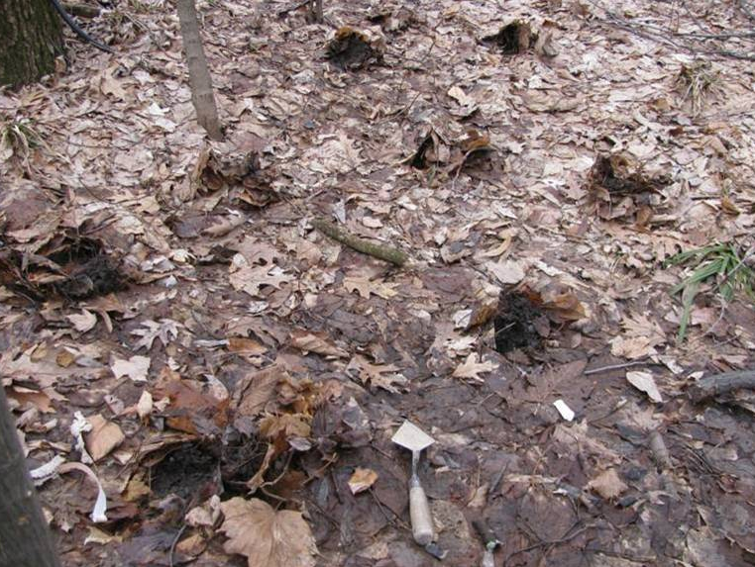
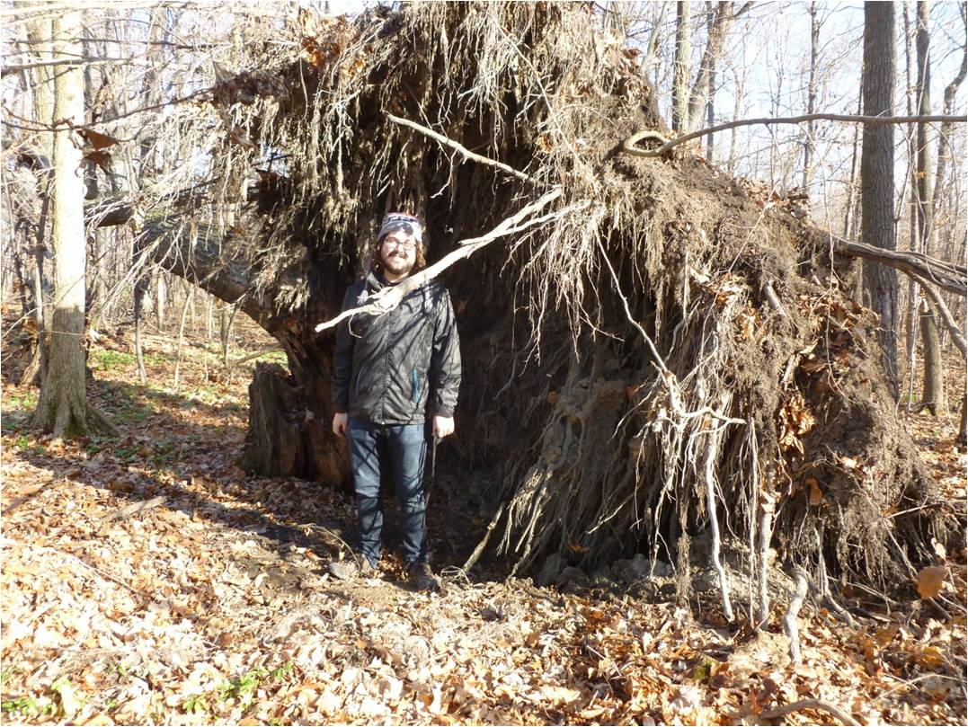
Photo 14 : Exemple de trous d’un écureuil surexcité de Pointe-du-Buisson. Photo prise à l’automne 2012, près du pavillon d’accueil.
Photo 13 : Exemple de chablis tombé en octobre 2012 à Pointe-du-Buisson, suite à l’ouragan Sandy.

Sommaire des découvertes
Cinq mètres carrés ont été ouverts au cours de l’été 2013. C’est-à-dire, les puits O-32, P-31, P-33, Q-32 et Q-34. Le puits Q-35, entamé en 2012, fut qu’en à lui terminé en 2013. Ces puits s’ajoutent aux cinq autres fouillés en 2012 pour former l’aire de fouille sud-ouest (figure 12). Afin de bien comprendre l’aire de fouille, les puits Q-28, Q-30 et R-31, fouillés dans les années précédentes ont été réévalués.
En incluant le puits Q-35, la saison 2013 a permis de récolter un total de 1 676 éclats et fragments d’éclats, qui totalisent 536 grammes de matière, 17 outils et fragments d’outils lithiques, neuf tessons de poterie amérindienne, 43 fragments de restes zoologiques, et cinq fragments d’objets historiques. L’ensemble des catégories d’artefacts découverts dans l’aire de fouille sud-ouest est détaillé dans le tableau 2.
Puits | Débitage (Nombre) | Débitage (poids g.) | Outils lithiques | Tessons de poterie | Restes zoologiques | Objets historiques
Saison 2013
O-32 | 233 | 56,1 | 3 | 0 | 20 | 0
P-31 | 1058 | 286,6 | 4 | 4 | 6 | 2
P-33 | 132 | 91,8 | 4 | 5 | 9 | 1
Q-32 | 181 | 75,1 | 4 | 0 | 4 | 2
Q-34 | 55 | 19 | 1 | 0 | 3 | 0
Q-35 | 17 | 7,9 | 1 | 0 | 1 | 0
Total | 1676 | 536g | 17 | 9 | 43 | 5
Saison 2012
O-33 | 276 | 82,3 | 5 | 3 | 83 | 0
P-29 | 153 | 38,4 | 8 | 1 | 1 | 0
P-32 | 794 | 317,3 | 3 | 1 | 31 | 0
Q-31 | 269 | 131,5 | 5 | 1 | 1 | 0
Q-33 | 132 | 65,5 | 2 | 0 | 4 | 2
Total | 1624 | 635g | 23 | 6 | 120 | 2
Saisons antérieures
Q-28 (2006) | 43 | 9,5 | 3 | 3 | 0 | 4
R-31 (2007) | 26 | 12,2 | 2 | 1 | 1 | 0
Q-30 (2011) | 137 | 55,2 | 3 | 1 | 0 | 0
Total | 206 | 76g | 8 | 5 | 1 | 4
Total de la zone SO | 3506 | 1247g | 48 | 20 | 164 | 11
Tableau 2 : Synthèse des découvertes de la zone sud-ouest du site Pointe-à-Jonathan (BhFl-1n) par puits et par catégorie d’artefact.

La distribution verticale des artefacts
La surface des puits Q-28 et R-31 ont été fouillés dans un seul niveau arbitraire de 10cm (0 à 10 cm) tandis que le reste de l’aire de fouille sud-ouest a été systématiquement fouillé par tranches de 5 centimètres. Pour cette raison, les puits Q-28 et R-31 ne sont pas calculés dans les statistiques de la dispersion verticale des artefacts de l’aire sud-ouest (figure 14).
La distribution verticale du matériel trouvé en 2013 est comparable à celle des opérations de 2012. En général, les éclats de pierre se trouvent principalement sous 10 cm de profondeur. Afin de ne pas biaiser les statistiques générales de la distribution vertical du matériel, et aussi parce que la forte majorité des éclats sont de cornéenne, ceces derniers ont été isolés dans une courbe distincte.
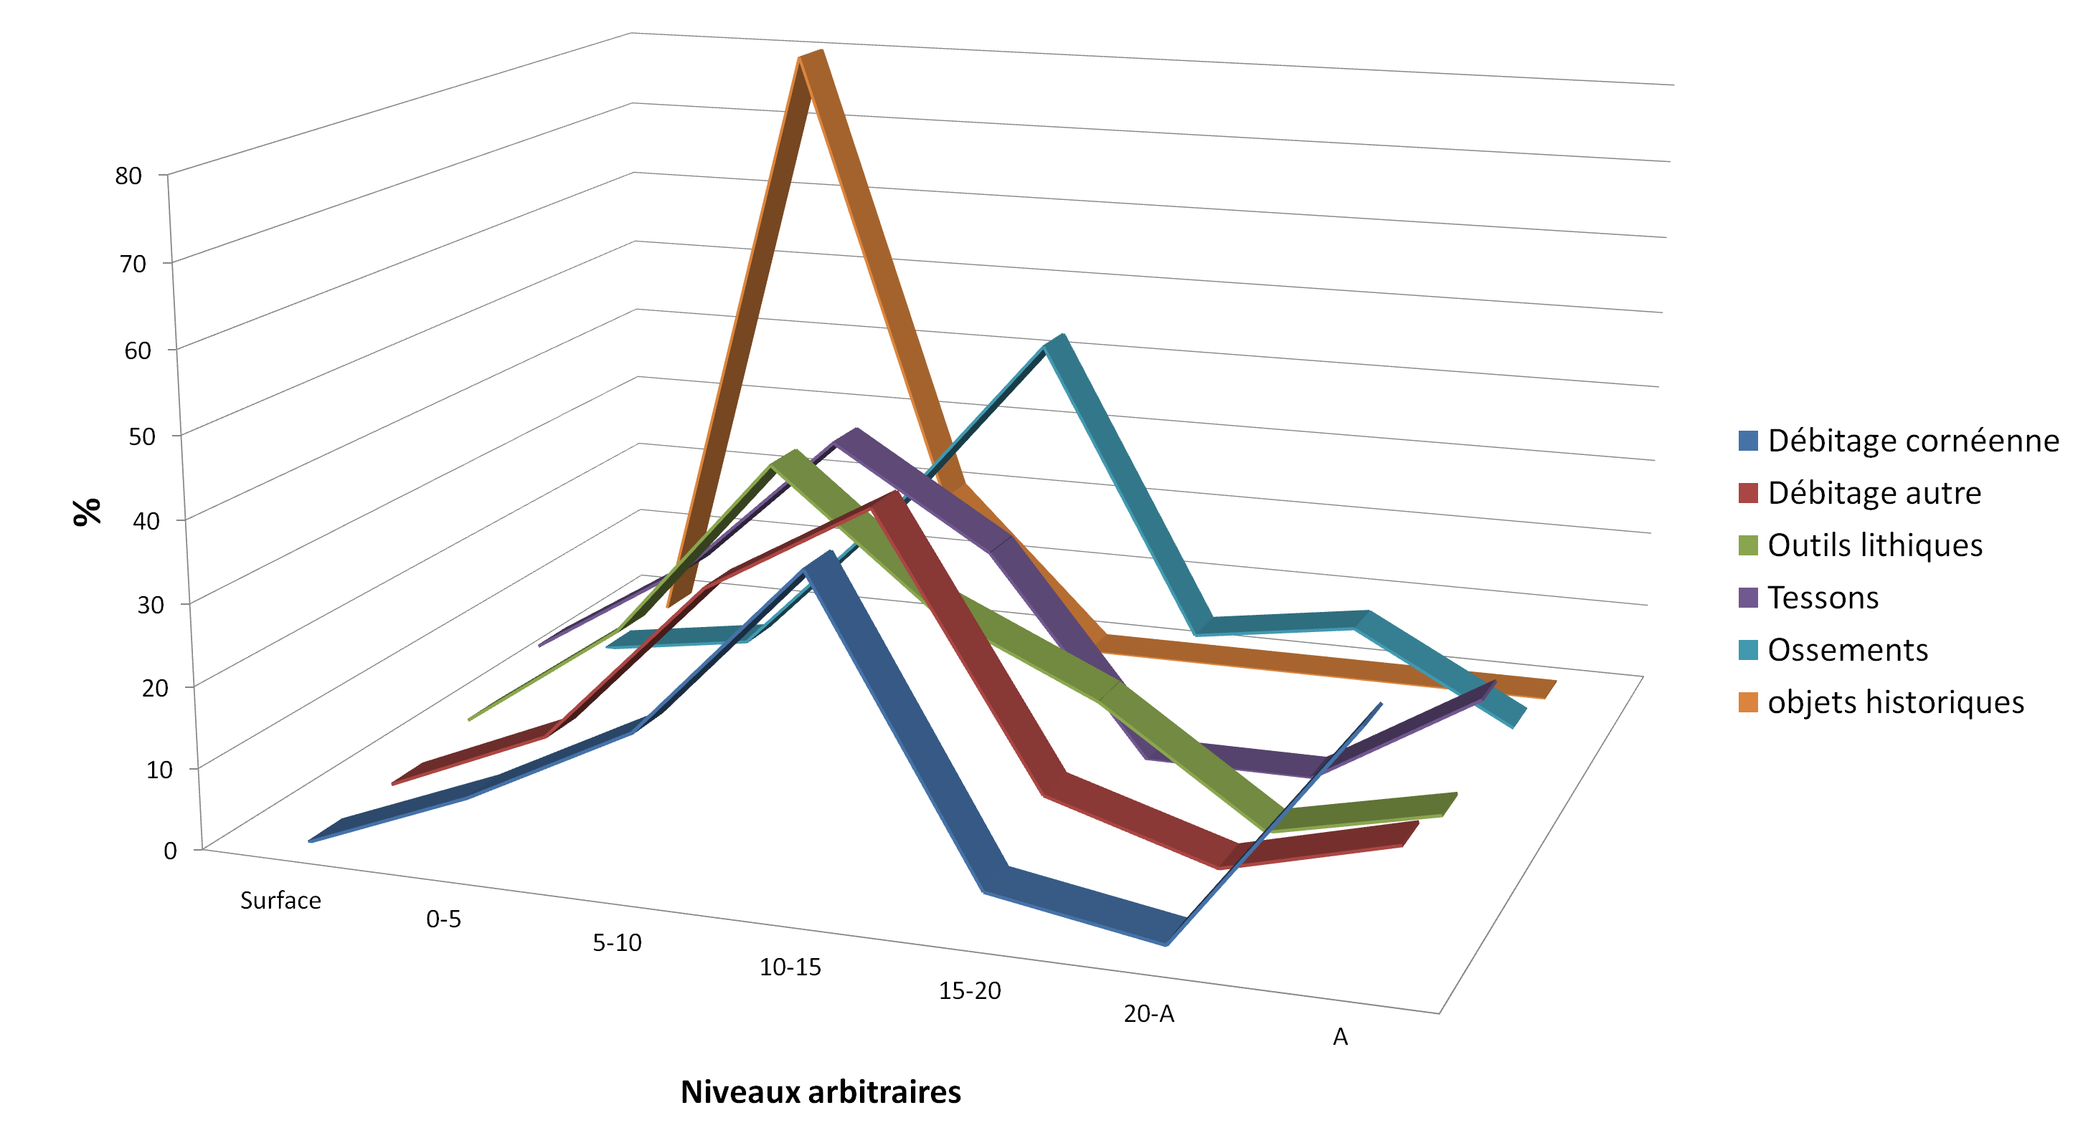
Il se détache de ces observations que le débitage de cornéenne se concentre davantage après les 10 cm de profondeur et un bon nombre a été récolté à l’intérieur de l’horizon argileux. En comparaison, le débitage autre, qu’en cornéenne, est distribué entre les 5 et 15 cm de profondeur. L’ensemble des autres catégories d’objets, à l’exception des ossements blanchis, se retrouvent en plus forte proportion dans les niveaux supérieurs, c’est-à-dire à moins de 10 cm de profondeur.
Figure 14 : Dispersion verticale des différentes catégories d’artefacts provenant de la zone sud-ouest du site Pointe-à-Jonathan (BhFl-1n).
En observant de manière plus détaillée la distribution des artefacts par puits de fouille (figures 15a à 15g), il est clair que les puits P-31 et P-32 influencent profondément la courbe de distribution. Ce sont les deux puits qui ont la plus forte concentration d’artefacts dans les niveaux argileux. Il est possible de se demander si ce résultat n’est pas issue d’une perturbation du sol qui à fait transiger les éclats dans les niveaux inférieurs. Rappelons que cette zone est sujette aux inondations printanières et aux craquellements lors des périodes sèches de l’année.
Afin d’observer si la distribution verticale des outils lithiques suit le même pattern que celle des éclats débitage, le pourcentage des outils en cornéenne et celui des outils qui ne sont pas en cornéenne a été comptabilisé par niveaux arbitraires. Le résultat est marquant, comme le démontre la figure 19. Les outils et les fragments d’outils de pierre qui ne sont pas en cornéenne se concentrent au-dessus des 10 centimètres de profondeur, tandis que les outils qui sont façonnés strictement en cornéenne se situent quant à eux, principalement dans les niveaux arbitraires inférieurs, c’est-à-dire entre 10 centimètres de profondeur jusqu’à l’horizon argileux.

Culture matérielle

Débitage lithique
Afin de bien cerner l’ensemble de la variabilité macroscopique des matières premières taillées sur l’aire de fouille sud-ouest du site BhFl-1n, un catalogue référentiel a été assemblé (annexe 6). Ce catalogue est composé d’éclats ou d’outils provenant de l’ensemble du site de Pointe-à-Jonathan. À chacun, un code leur à été donné selon l’identification probable de la matière (CO – Cornéenne ; C – Chert ; Gr – Grès ; Py – Pyroclastique ; Qi – Quartzite ; Qz – Quartz ; Ri – Rhyolite ; Sc – Schiste), suivit d’un numéro d’identification arbitraire. La comparaison des matériaux a été effectuée à l’aide d’une binoculaire permettant un grossissement maximal de 40x. Chacune des matières fut comparée aux échantillons disponibles au Centre de Référence Lithique du Québec (CRLQ), situé dans les laboratoires d’archéologie de l’Université de Montréal. Trente-neuf codes ont été attribués à ce jour. Bien entendu, une analyse plus poussée de lames minces ou de la composition de la matière par spectrométrie permettrait de réduire considérablement ce nombre.

Les matières premières
La matière la plus taillée dans l’aire de fouille sud-ouest est incontestablement la cornéenne d’Utica ou de Trenton qui représente 79 % des éclats de débitage et plus d’un kilo de matière brute. Vient ensuite l’ensemble des cherts à près de 18 % du total du débitage de l’aire de fouille. Les autres matières sont très faiblement représentées. Les proportions sont détaillées dans le tableau 3.
À l’exception de la cornéenne, du schiste ardoisier rouge et du chert C-2 et C-12, les éclats sont généralement de petite superficie et sont davantage le résultat d’un réaffutage des outils ou bien de leur utilisation. À l’inverse, un examen visuel du débitage de cornéenne semble indiquer qu’il y a eu une manufacture d’outils en cette matière à partir d’un bloc brute ou d’une préforme, jusqu’à la finition. C’est précisément ce que les résultats des fouilles de l’été de 2012 avaient suggéré.
« Une brève inspection des éclats, de leur plan de frappe, de l’épaisseur de leur corps et de leur superficie nous encourage à y voir au moins trois séquences de taille : la mise en forme d’un bloc, la production de gros éclats ou de plus petits blocs angulaires et enfin la taille bifaciale par percussion tendre. Plusieurs éclats dans le lot furent peut-être utilisés, malheureusement, l’altération physico-chimique importante de la cornéenne a effacé la plupart des traces. »
(Sénécal et Pépin 2013 : 25).

 | Nombre | % | Poids
Cornéenne | 2 758 | 79,1 | 1 152,1
Cherts | 598 | 17,7 | 88,6
Pyroclastiques | 9 | 0,2 | 1,3
Quartzite | 13 | 0,3 | 0,4
Quartz | 1 | 0,02 | 0,02
Rhyolite | 3 | 0,08 | 0,2
Schiste | 5 | 0,1 | 11,7
Indéterminé | 93 | 2,5 | 4,5
TOTAL | 3 480 | 100 | 1 258
Tableau 3 : Proportion des éclats de débitage découverts au cours de la saison 2013 sur le site Pointe-à-Jonathan (BhFl-1n)

La dispersion spatiale du débitage
Les éclats de débitage sont présents sur l’ensemble de la zone de fouille sud-ouest. Cependant, leur nombre s’amoindri considérablement au nord de la ligne 28, à l’est de la ligne R et au sud de la ligne 34 (figure 16a et 16b). Ce qui délimite grossièrement la zone arbitraire sud-ouest.
La concentration de débitage de cornéenne se situe clairement au centre de l’aire de fouille sud-ouest, dans les puits P-31 et P-32 (figure 17a et 17b). Les fouilles de l’été 2013 ont permis de circonscrire davantage cette concentration. Il est maintenant possible de distinguer une répartition qui s’étend davantage au nord. C’est-à-dire autour des puits P-31, Q-31, P-32 et Q-32.
La répartition des autres matières premières ne montrent aucune concentration. Outre la cornéenne, la matière la plus taillée en termes de nombre total d’éclats et de leur poids et le chert C-12, un chert mauve rosacé, opaque et cireux avec la présence de radiolaires.

Les outils de pierre
Dix-sept outils et fragments d’outils en pierre on été découverts au cours de l’été 2013 (tableau 4). Ceux-ci s’ajoutent aux vingt-quatre autres découverts lors des fouilles de 2012. En intégrant les puits Q-28, Q-30 et R-31, l’aire de fouille sud-ouest totalise 48 outils, fragments d’outils et objets lithiques indéterminés (tableau 5). Seuls les artefacts découverts à l’été 2013 sont décris dans le présent rapport.
Catégorie d’outil | Nombre | Matière
Ébauches | 2 | cornéenne
Éclat utilisé/retouché | 1 | chert
Nucleus | 1 | chert
Objets taillés ind. | 2 | chert
Objets polis ind. | 4 | cornéenne, grès
Poids | 1 | potsdam
Pointes | 5 | chert, cornéenne
Total | 16 | cornéenne, chert, grès et grès de Potsdam
Tableau 4 : Outils lithiques découverts au cours de la saison 2013 sur le site Pointe-à-Jonathan (BhFl-1n)

Catégorie d’outil | Nombre | Matière
Burin | 1 | chert
Ébauches | 4 | chert, cornéenne
Éclats encochés | 2 | cornéenne
Éclats utilisés/retouchés | 7 | chert, cornéenne
Forêt | 1 | cornéenne
Grattoirs | 4 | cherts (chert, jaspe et calcédoine)
Nuclei | 3 | chert, feldspath
Percuteur | 1 | chert
Polissoir | 1 | siltstone
Objets bifaciaux ind. | 4 | chert
Objets polis/bouchardés ind. | 8 | andésite, grès, cornéenne
Pièce esquillée | 1 | chert
Plateforme de travail | 1 | grès
Poids | 1 | grès
Pointes | 8 | chert, cornéenne
Racloir | 1 | chert
Total | 48 | andésite, chert, cornéenne, grès, grès de Potsdam, jaspe, calcédoine, feldspath, siltstone.
Tableau 5 : Outils lithiques découverts dans l’ensemble de la zone sud-ouest du site de Pointe-à-Jonathan (BhFl-1n).

Les ébauches
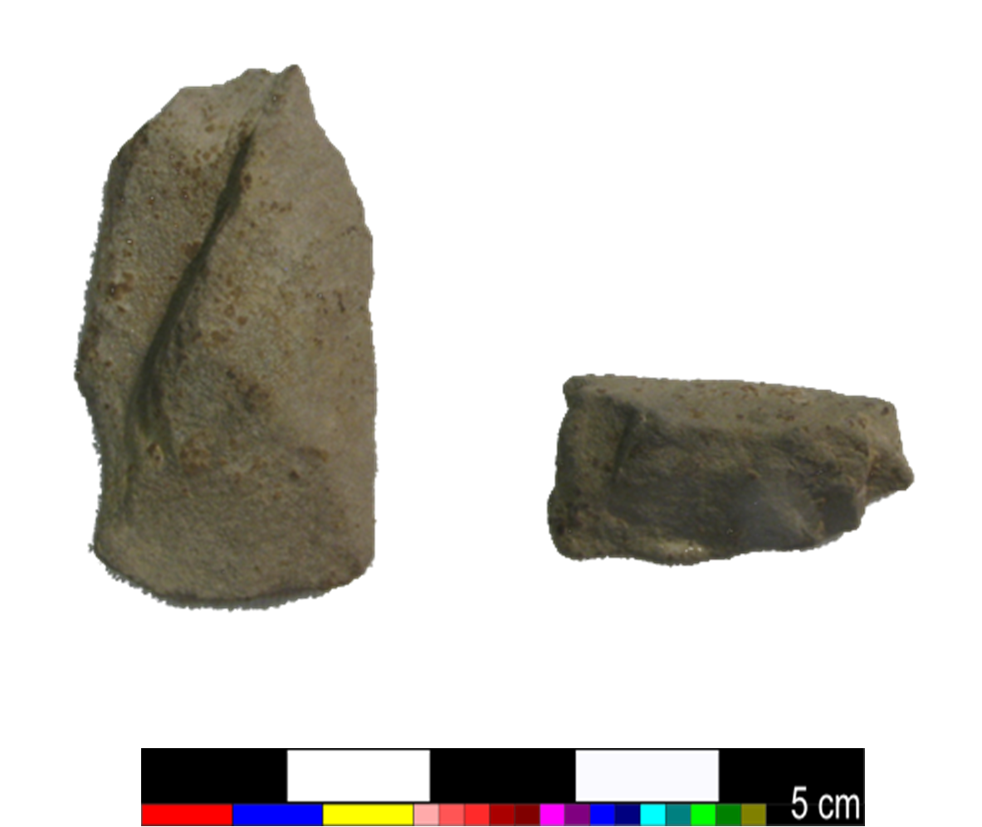
Deux fragments d’ébauches en cornéenne proviennent de la fouille du puits P-31 (planche 3). Toutes deux on été trouvées sous les 10 centimètres de profondeur. L’une reposait directement sur le niveau argileux.
Planche 3 : Ébauches découvertes en 2013 sur le site de Pointe-à-Jonathan (BhFl-1n).
La première ébauche est plus précisément un éclat dont la base est amincie par le négatif d’un enlèvement précédent. Une concavité, pratiquée latéralement à la base pourrait être une tentative d’épaulement. L’objet est particulièrement altéré et il n’y apparaît pas de retouche latérale.
La deuxième ébauche et un petit fragment de cornéenne où l’on peut voir de légères retouches unifaciales. La cassure de l’objet est franche et est perpendiculaire aux retouches. Il pourrait peut-être s’agir d’un fragment de base d’ébauche.

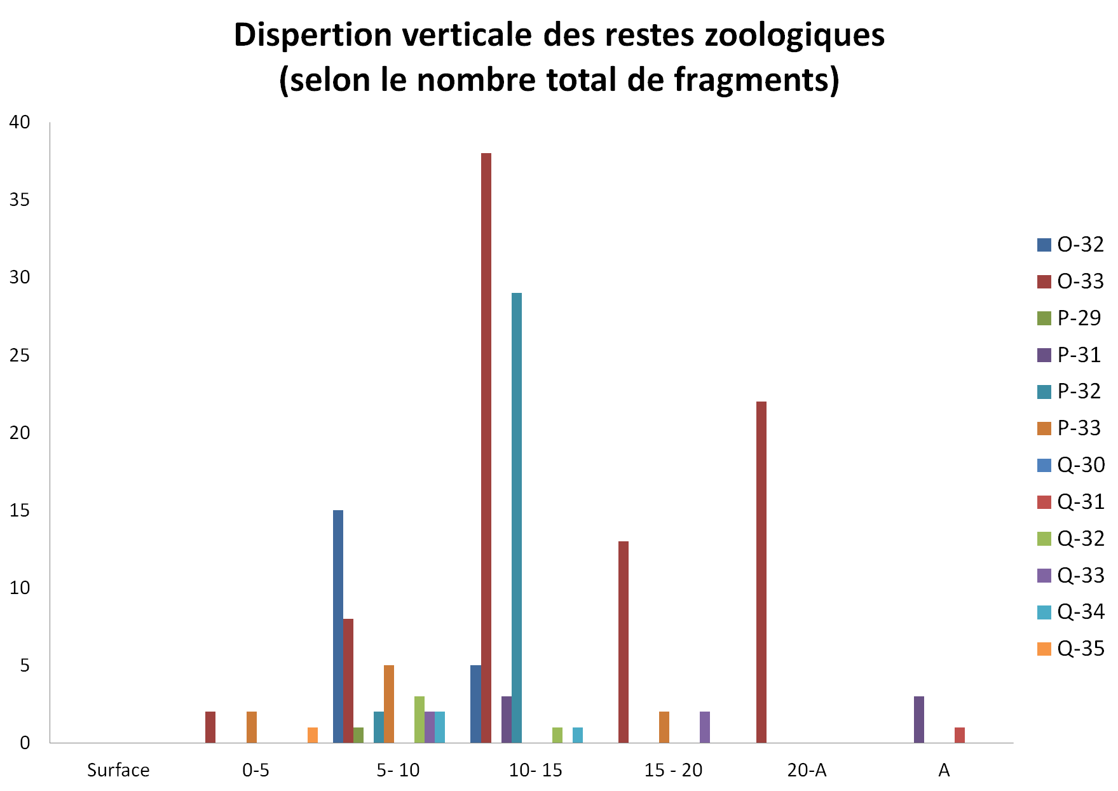
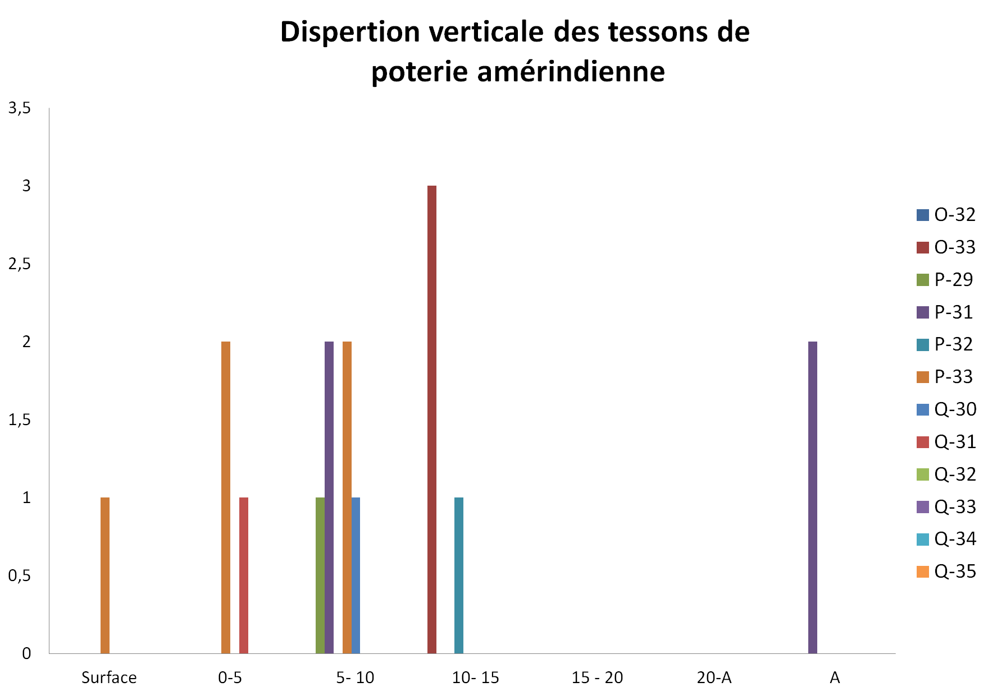
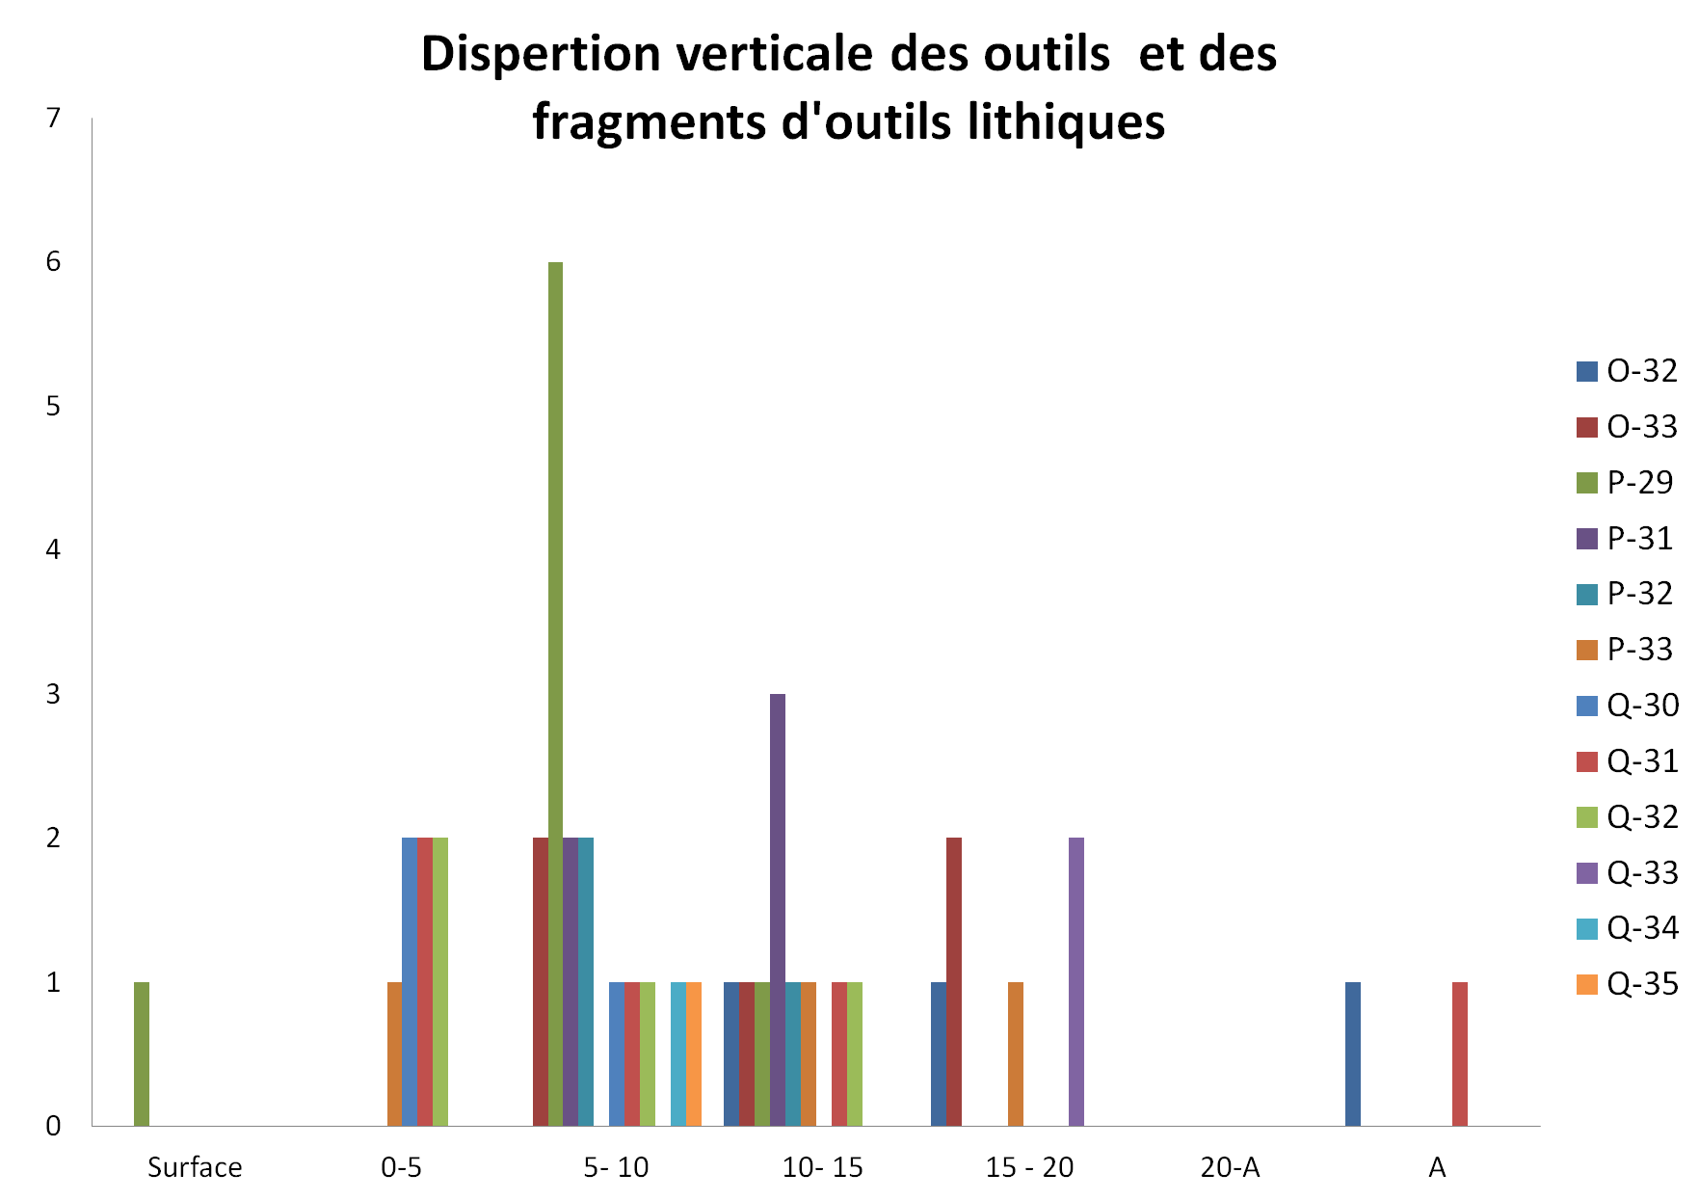
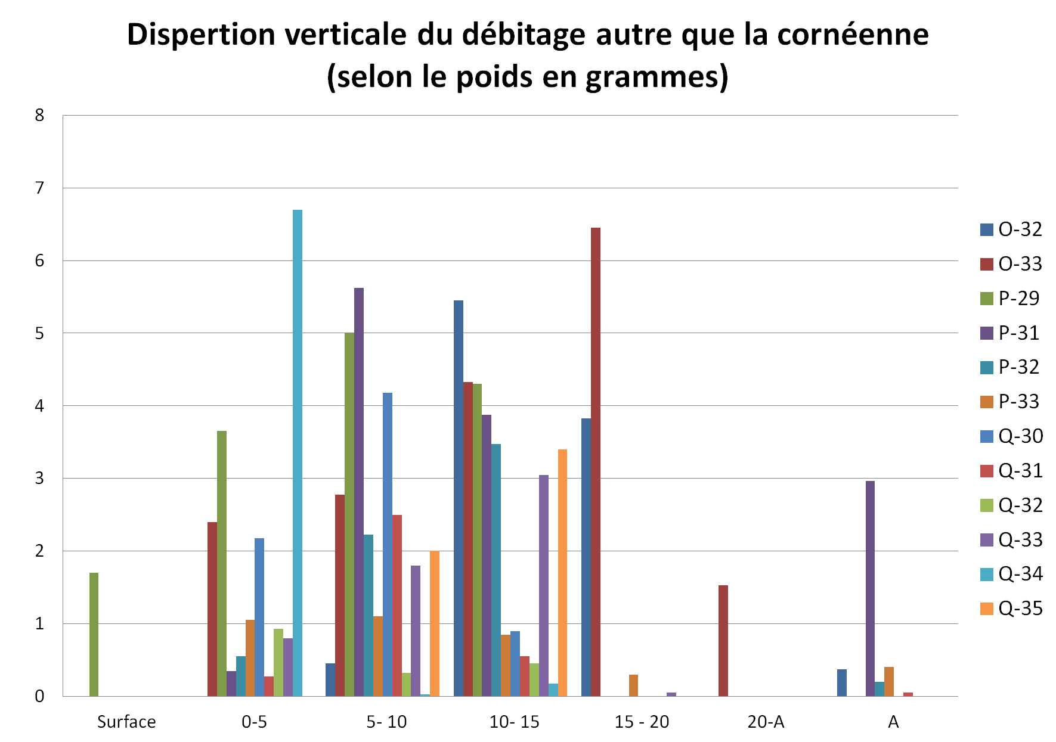
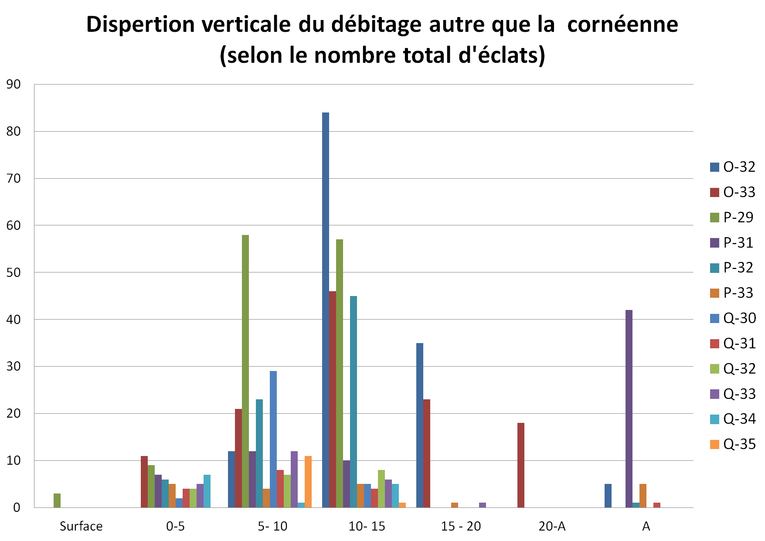
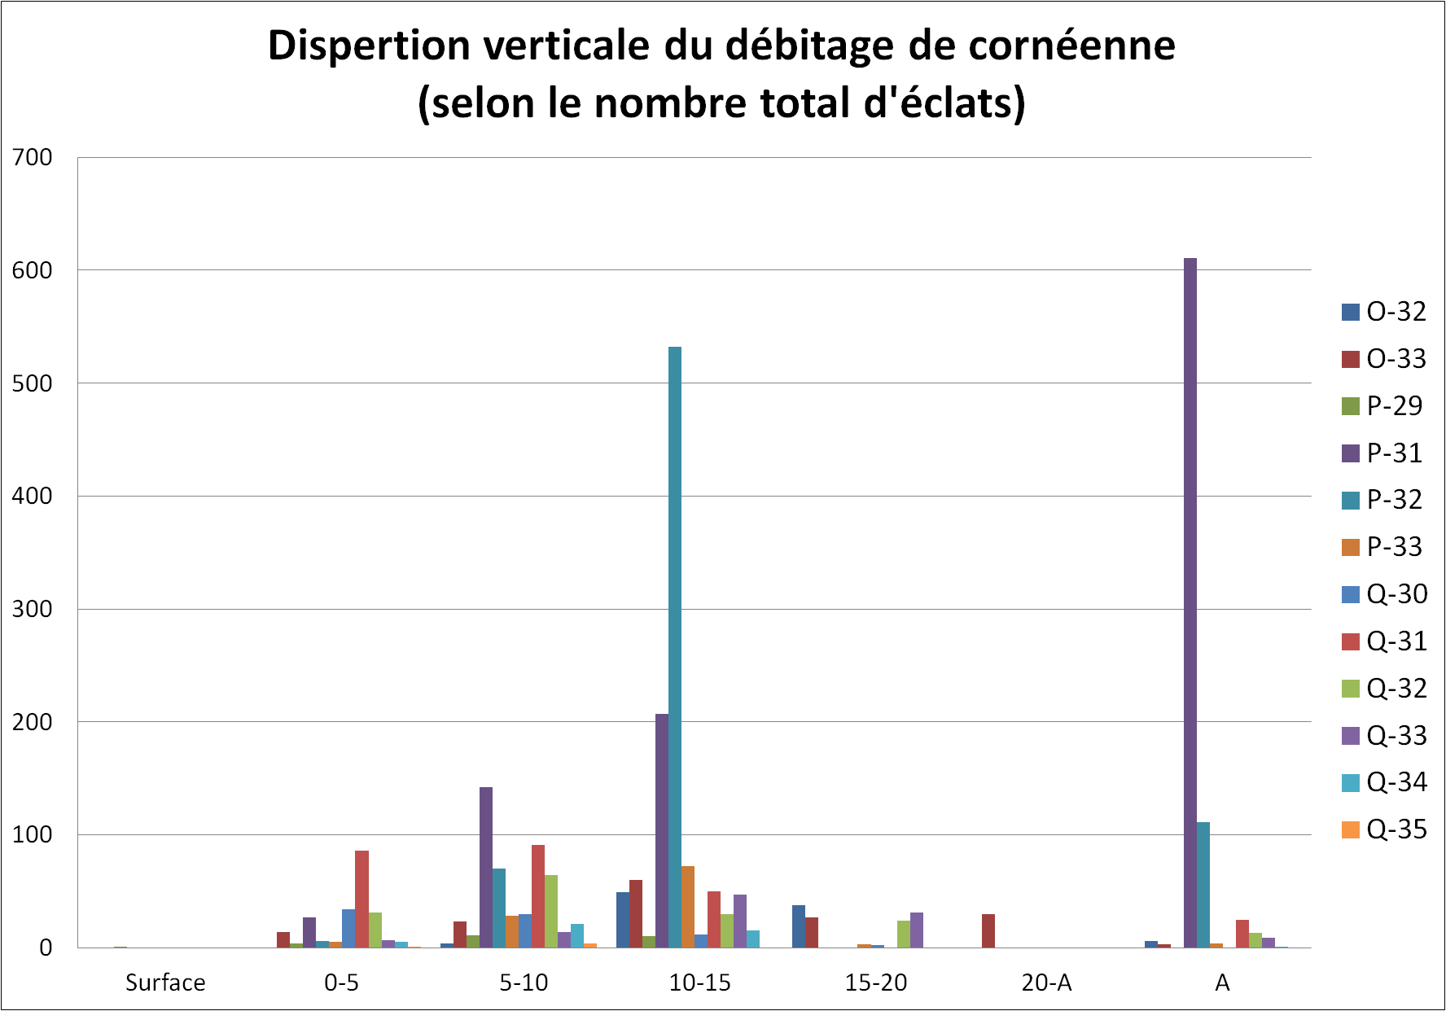
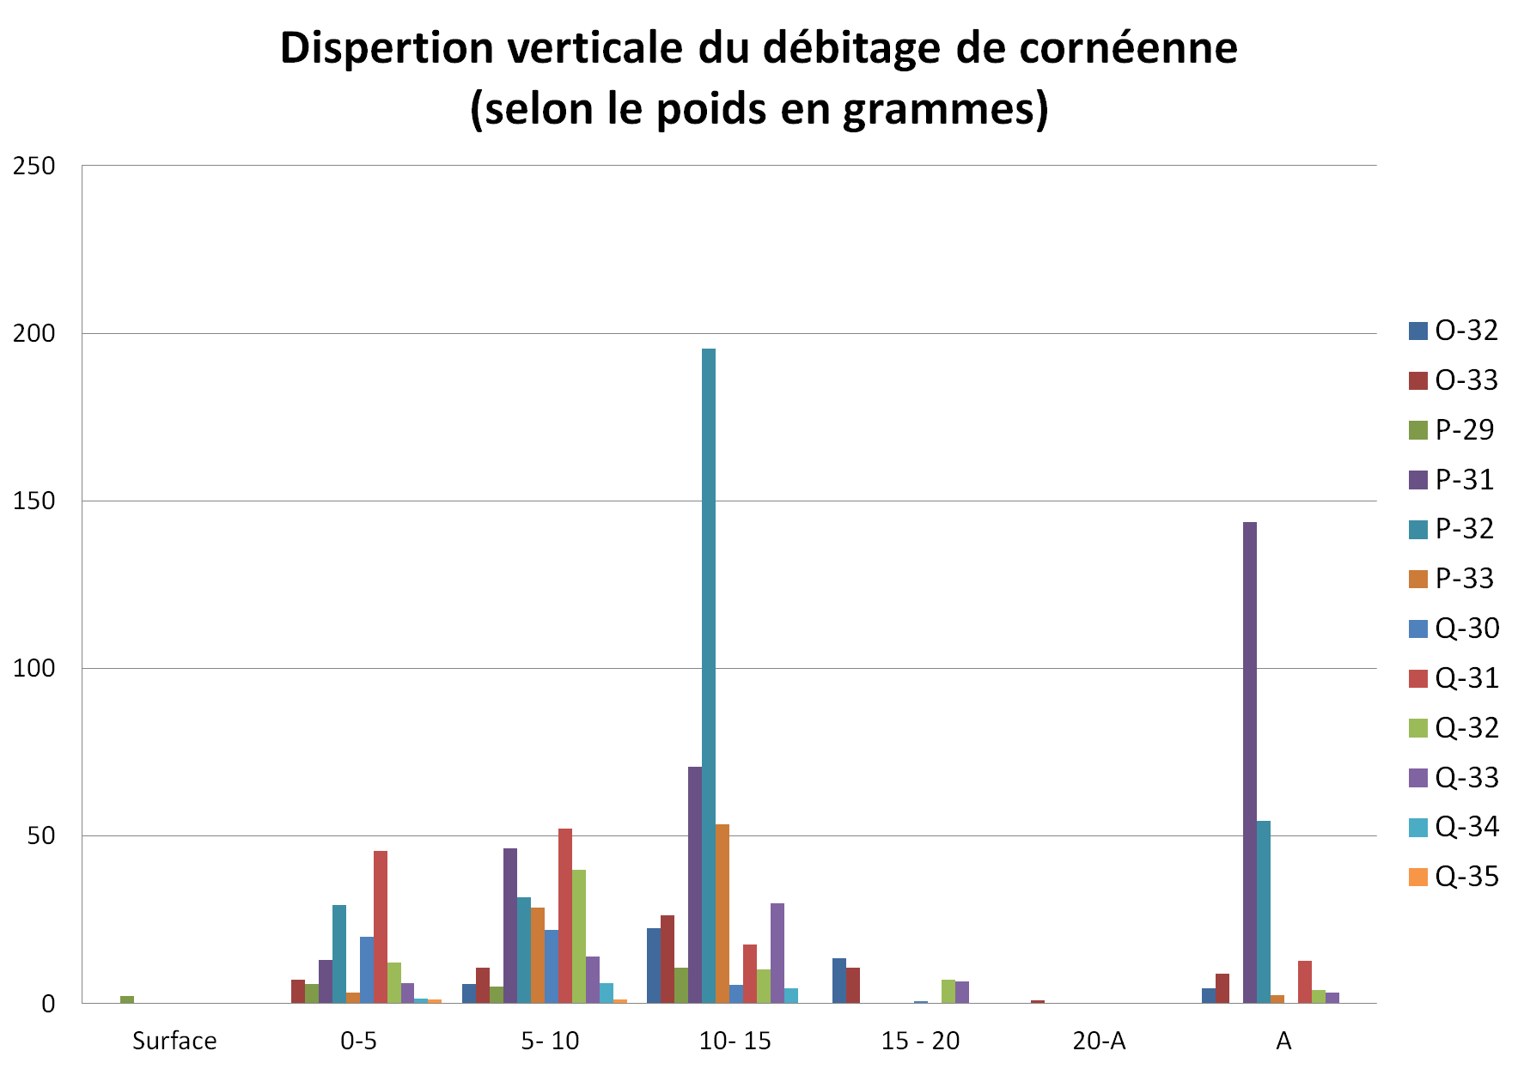
Figure 15(A à G) : Graphiques montrant la distribution verticale détaillée des artefacts par puits de fouille provenant de l’ensemble de la zone-ouest du site Pointe-à-Jonathan (BhFl-1n).
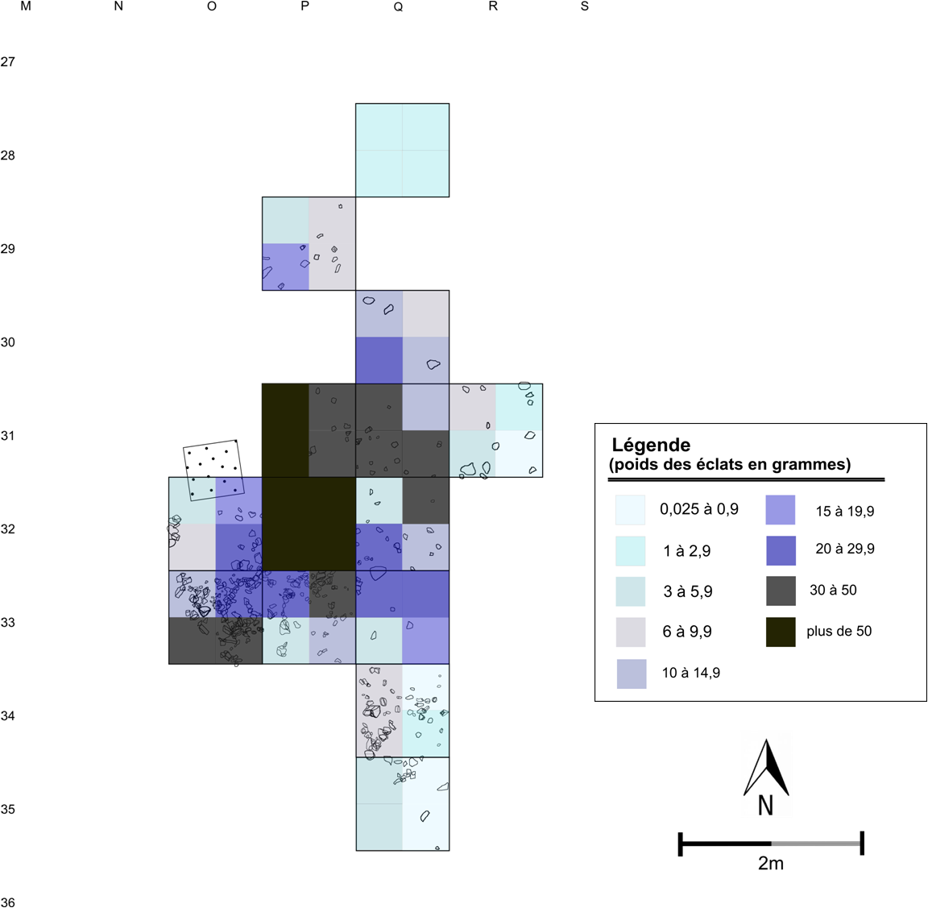
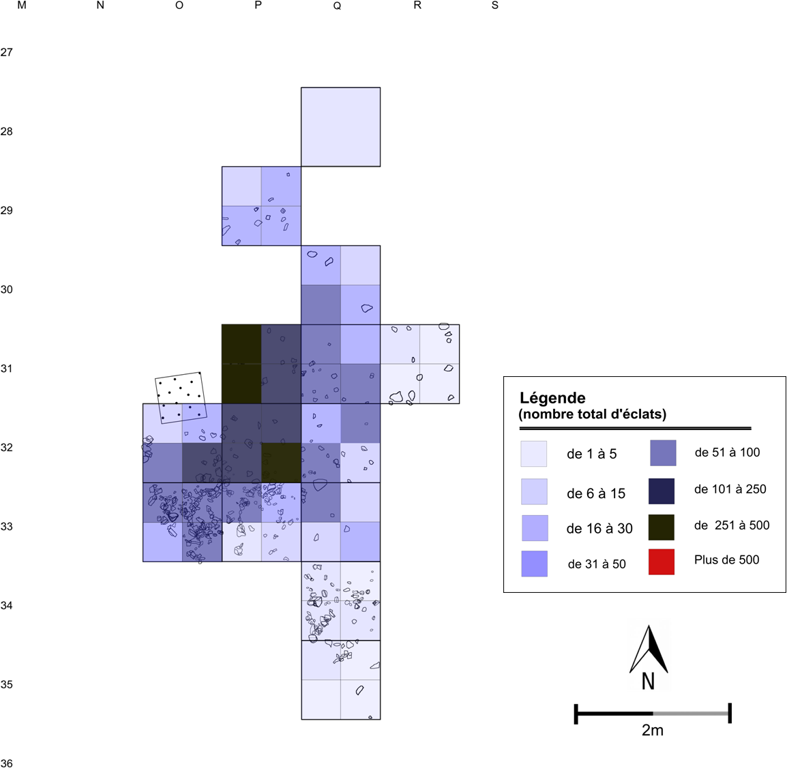
Figure 16 b) : Dispersion spatiale des éclats de débitage, selon le poids total des éclats, toutes matières confondues, découverts dans l’ensemble de la zone sud-ouest du site Pointe-à-Jonathan (BhFl-1n).

Figure 16 a) : Dispersion spatiale des éclats de débitage selon le nombre total d’éclats, toutes matières confondues, découverts dans l’ensemble de la zone sud-ouest du site Pointe-à-Jonathan (BhFl-1n).
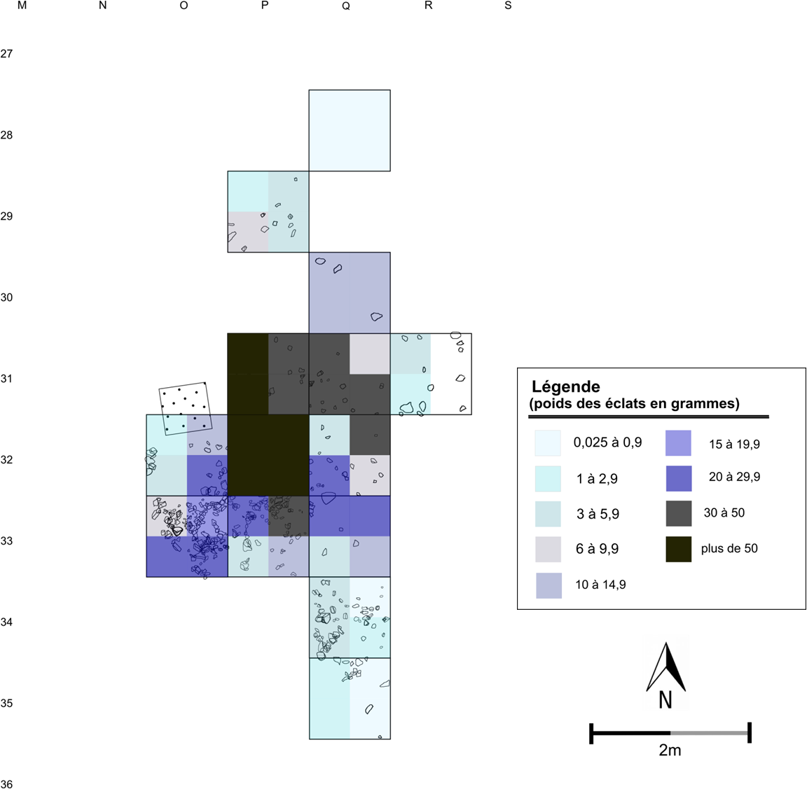
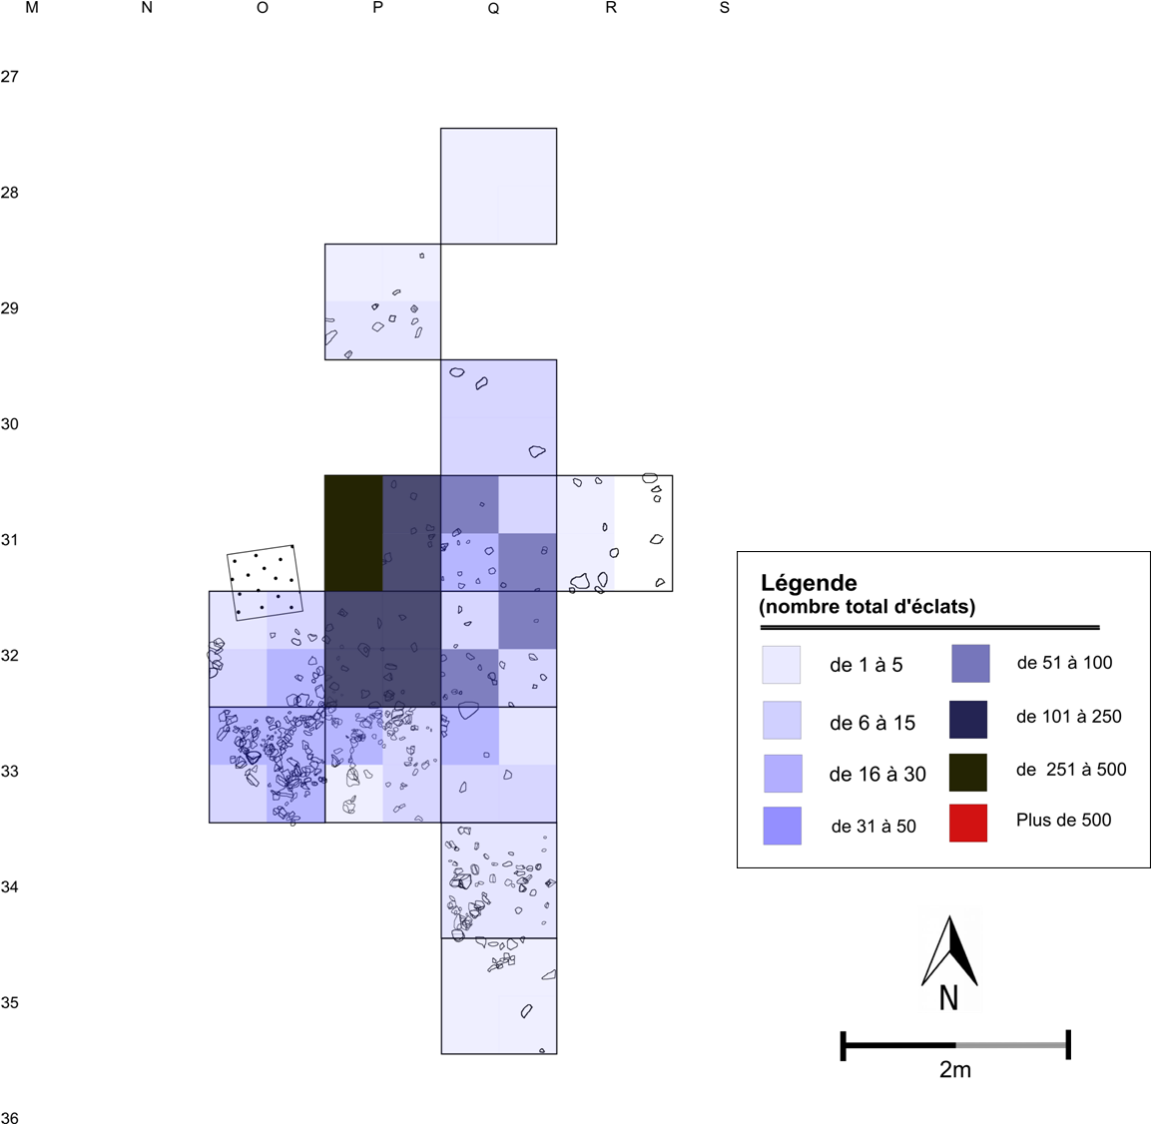
Figure 17 b) : Dispersion spatiale des éclats de débitage en cornéenne uniquement, selon le poids total des éclats, découverts dans l’ensemble de la zone sud-ouest du site Pointe-à-Jonathan (BhFl-1n).

Figure 17 a) : Dispersion spatiale des éclats de débitage en cornéenne uniquement, selon le nombre total d’éclats, découverts dans l’ensemble de la zone sud-ouest du site Pointe-à-Jonathan (BhFl-1n).

L’éclat retouché
Le seul éclat retouché découvert cette année est un petit éclat de chert gris pâle, opaque et légèrement moucheté. Il provient du puits P-31, entre 5 et 10 centimètres de profondeur. Les retouches, pratiquées probablement par pression, sont visibles sur une face seulement.

Le nucléus
Dans le puits P-33, un nucléus de chert noir, opaque et parfois lité fut découvert cet été (planche 4). Ce chert est facilement reconnaissable et possède une cassure conchoïdale médiocre qui produit des fragments anguleux. Ainsi, quelques fragments de cette matière ont été découverts et leur morphologie polygonale peut faire penser à des nuclei. Deux outils et un nucléus en cette matière furent découverts dans les années précédentes dans la zone sud-ouest. Trois des fragments sont coaptables.
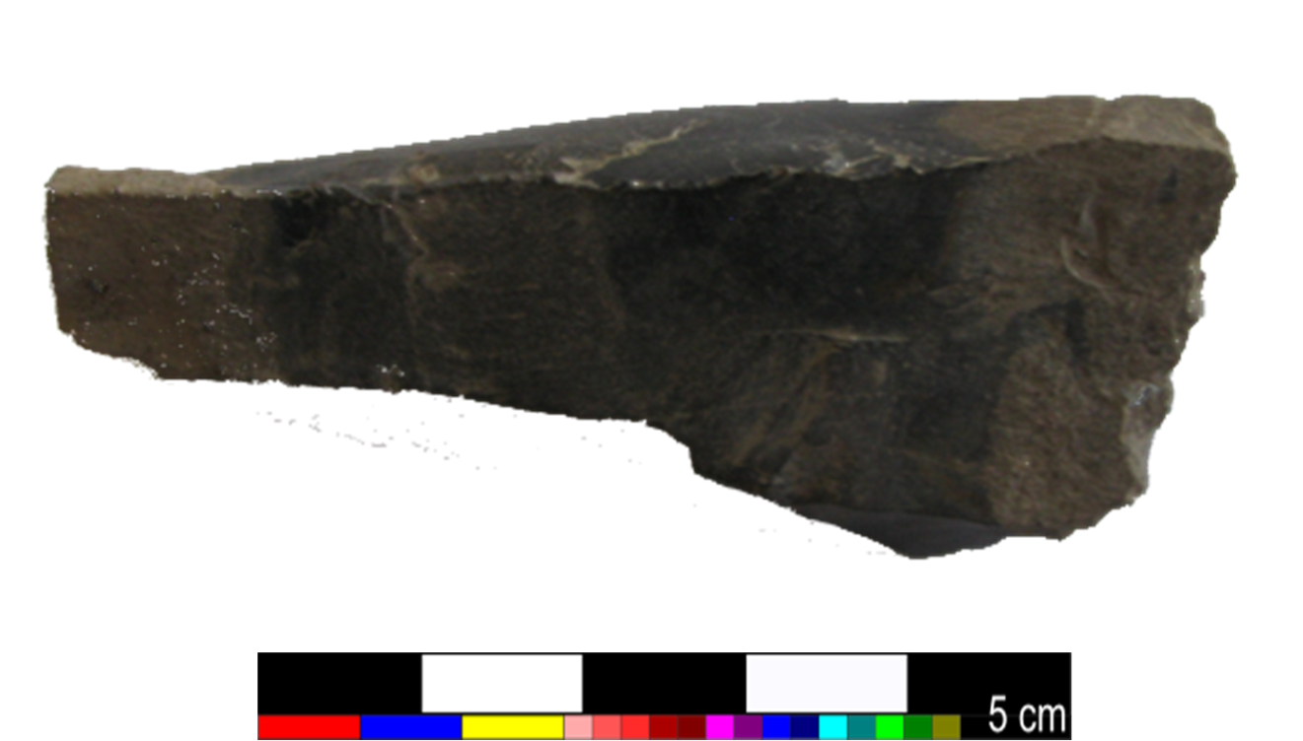
Le nucléus découvert cet été est plus imposant et est de morphologie prismatique. Encore ici, il est difficile de dire si l’objet est réellement un noyau de débitage ou bien s’il s’agit d’un fragment de débitage. Quoi qu’il en soit, l’objet possède un angle sur lequel on distingue des traces d’usures. L’objet semble avoir été utilisé tel quel pour racler ou bien gratter. Ce qui est aussi vrai pour les deux autres outils de cette même matière découverts par le passé.
Planche 4 : Nucléus/racloir découvert en 2013 sur le site de Pointe-à-Jonathan (BhFl-1n).

Les objets indéterminés
Cette catégorie d’artefact représente les objets, ou fragments d’objets en pierre qui ont été façonnés ou simplement utilisés et dont il est impossible d’y attribuer une nomenclature adéquate. Sept artefacts indéterminés ont été découverts cette année. Deux sont de pierre taillée, l’un semble avoir été bouchardée et les quatre autre polis (planches 5a à 5c).
Le premier fragment d’outil taillé pourrait être une partie distale de couteau, compte tenu de son asymétrie. Il n’est pas impossible aussi que le champ rectiligne, opposé aux champs convexes, ait servit de racloir. L’objet mesure un peu moins de trois centimètres et est fabriqué dans un chert gris sombre cireux et opaque. Le deuxième est un petit fragment triangulaire aussi de chert où l’on distingue la présence de retouches sur seulement l’un des côté.
Une pierre de grès, très altérée, qui pourrait être du grès de potsdam, présente des traces d’impacts sur son pourtour, ainsi qu’une cassure franche transversale. Elle est de forme oblongue et rappelle les ébauches d’outils bouchardés, brisés en cours de fabrication. Pour cette raison l’objet a été conservé.
Par rapport aux quatre derniers objets, un seul a clairement été poli. Il s’agit d’un éclat de cornéenne où l’on voit à l’œil nu des stries parallèles et profondes sur l’une de ses faces. Il provient du niveau arbitraire se situant entre 10 et 15 cm de profondeur.
Les trois autres objets sont de grès de potsdam et consistent en de petits fragments de pierre dont la forme ou la cassure pourrait indiquer l’action humaine.
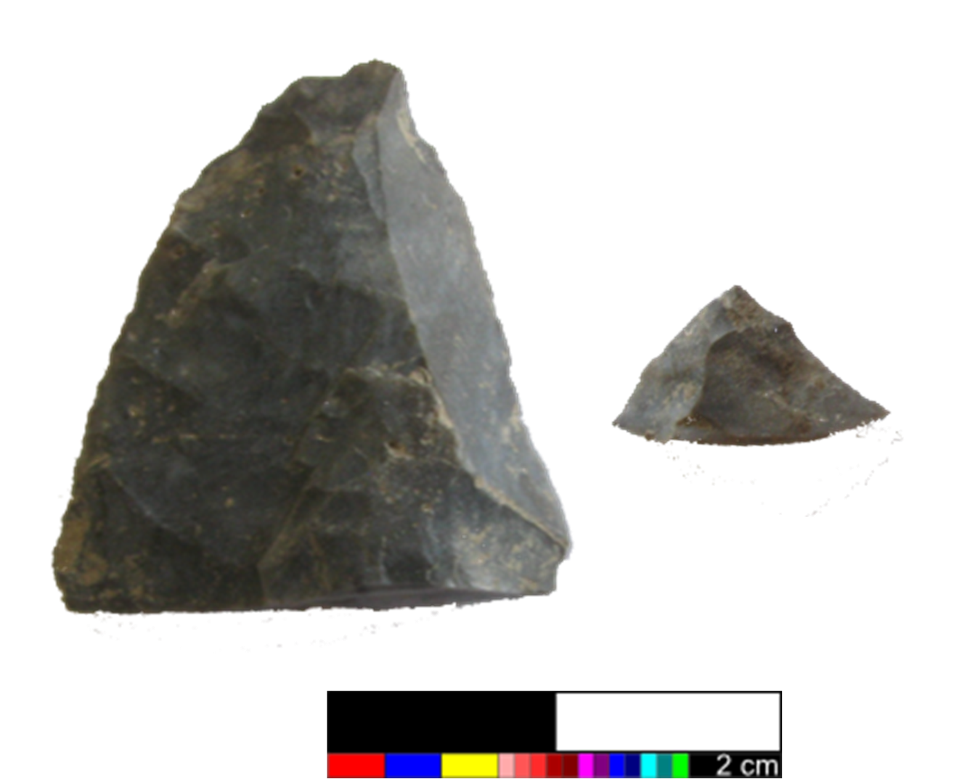
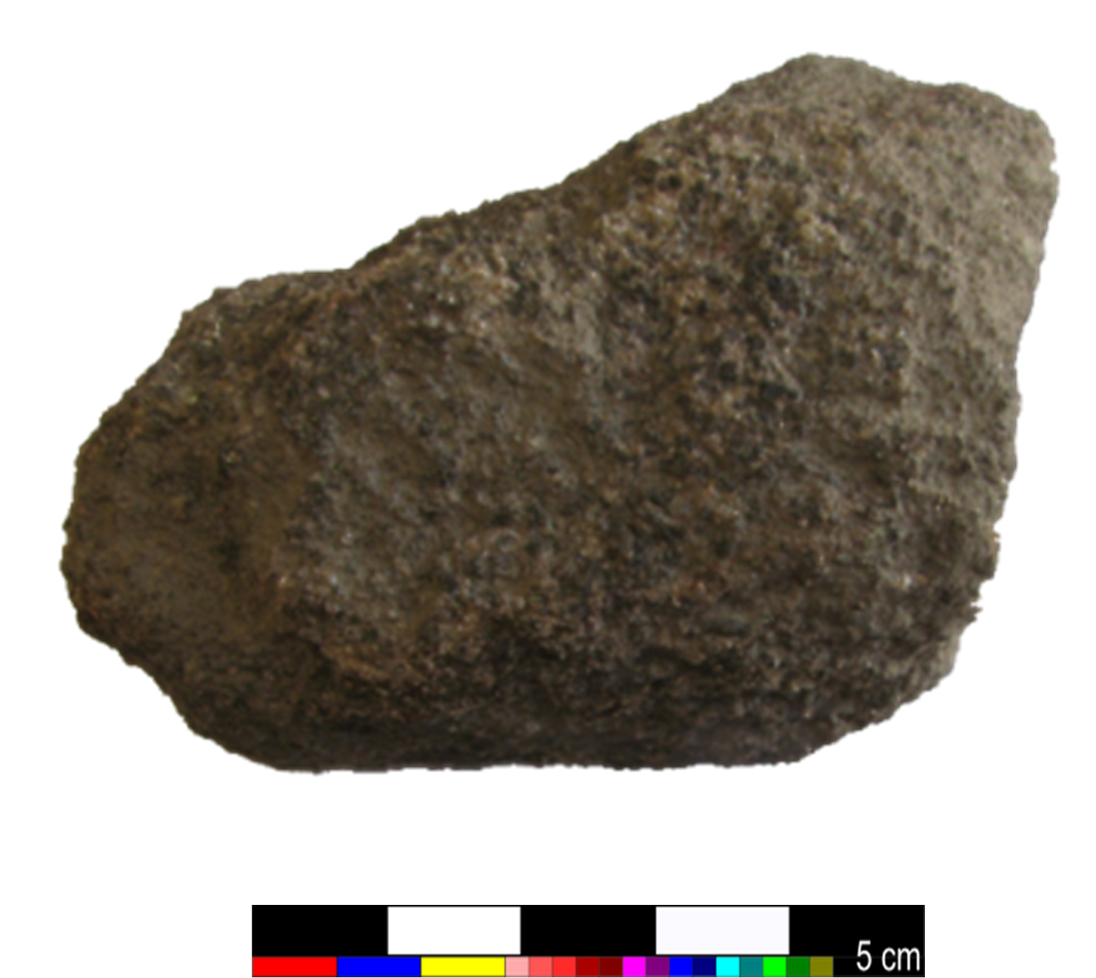
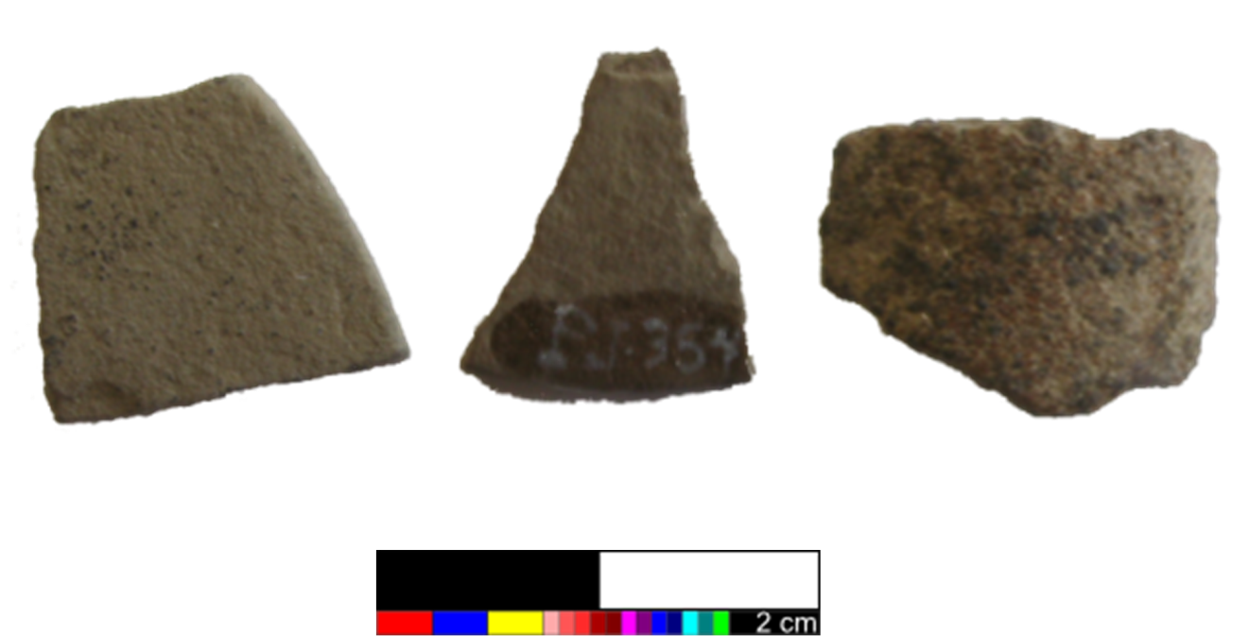
B)
A)
Planche 5 : Objets polis, taillés et bouchardé indéterminés découvert en 2013 sur le site de Pointe-à-Jonathan (BhFl-1n).
C)

Le Poids
Le poids en pierre est un galet de grès de potsdam dont un des champs forme une aspérité naturelle (planche 6). À cet endroit, des marques superficielles de bouchardes sont perceptibles, comme si on avait voulu parfaire une encoche plus profonde. La pierre pèse 317 grammes et n’est pas tout à fait décimétrique.
Un second poids (PJ-1L), aussi en grès et de forme comparable, a été trouvé lors de la récolte de surface en 2000.
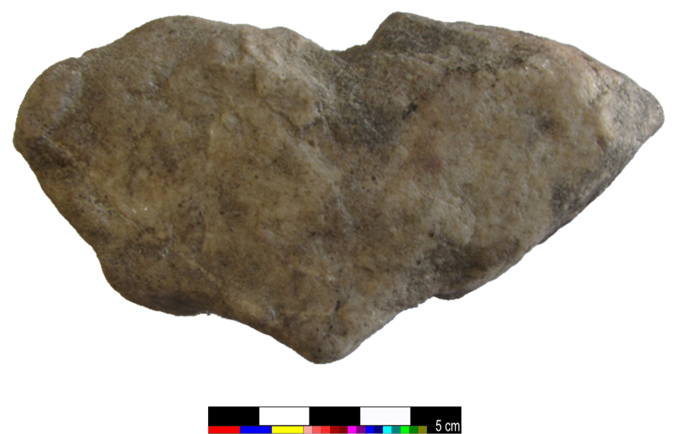
Planche 6 : Poids encoché en grès de potsdam découvert en 2013 sur le site de Pointe-à-Jonathan (BhFl-1n).

Les pointes
Cinq fragments de pointes on été découverts au cours de la saison de fouille 2013 (planche 7). Quatre sont fabriquées en cornéenne. La matière est très fortement altérée par les processus physico-chimique du sol, laissant aux objets une couleur grise à beige assez pâle, ainsi qu’un grain très poreux Le cinquième est un fragment distal, fait de chert gris sombre semi translucide et cireux. Il provient de la couche supérieure du puits Q-32, trouvé à 2 cm de profondeur.
Des quatre fragments de pointe en cornéenne, deux sont des fragments mésiaux et proviennent aussi du puits Q-32, entre 5 et 15 cm de profondeur. L’un des deux fragments mésiaux est coaptable avec un bout distal découvert en 2012 dans le puits adjacent au sud.
Les deux derniers fragments de pointe, proviennent, quant à eux, du puits P-33 et furent découverts sous les 10 cm de profondeur. L’un est une section proximo-mésiale de pointe avec de larges enlèvements très couvrants, des bords rectilignes légèrement convergents et un large pédoncule trapu qui a été aminci perpendiculairement. Seulement une épaule a été effectuée avant la cassure de l’objet. Ce qui laisse sous-entendre qu’il était en cours de fabrication. La forme, les dimensions et la fabrication sont sensiblement les mêmes que celles observées sur la base proximo-mésiale découverte à l’été 2012 (PJ-253L).
L’autre fragment est une section mésio-distale lancéolée qui manifeste aussi de larges négatif d’enlèvements. Comme en témoigne leur courbure, les deux objets proviennent de la taille bifaciale d’un grand éclat de matière brute.

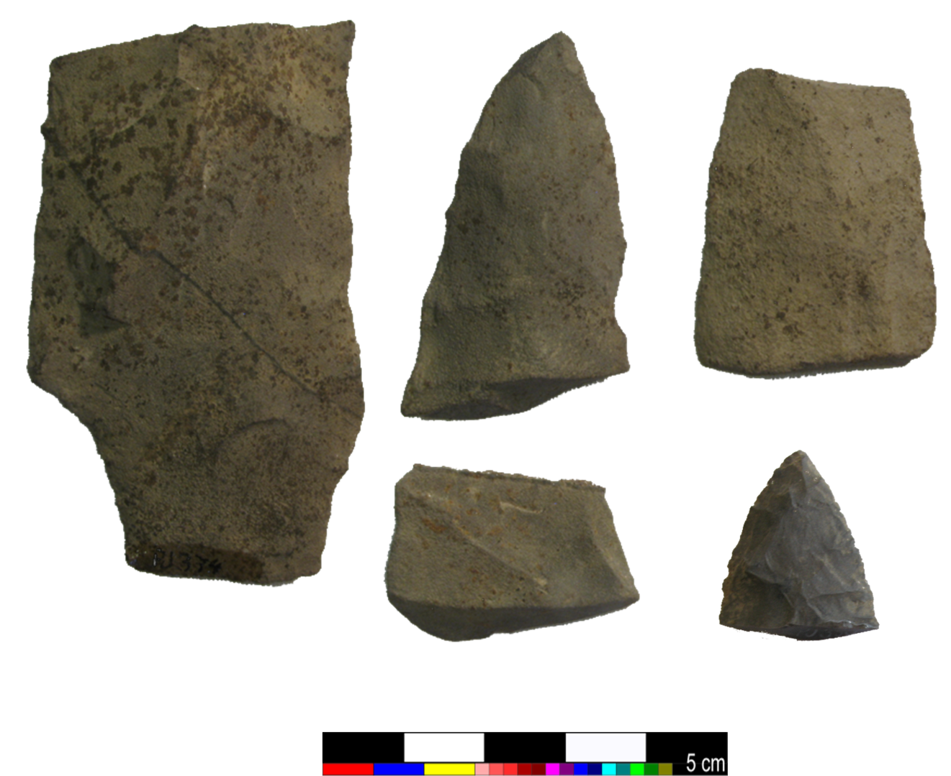
La dispersion spatiale des outils lithiques
Planche 7 : Fragments de pointes découverts en 2013 sur le site de Pointe-à-Jonathan (BhFl-1n).
Il est probable que tous les outils en pierre découverts durant la fouille de la zone sud-ouest n’aient pas appartenus à un seul groupe de personnes. Cependant, comme on peut le remarquer dans la figure 18, la dispersion des outils se circonscrit à l’intérieur d’une zone elliptique qui semble s’étendre dans un axe allant du sud-ouest au nord–est. Cette répartition occupe en fait le même espace que la concentration d’éclats de débitage qui a été documentée dans la zone sud-ouest (figure 16).
La fouille du puits P-30 est fortement envisagée dans les objectifs futurs afin de vérifier si cette concentration d’outils se poursuit vers le nord. En effet, le puis P-29 a offert un bon nombre d’outils de pierre et il est en ce moment difficile de comprendre la relation entre l’accumulation des artefacts du puits P-29 et la zone sud-ouest.

Quoi qu’il en soit, le marqueur le plus susceptible de nous aider à isoler l’occupation de la zone sud-ouest est sans nul doute l’utilisation de la cornéenne par ses occupants. La figure 19 montre précisément l’organisation horizontale des outils en cornéenne uniquement. La première observation, si l’on s’attarde à la figure 19, est que la dispersion des outils en cornéenne se restreint visiblement aux limites de la zone de taille de la cornéenne. Les pointes, sauf une seule qui se trouve beaucoup plus au nord, découverte en 2012 dans le puits P-29, se trouvent toutes à la périphérie sud de la zone de densité artefactuelle.
On peut penser que cette distribution est difficilement le fruit du hasard. Il n’est pas rare que l’organisation spatiale de l’intérieure des habitations amérindiennes soit divisée entre un côté masculin et un côté féminin (Tanner 1979). Si la fabrication des pointes est une activité principalement masculine, leur disposition pourrait alors indiquer une forme d’organisation de l’espace entre différent membres d’une même famille.

Les tessons de poterie amérindienne
Un total de vingt tessons provient des 14 puits formant l’aire de fouille sud-ouest. Neuf on été découverts en 2013 seulement. À l’exception de deux tessons qui reposaient en profondeur dans l’horizon argileux, les sept autres on été trouvés dans les niveaux arbitraires supérieurs à 10 cm.
Des sept tessons de corps, deux sont décorés d’empreintes dentelées disposées en rangées parallèles et très légèrement imprégnées dans la pâte (planche 8). Les deux tessons de bord, qui sont coaptables, sont eux aussi décorés d’empreintes dentelées sur la paroi extérieure et sur la face supérieure du rebord. Il n’y a aucun parement, mais une petite lèvre discrète. Sur un tesson non décoré, on peut distinguer des empreintes de façonnement à l’aide d’un battoir cordé.
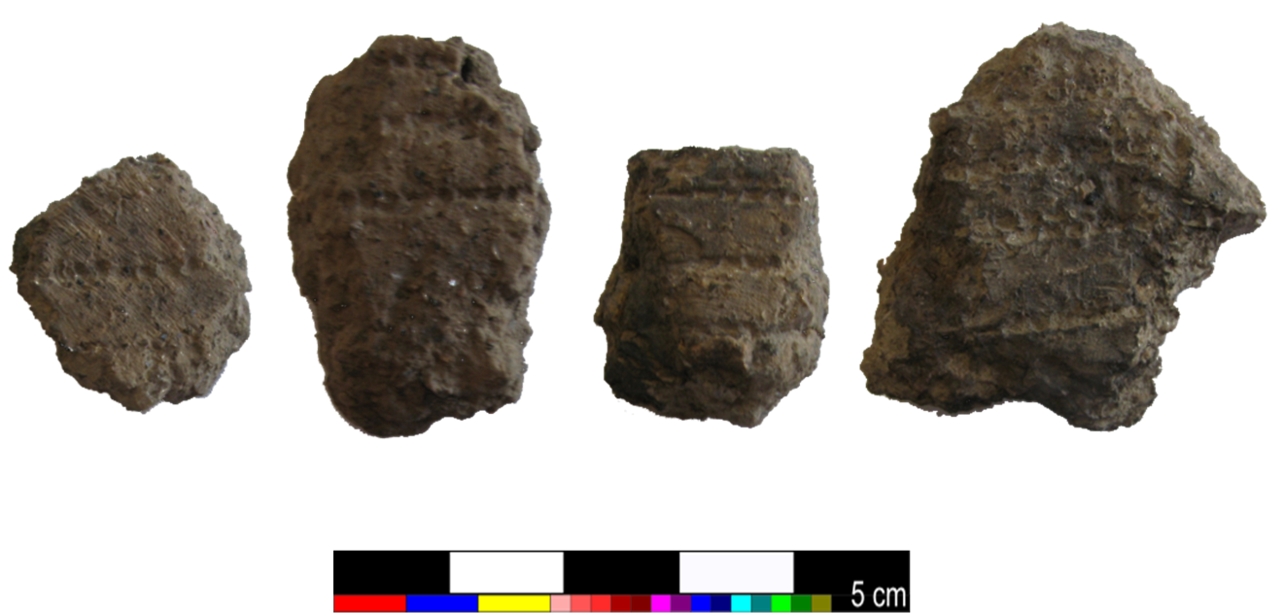
La pâte est généralement grossière et composée de dégraissants minéraux tels du quartz ou du feldspath. La poterie décorée possède une pâte légèrement plus fine, avec une épaisseur plus régulière.
Planche 8 : Tessons de corps et tessons de bords décorés d’empruntes dentelées découvert en 2013 sur le site de Pointe-à-Jonathan (BhFl-1n).
La fabrication de la poterie engendre des petits déchets sous forme de boulettes, de colombins ou d'autres morceaux informes ou pincés. Ces objets, de formes irrégulières, ne peuvent pas faire partie d'un vase, d'une pipe ou d'une figurine (Corbeil 1986 : 37). Nous distinguons les rebuts de pâte des grenailles par leurs dimensions. Ainsi, les grenailles ont moins d’un centimètre carré. Aucun rebut de pâte n’a été trouvé cette année. Quant aux grenailles de poterie, seulement une dizaine se disperse dans l’ensemble de l’aire de fouille.
Au cours des fouilles de 2012, un grand nombre de petits nodules de terre jaunâtre, qui s’effritent très facilement, localisés dans le puis O-33 avaient été enregistrés comme des grenailles de poterie. Cette année, la fouille du puits adjacent, O-32, a aussi révélé le même genre de nodules. Après un court examen à la binoculaire, ma conclusion est qu’il ne semble pas s’agir de grenailles de poterie, mais bien de nodule de terre argileuse ayant chauffés et cuits très légèrement.

Il n’est pas possible de distinguer un pattern précis dans la dispersion des tessons, grenailles ou rebuts de pâte sur la zone sud-ouest. En fait, Pointe-à-Jonathan n’est définitivement pas un endroit ou l’on y a brisé et piétiné de nombreux vases. D’une part, le nombre d’éléments de poterie sur le site de Pointe-à-Jonathan (plus de 500) peut sembler substantiel, mais la fragmentation des tessons est tout aussi importante. Seulement une vingtaine de tessons provient de la zone sud-ouest du site. La figure 20 montre ainsi la dispersion disparate des tessons dans l’aire de fouille. Il est fort probable que des tessons de poterie datant de la période du Sylvicole inférieur et de la période du Sylvicole moyen puissent se chevaucher dans les sédiments de Pointe-à-Jonathan.

Le matériel historique
Peu d’objets historiques on été récoltés dans l’aire de fouille sud-ouest. Cela se résume à un peu moins de 20 grenailles de terre cuite commune, un plomb parachute, une petite plaquette de métal et quatre minuscules fragments de terre cuite fine.

Restes zoologiques
L’aire de fouille sud-ouest contenait un total de 165 fragments de restes zoologiques. et de ce total, 43 ont été trouvés en 2013. Aucune analyse zooarchéologique n’a pu être effectuée cette année. Cependant il est fortement recommandé d’en faire une priorité dès que le financement le permettra. L’observation préliminaire des ossements a permis d’identifier possiblement des os de mammifère (petit ?), d’oiseau et de poisson. Les os sont toutefois très fragmentés et souvent non identifiables.

La principale concentration d’ossements blanchis dans la zone sud-ouest se situe à l’emplacement de la structure 1(figure 21). Il est fort possible que les os ait été déjetés suite au même événement que le rejet des pierres de chauffe.

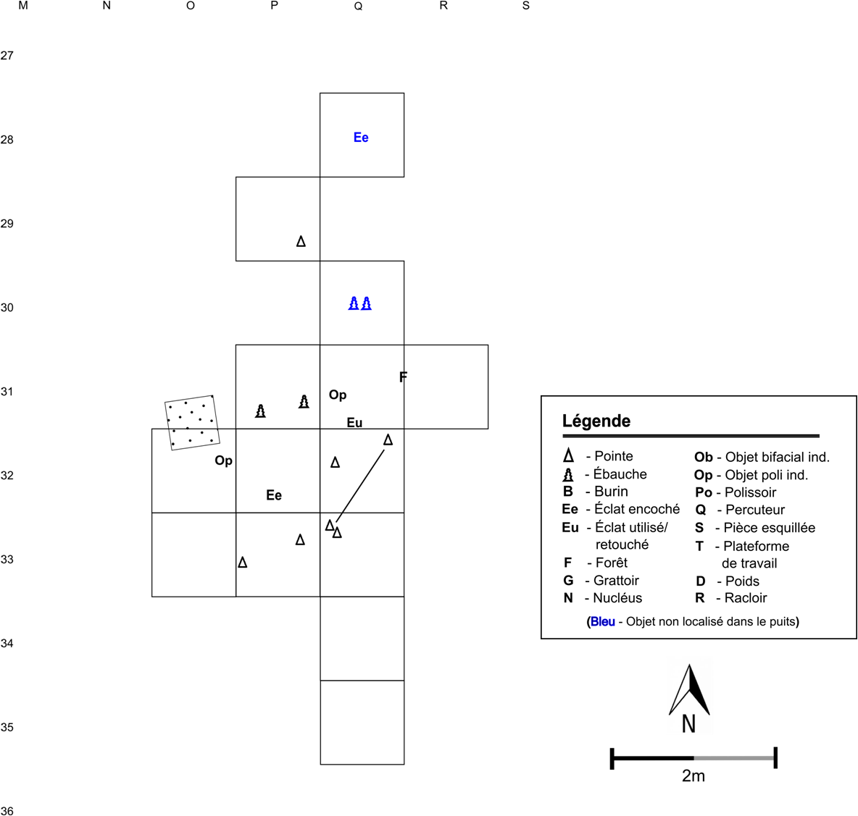
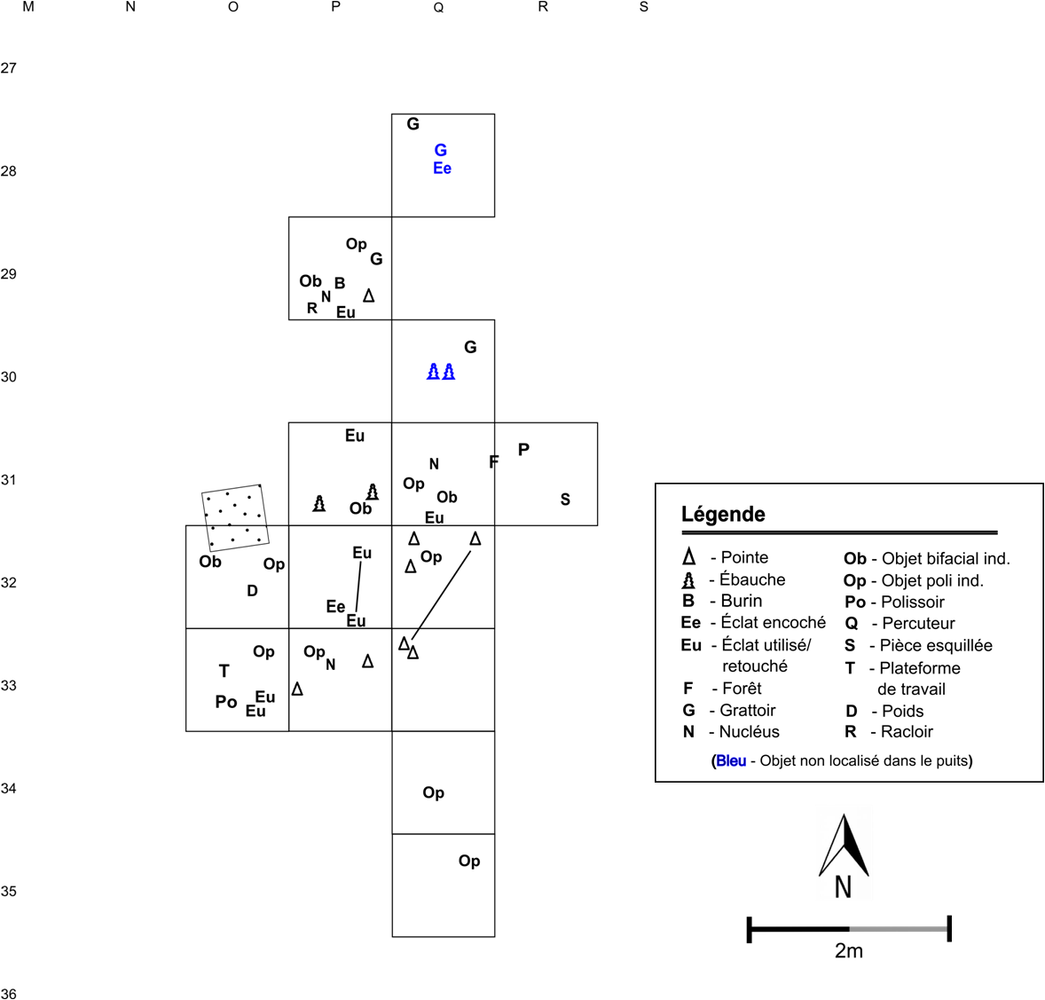
Figure 19 : Dispersion spatiale des outils en cornéenne provenant de la zone sud-ouest du site Pointe-à-Jonathan (BhFl-1n).
Figure 18 : Dispersion spatiale des outils lithiques provenant de la zone sud-ouest du site Pointe-à-Jonathan (BhFl-1n).

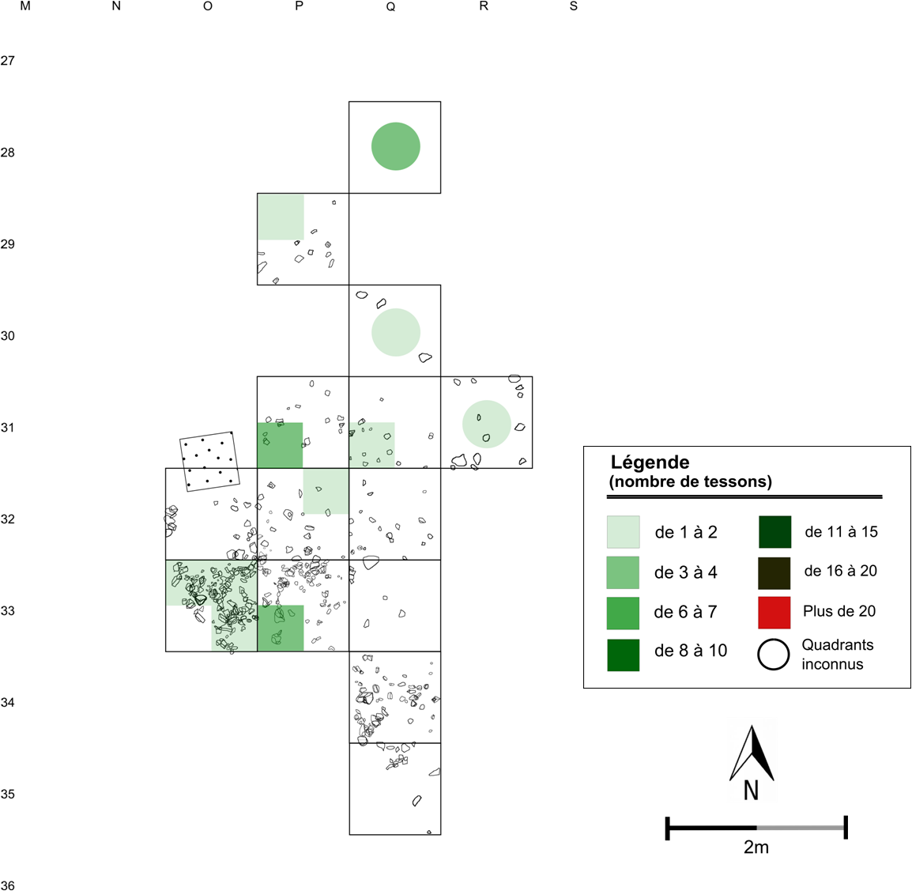
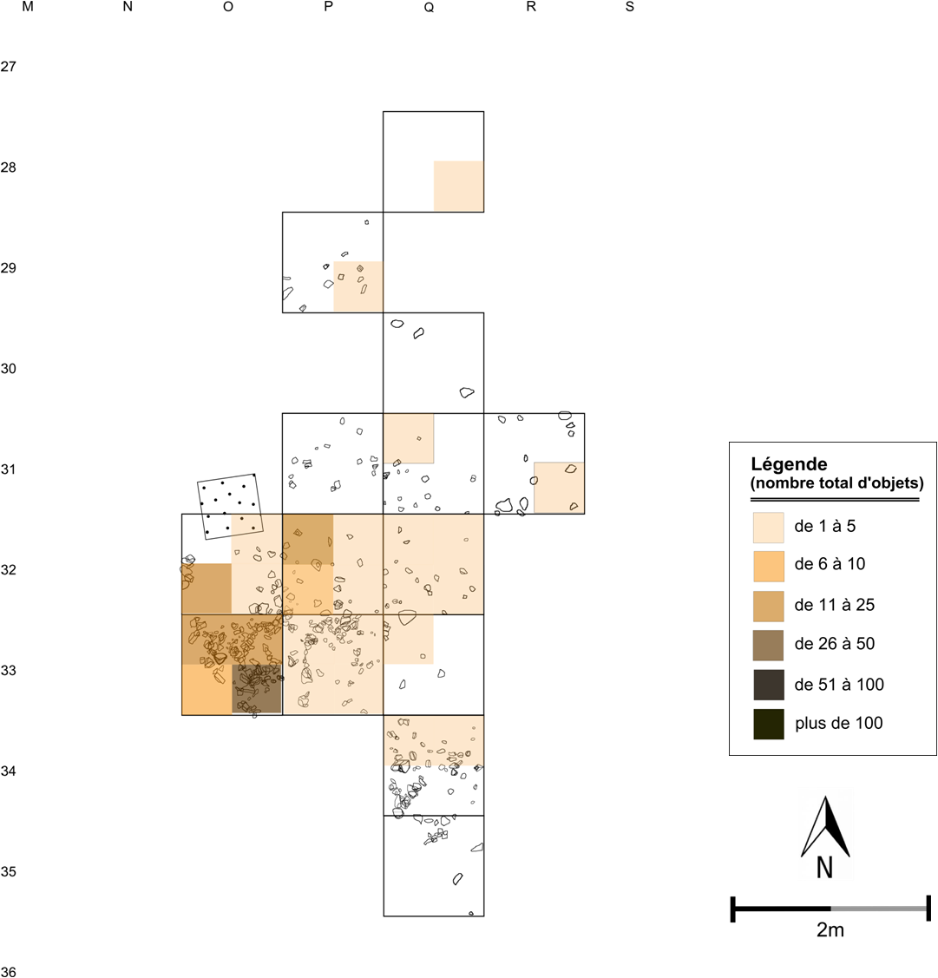
Figure 21 : Dispersion spatiale restes zoologiques provenant de la zone sud-ouest du site Pointe-à-Jonathan (BhFl-1n).
Figure 20 : Dispersion spatiale des tessons de poterie amérindienne provenant de la zone sud-ouest du site Pointe-à-Jonathan (BhFl-1n).

Aménagement de l’espace

La structure 1
À l’été 2012, une zone de rejet de pierres de chauffe avait été dégagée dans le puits O-33 (Sénécal et Pépin 2013 : 18 à 20). Nous espérions cette année circonscrire la structure aussi dans le puits adjacent à l’est (figure 12).
Malheureusement, comme l’année dernière, peu de charbon de bois a été récolté. Il est donc difficile de replacer cet événement dans le temps. Notons cependant que la majorité des pierres se trouvaient dans les sédiments des niveaux supérieurs. Plus précisément entre 5 et 10 cm de profondeur.

La structure 2
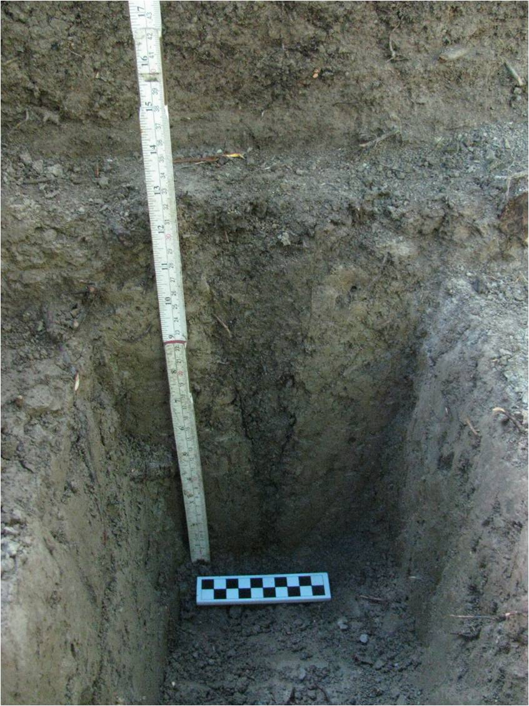
À l’endroit du puits P-31, dans l’horizon argileux, la fouille a permis de distinguer ce qui pourrait probablement être un négatif de piquet de bois (photo 13). Le nom de structure 2 lui fut attribué. Une coupe a été pratiquée afin d’obtenir le profile du négatif et le terreau organique a été prélevé puis tamisé en laboratoire pour recueillir le plus de fragments de charbon possible. Une mince croûte organique noircie, accolée à la paroi interne de la structure a aussi été prélevée. La quantité des échantillons n’est malheureusement pas assez grande pour permettre d’obtenir une datation radiocarbone conventionnelle.
Photo 13 : Profil du négatif de trou de piquet (STR-2) de la zone sud-ouest du site de Pointe-à-Jonathan (BhFl-1n).

Aucun artefact n’a été recueilli dans la fouille des sédiments de la structure 2, toutefois il est intéressant de remarquer que les tessons de poterie, décorées d’empreintes dentelées, qui se trouvaient en profondeur, c’est-à-dire à la surface de l’horizon argileux, proviennent exactement du même emplacement de la structure 2. Les tessons on été trouvés dans les premiers centimètres dans l’horizon argileux, juste avant de remarquer le cercle de sol noirâtre correspondant au négatif de piquet.

Interprétations préliminaires
Les opérations de l’été 2013 avaient pour objectif de poursuivre les recherches dans la zone sud-ouest. Pour cette raison, les interprétations sont en continuité avec celles déjà mises de l’avant dans le rapport de fouille précédent (Sénécal et Pépin 2013). Il avait été proposé alors que l’événement de taille de cornéenne était un épisode qui s’est déroulé au cours de la période de l’Archaïque terminal. Cette hypothèse a été établie à l’aide d’objets de cornéenne diagnostiques, découverts à l’intérieur de l’aire de fouille sud-ouest. Ces objets, deux bases de pointe, ressemblent fortement au type Hi Lo ou Genesee qui fut plutôt à la mode à cette période (Ritchie 1971 : 24-25 ; Justice 1995 : 159). Dans la région de Québec, des pointes de cette variété furent associées à un intervalle allant de 3 800 à 3 500 ans avant aujourd’hui (Pintal 2012 :23). Une troisième pointe du même type fut mise au jour lors des opérations de récolte de surface, à l’été 2000, mais malheureusement, sa localisation n’est pas mentionnée.

Plusieurs chercheurs ont déjà soumis l’idée que la cornéenne était largement utilisée par les populations de l’Archaïque terminal (Clermont et Chapdelaine 1982 : 41 ; Plourde 1987 : 85). Par exemple, suite aux fouilles du site Station 4, situé à une trentaine de mètres seulement un peu plus au nord, toutes les pointes diagnostiques et fabriquées en cornéenne sont aussi de type Genesee ou Hi Lo (Clermont et Chapdelaine 1987 : 41). Aussi, toujours selon les mêmes auteurs, le débitage de cette matière provient principalement des niveaux inférieurs (15-A). Ce qui est aussi vrai pour la zone sud-ouest du site Pointe -à -Jonathan.

Afin d’évaluer si les outils de cornéenne laissés sur place étaient le résultat d’une occupation unique ou de la visite répétée par une même famille, un examen de la dispersion des outils fabriqués en cette matière fut effectué. Mon hypothèse de départ étant que le taux de dispersion sera plus grand si cette matière a été utilisée par plusieurs groupes culturels différents et qui ont occupé cet espace à différents moments. Au contraire, l’accumulation d’artefacts de cornéenne, de fonction diverses, à un même endroit, à proximité de l’aire de taille, pourrait suggérer la présence d’une petite habitation. Le résultat de l’examen de la dispersion spatiale des outils de cornéenne dans le site en général démontre bien leur concentration dans la zone sud-ouest. Cette dispersion est aussi compatible avec celle des outils lithiques laissés sur place. L’hypothèse de la présence d’une petite habitation de l’archaïque terminal, où l’on y a taillé et utilisé plusieurs outils en cornéenne, est donc bien plausible.

Les deux structures sont beaucoup plus difficiles à replacer dans le processus de formation du site. Il a été proposé précédemment que la structure 1 est plus récente que l’événement lié à la taille de cornéenne. Cette hypothèse est supportée par la position stratigraphique des pierres qui se trouvaient, pour la plupart, dans les niveaux arbitraires supérieurs. Cette année, le contrôle de la profondeur des objets fut étroitement surveillé et mesuré à l’aide d’un piquet de référence stable. Nous avions donc beaucoup d’espoir d’obtenir des réponses concernant la structure 1 avec la fouille du puits adjacent à l’est. Malheureusement, la structure à été majoritairement fouillé dans l’excavation du puits O-33 en 2012. La faible proportion de pierres liée à la structure 1 trouvées cette année montre tout de même un niveau d’enfouissement assez variable, mais rarement sous les 15 cm de profondeur. Un grand nombre de pierrailles de moins de 3 centimètres de diamètre occupait la partie est de la structure 1 et se situait autour des 10 cm de profondeur. L’événement qui est à l’origine du rejet des pierres de chauffe qui forment la structure 1 pourrait fort bien s’être déroulé bien après la visite du ou des groupes qui sont venus tailler de la cornéenne presqu’au même endroit.

La structure 2, qui représente le négatif d’un piquet de bois planté jusque dans l’horizon argileux, pourrait, lui aussi, être bien antérieur à l’épisode de cornéenne. En effet, à l’endroit ou se trouve le négatif, dans le quadrant sud-ouest du puits P-31, on y a trouvé les tessons de poterie décorés d’empreintes dentelées qui reposaient dans le niveau argileux. Les décorations dentelées sont généralement attribué à la période du Sylvicole moyen tardif, qui s’étend de 1 500 ans à 1 000 ans A.A. De tout le site Pointe-à-Jonathan, il s’agit des seuls tessons trouvés jusqu’à maintenant dans l’horizon argileux. L’hypothèse la plus plausible en cet instant est que l’implantation d’un piquet de bois aurait pu enfoncer des tessons de poterie amérindienne déjà présents en surface du sol. Ainsi, l’événement lié à la structure 2 serait contemporain ou postérieur aux occupations de la période du Sylvicole moyen tardif.

Site du Pavillon (BhFl-1p)
Le site du pavillon (N 45°, 18´, 56.6´´ / W 73°, 57´, 58.1´´) se situe sur le replat nord de l’ancien petit ruisseau d’écoulement, le séparant ainsi d’avec le site de la Terrasse (BhFl-1o), et à l’ouest du coude de l’ancienne rivière, devenue maintenant une zone humide au fond d’un profond ravin (figure 4). Le secteur, d’environ 700 m², est délimité par le sentier menant au cap à Roulin au nord et, à l’ouest, par la terrasse de bois servant de zone de repos du pavillon d’accueil.
Depuis plusieurs années, les employés saisonniers signalent la présence d’artefacts lithiques à cet endroit. Aucune opération archéologique ne s’est déroulé sur le site du Pavillon, et ce, jusqu’à maintenant.
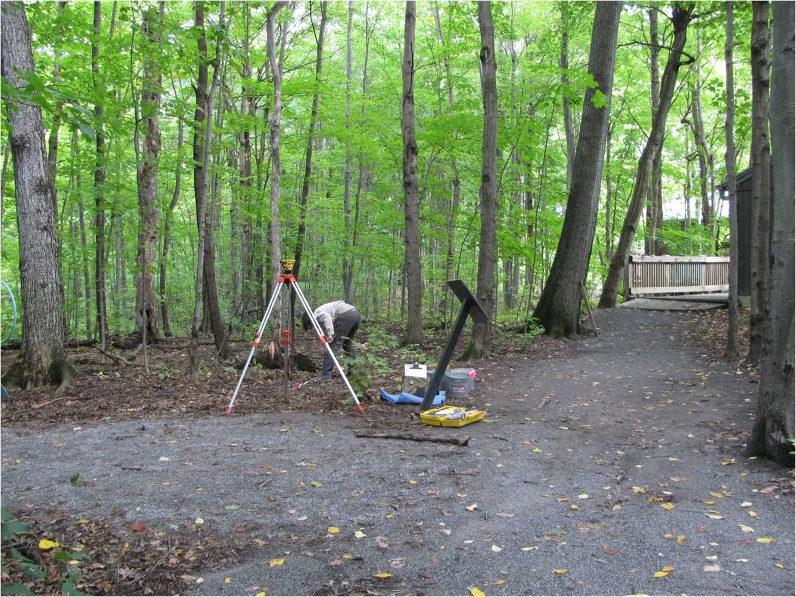
Un ratissage fut donc initié, le dimanche 22 septembre, afin de documenter la nature de la culture matérielle laissée sur BhFl-1p et pour tenter de localiser les zones à haute densité artefactuelle (photo 14). Des couloirs de deux mètres de large ont été positionnés selon un axe nord-sud, à partir du sentier à l’ouest de replat. Faute de temps, tout le site n’a pu être ratissé. Les découvertes ont été triangulées à partir du coin nord-est du bâtiment et d’un socle de béton au coin nord-ouest du site, et, ensuite, ont été reportées sur le plan du site (figure 22).
Photo 14 : Ratissage et cartographie sur le site du Pavillon (BhFl-1p). La vue est en direction de l’est.

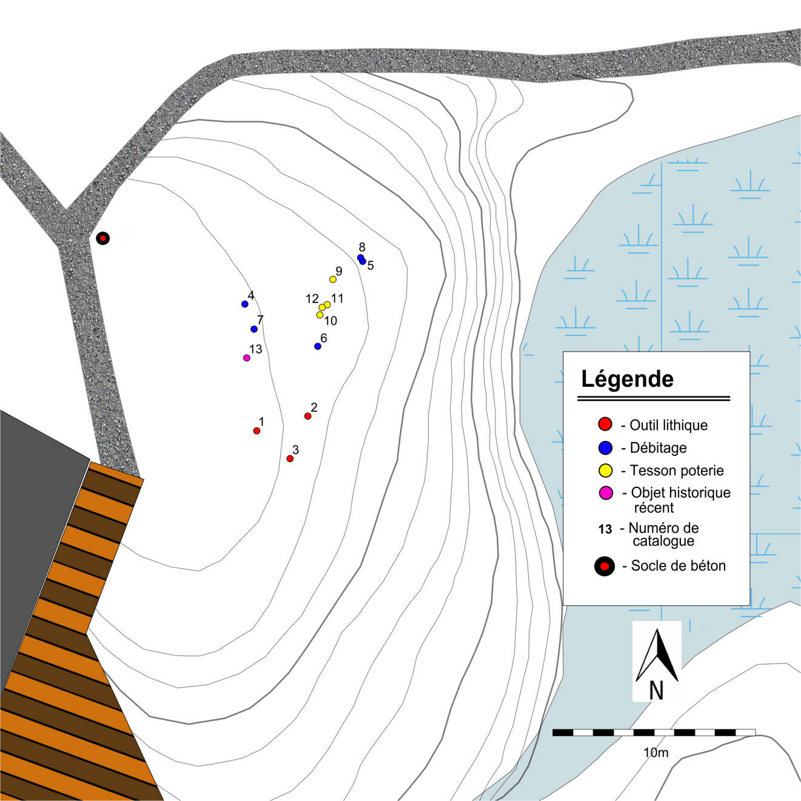
Figure 22 : Plan de la dispersion des artefacts découvert lors du ratissage du site du Pavillon (BhFl-1p). Les courbes de niveau représentent un dénivelé de 0,5 mètre chacune

Culture matérielle

Déchets lithiques
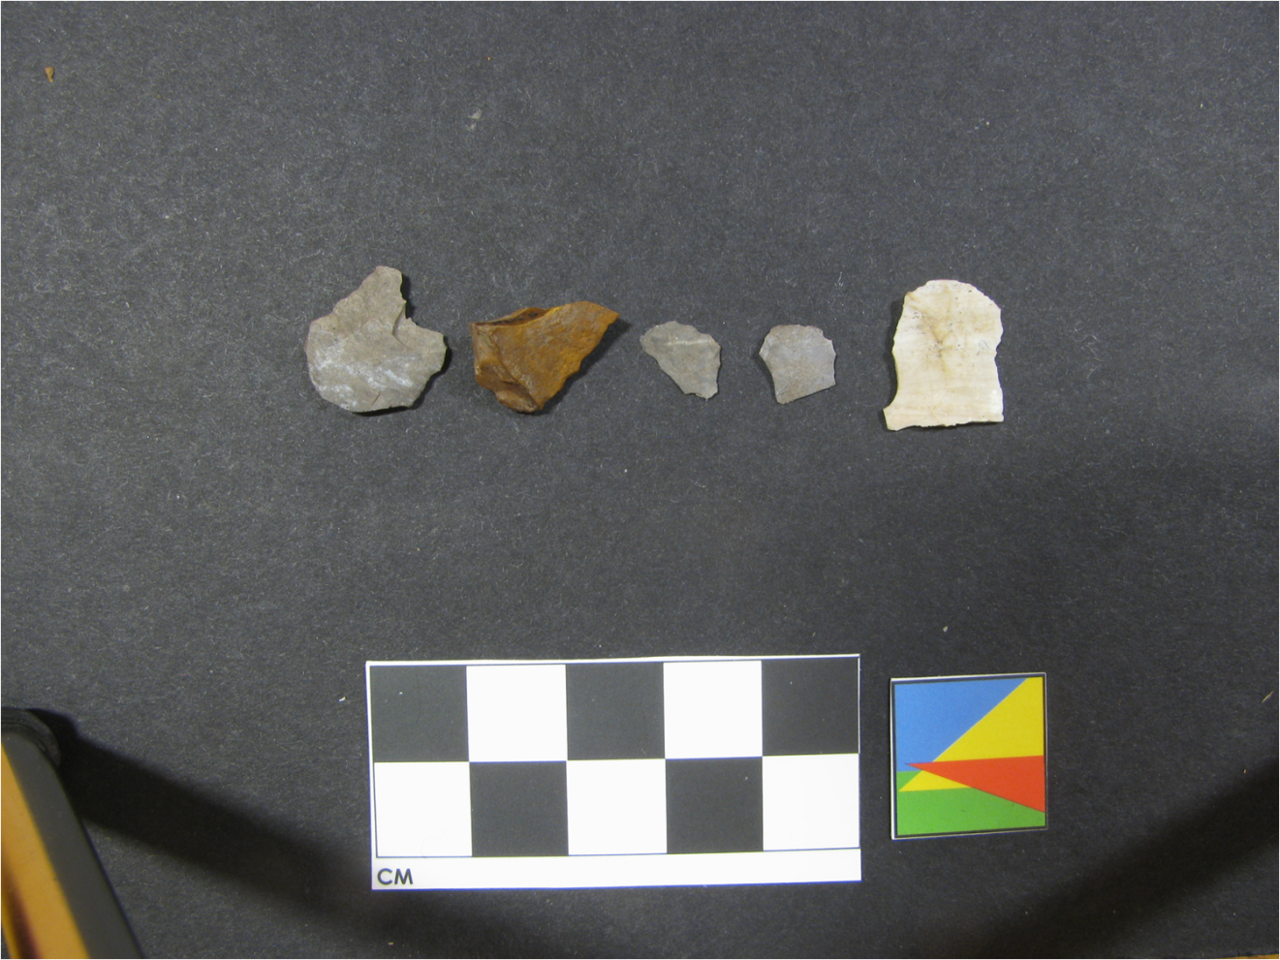
Cinq éclats de débitage de chert ont été trouvés en surface (planche 9). Deux de ces éclats sont clairement un chert de la formation d’Onondaga, tandis que les trois autres sont de type indéterminé.
Planche 9 : Éclats de débitage trouvés lors du ratissage du site du Pavillon (BhFl-1p).

Les outils de pierre
Trois outils en pierre taillée ont été amassés durant le ratissage. Il s’agit de trois grattoirs (planche 10). Deux sont des grattoirs de forme ongulaires fabriqués sur des lames de cache en chert Onondaga. Leur front est finement taillé et présente un angle faiblement prononcé. L’un de ces deux spécimens présente de multiples cupules qui sont le résultat d’un impact thermique. Ces deux objets sont diagnostiques de la tradition Meadowood du Sylvicole inférieur (3000 à 2400 A.A.).
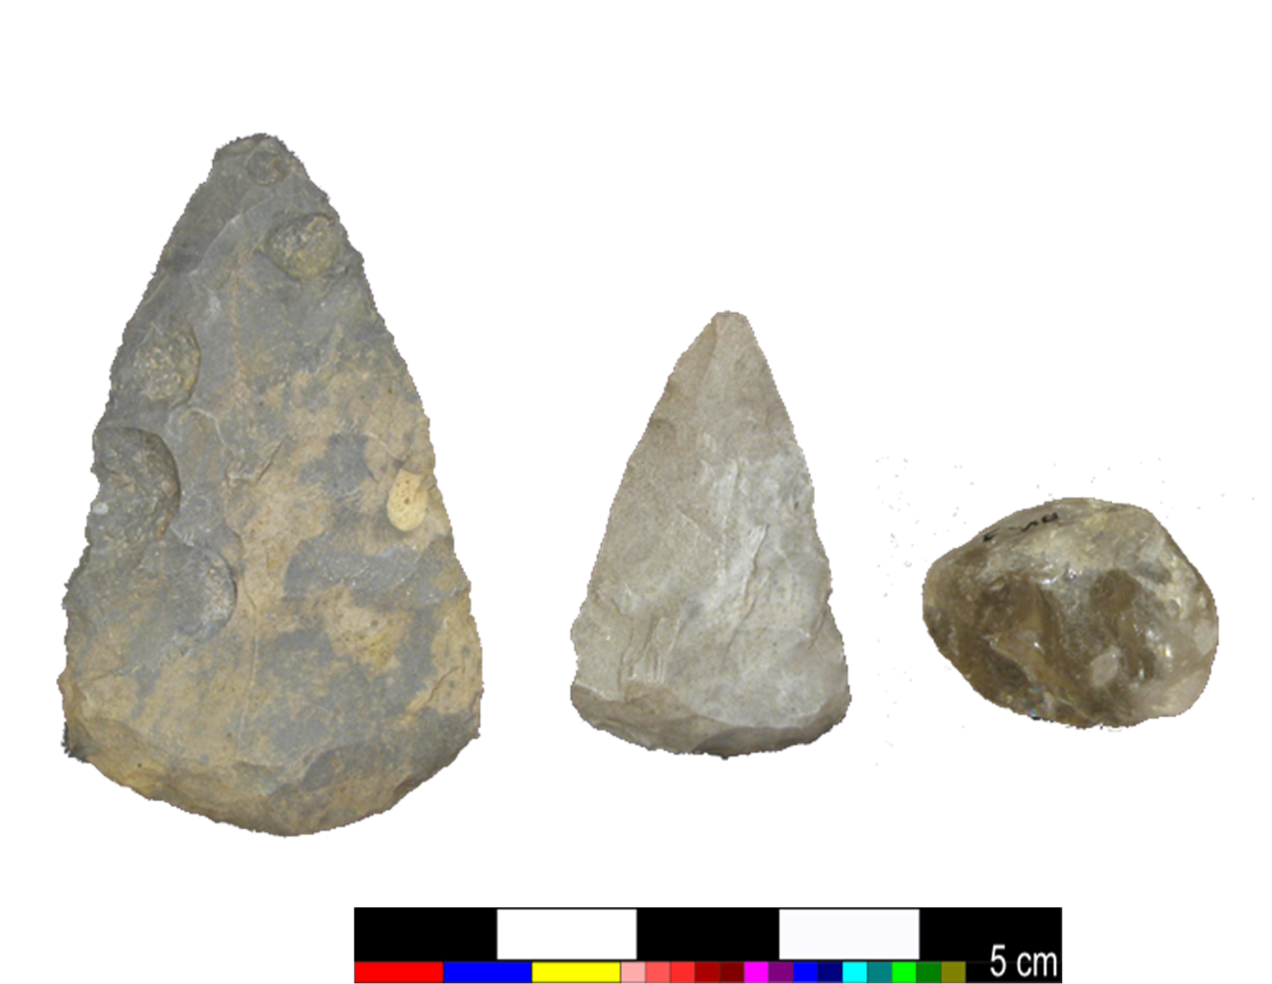
Le troisième grattoir est quant à lui atypique. C’est un fragment de quartz hyalin, très émoussé, qui présente un front large et très abrupt. Le dos est presque inexistant et arrondis.
Planche 10 : Grattoirs trouvés lors du ratissage site du Pavillon (BhFl-1p).

La poterie
Le ratissage sur le site du Pavillon a permis de découvrir quatre tessons de poterie amérindienne. Deux sont des tessons de corps. Les deux autres, sont des tessons de bord de vase. Aucune lèvre n’est apparente sur ces deux derniers. Aucun des tessons n’est décoré et il est difficile de distinguer des marques de fabrication. La pâte est grossière et est composée de dégraissant de quartz et de feldspath.

Le manche de couteau
Le site du Pavillon se trouve directement adjacent au Pavillon principal et à la terrasse de bois ou les visiteurs se reposent et mangent depuis plus de vingt ans. Il faut donc s’attendre à ce que du matériel plutôt récent s’entremêle avec le matériel plus ancien.
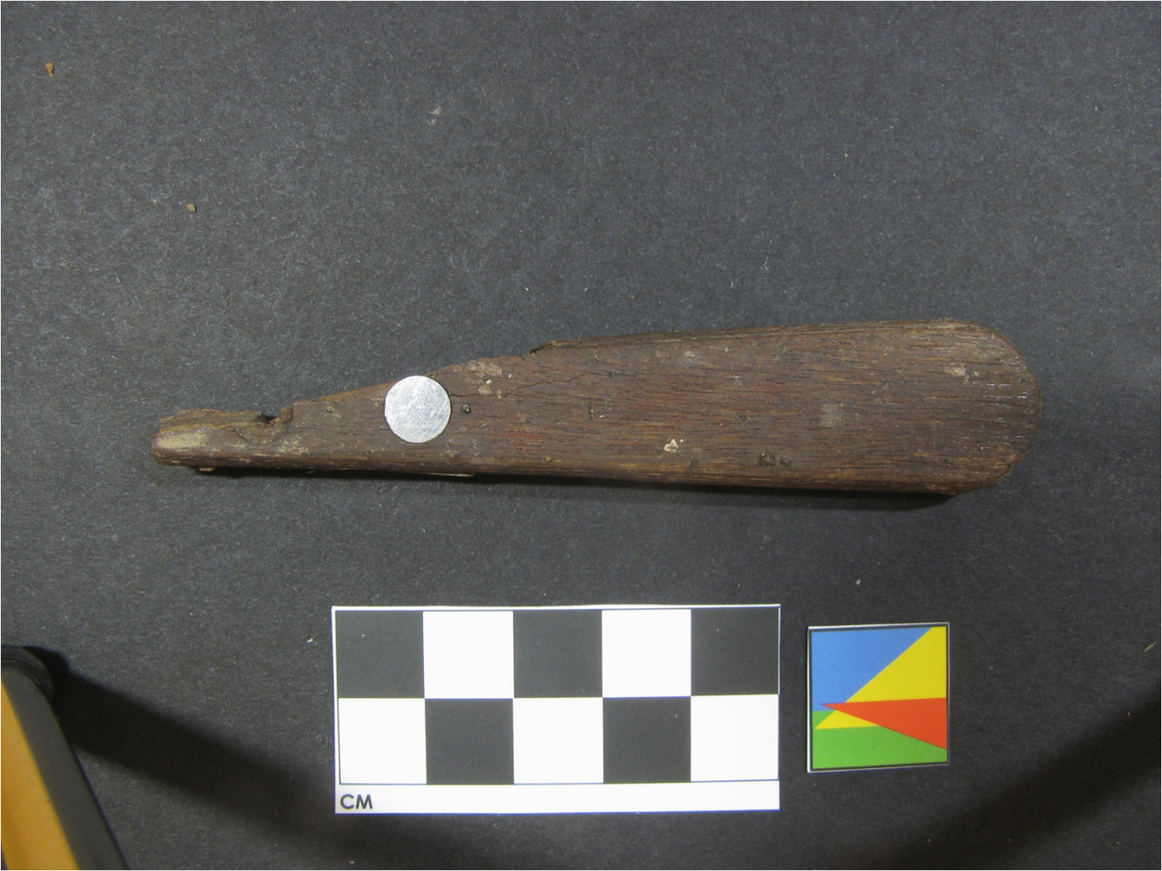
À cet effet, un manche d’ustensile en bois et en acier inoxydable à été trouvé en surface du sol (planche 11).
Planche 11 : Manche d’ustensile trouvé lors du ratissage site du Pavillon (BhFl-1p)

Interprétations préliminaires
La récolte de surface sur le site du Pavillon lors du 22 septembre a offert un échantillon artefactuel plutôt faible. Il est donc difficile d’y interpréter la nature des occupations humaines au cours de la préhistoire. Toutefois, les deux grattoirs fabriqués sur des lames de cache en chert Onondaga sont diagnostique de la période du Sylvicole inférieur, s’échelonnant entre 3000 et 2400 ans A.A.

Site Kemp (BhFl-1q)
Au début de l’automne, Gaëlle Kemp, une guide animatrice de Pointe-du-Buisson, a signalé la découverte d’artefacts amérindiens en surface du sol, légèrement à l’ouest de la grande passerelle (N 45°, 19´, 2´´ / W 73°, 57´, 58.1´´). L’endroit fut d’abord associé au site de la passerelle mais après vérification, il se trouve à l’extérieure des limites des sites déjà connus (figure 23). Le site Kemp se trouve à 139 mètres du Pavillon d’interprétation et à 63 mètres du côté ouest de la grande passerelle.
Figure 23 : Localisation des opérations archéologiques de 2013 par rapport à la carte générale de Pointe du Buisson de Pierre Corbeil (1997).

Le 6 octobre, l’archéologue a accompagné Mme Kemp à l’endroit des découvertes. Aucune mention n’est faite dans les rapports concernant une intervention archéologique dans ce secteur spécifique qui se trouve entre le site Hector Trudel et le site de la Passerelle. Cependant, certaines dépressions quadrangulaires dans le sol à près de trois mètres au sud-ouest d’où ont été découverts les objets pourraient fort bien être d’anciens sondages.
Nous avons localisé l’emplacement des découvertes avec de petits drapeaux rouges et implanté un clou afin de trianguler le site avec le Pavillon d’interprétation et la grande passerelle (photo 15). Par soucis de préservation, les deux artefacts découverts par Gaëlle Kemp ont été ramassé. Il s’agit d’objets pouvant facilement être vu par les visiteurs et, même si le site se trouve à une bonne distance du sentier, il est prudent de ne pas les laisser en surface du sol.
Bien que d’autres artefacts ont été aperçus, seulement les deux objets les plus susceptibles d’être vus ont été ramassés. Faute de temps et de moyen, il ne nous a pas été possible de ratisser et d’évaluer le site Kemp.
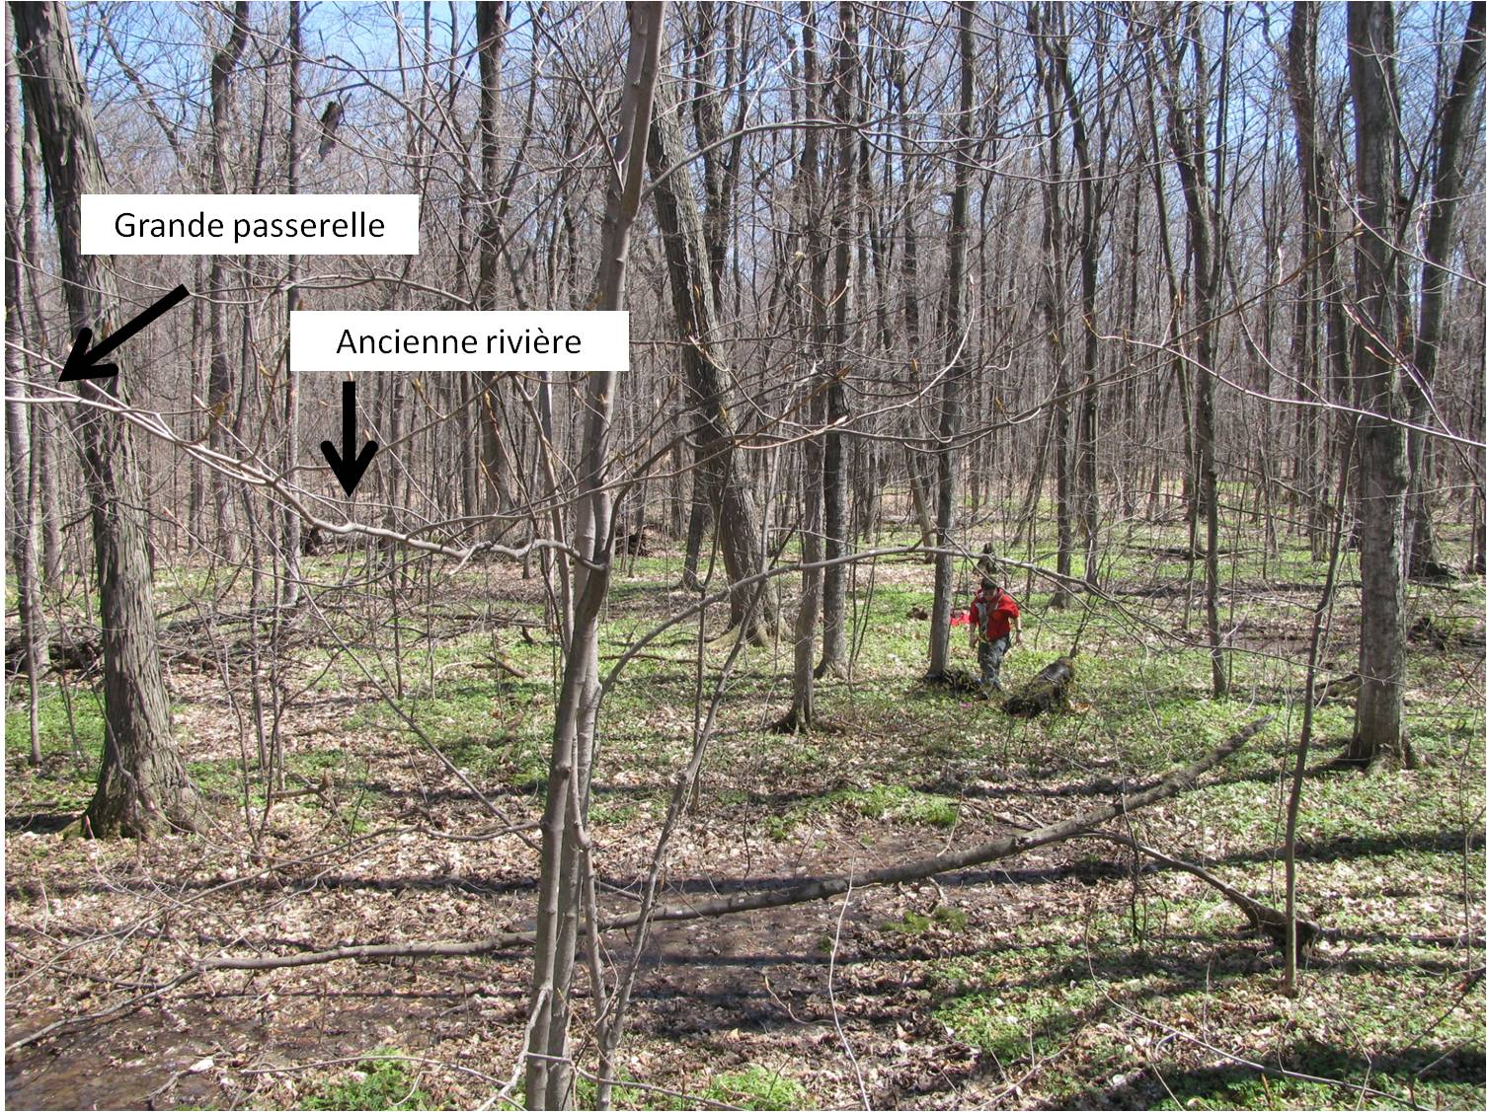
Photo 15 : Site Kemp (BhFl-1q), vue générale vers le sud avec Gaëlle et Jennifer.

Culture matérielle
Les deux seuls objets récoltés à la surface du site Kemp sont une grande pointe de lance et un fragment de gorgerin.

La pointe
La pointe de lance (planche 12) possède une lame foliacée aux bords convexes et une section transversale plano-convexe. Des encoches latérales apparaissent asymétriques et légèrement ovales formant des épaules fuselées. La longueur totale de la pointe est de 86 mm et sa largeur maximale est de 35 mm.
La manufacture est plutôt fine, avec des enlèvements bifaciaux couvrants et une finition du tranchant par pression. Ces attributs rappellent les pointes « Table Rock » ou « Bottleneck » décrites par Noel D. Justice (Justice 1995 :124-127).
La matière est un chert aphanitique, gris sombre, opaque et cireux, marbré par endroits de gris pale. De minuscules inclusions ferreuses éparses sont aussi visibles dans la matière.
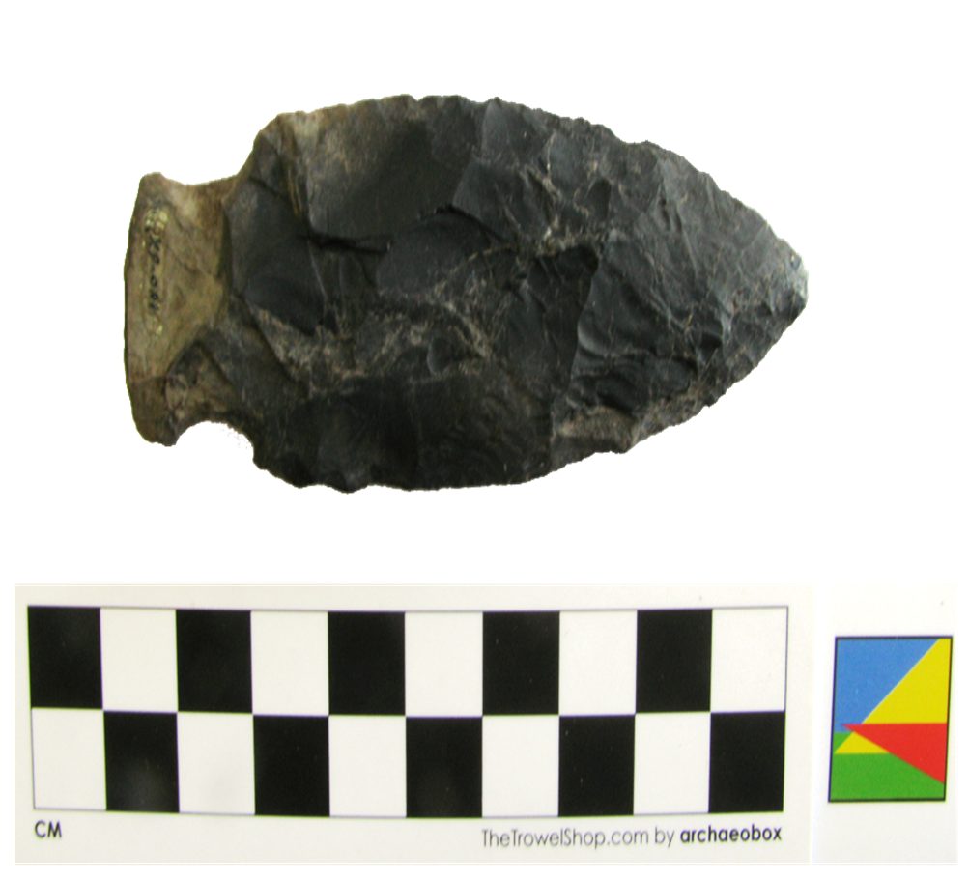
Planche 12 : Pointe de lance trouvée en surface sur le site Kemp (BhFl-1q).

Le gorgerin
L’autre artefact récolté sur le site Kemp est un mince fragment de siltstone à grains très fins brun clair, finement poli sur ses deux faces (planche 13). Les deux champs encore visibles sont rectilignes, quoique l’un semble très légèrement convexe, et se rejoignent en angle droit. Leur lèvre est également légèrement arrondie par endroit.
La dimension totale de l’objet est inconnue mais sont épaisseur ne dépasse pas 5 mm. Aucune perforation n’est apparente sur ce fragment. Ceci dit, la morphologie est typique d’un gorgerin rectangulaire et aux bords légèrement convexes.
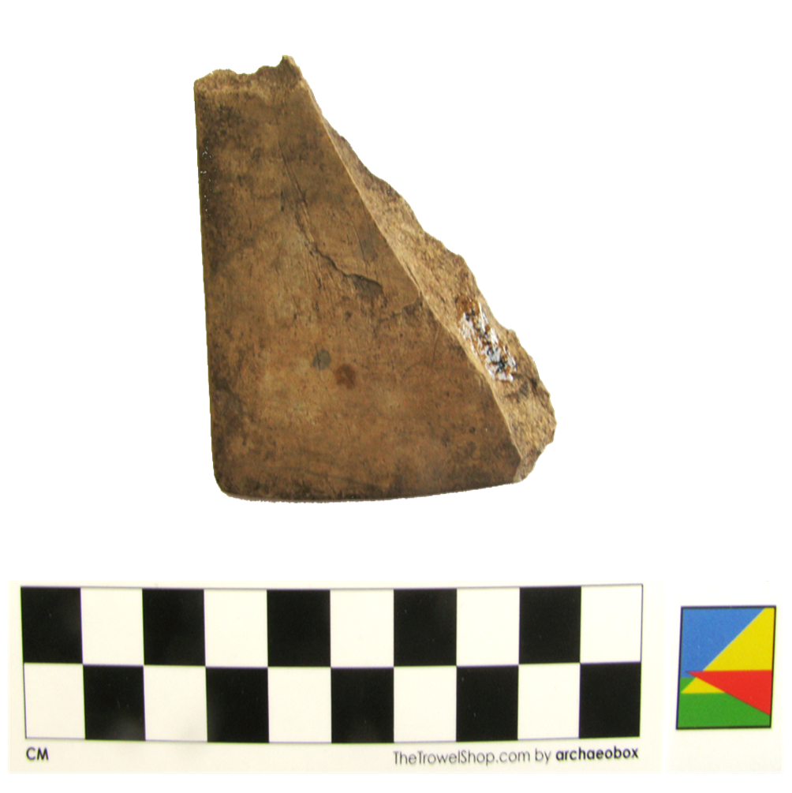
Planche 13 : Fragment de gorgerin trouvé en surface sur le site Kemp (BhFl-1q).

Les objets non récoltés
Un examen rapide à été fait autour de ces deux découvertes. Cela uniquement afin de mieux évaluer le potentiel artefactuel du secteur. Cependant, puisque le lieux n’est pas visible du sentier et n’est pas en danger, et aussi en raison du temps et des moyens limités, il a été décidé de laisser en place, sous l’épais couvert de feuilles, les artefacts moins propices à être trouvés par des passants.
Parmi les artefacts aperçus mais non récoltés, ont compte un cristal de quartz utilisé, deux éclats de chert gris sombre, opaques et cireux, ainsi qu’un tesson non décoré d’environ un centimètre de diamètre et dont la pâte grossière est composée de dégraissant de feldspath. On peut apercevoir quelques empreintes de battoir cordé à la surface du tesson.

Interprétations préliminaires
Tout en demeurant relativement prudent dans l’interprétation d’une si faible récolte, il est possible de suggérer une correspondance chronologique avec la pointe et le fragment de gorgerin. Bien que Justice établisse une affiliation des pointes Table Rock ou Bottleneck à la période terminale de l’Archaïque (Justice 1995 : 126), il n’est pas impossible que la pointe du site Kemp puisse être un peu plus récente et qu’elle soit davantage affiliée à une période transitionnelle chevauchant l’Archaïque terminal et le Sylvicole inférieur.
En effet, cette catégorie d’objet n’est pas exclusive à la sphère d’interaction Meadowood, ni même à la période du Sylvicole inférieur. Les gorgerins peuvent aussi se retrouver dans des contextes de l’Archaïque terminal ou bien même dans des contextes allant jusqu’au Sylvicole moyen (Taché 2011 : 40). Toutefois, leur présence est beaucoup plus fréquente à l’intérieur de la sphère d’interaction Meadowood.

Il est donc plausible que le site Kemp soit un lieu d’activités qui se seraient déroulées quelque part entre 3200 et 2400 ans avant aujourd’hui. La présence de poterie non décorée et ressemblant grossièrement à de la poterie Vinette 1 supporte cette hypothèse. Toutefois, les multiples occupations qui se chevauchent à Pointe-du-Buisson sont bien connues et il est très fréquent d’y découvrir des tessons de poteries Vinette 1 sur des sites à multiples occupations. Nous devrons donc attendre d’avoir davantage de données afin de replacer les occupations du site Kemp dans le temps.

Autres découvertes fortuites
Les découvertes fortuites sont une réalité à Pointe-du-Buisson. Malgré les avis explicites de ne rien ramasser par terre, certaines personnes nous rapportent encore quelquefois des objets qu’elles ont trouvés. À ce jour, il n’existait aucun catalogue d’objets trouvés hors contexte à la Pointe du Buisson. Nous avons donc choisi d’initier un tel catalogue. (Annexe 5). Le code alloué à ces objets est le « X ».

Les tessons de la station 3 (N 45°, 19´, 10.7´´ / W 73°, 58´, 3.1´´)
La première découverte fortuite de la saison 2013 est en quelque sorte une découverte secondaire. La guide animatrice Gaëlle Kemp a repéré un amas de tessons de poterie qui reposait sur une grosse pierre, au bas de la pente vis-à-vis le site de la Station 3 arrière (figure 3-G). Sans aucun doute, une ou des personnes ont rassemblé les tessons à cet endroit et les ont cachés sous une planche (photo 16).
Les tessons sont en grande majorité décorés, et présentent une grande variété de motifs ondulants, dentelés ou quadrangulaires. Il est fort probable que les tessons de ce lot proviennent de la pente aux pieds de la station 3. Un bref coup d’œil dans la pente nous a permis de découvrir un autre tesson décoré que nous avons laissé en place.

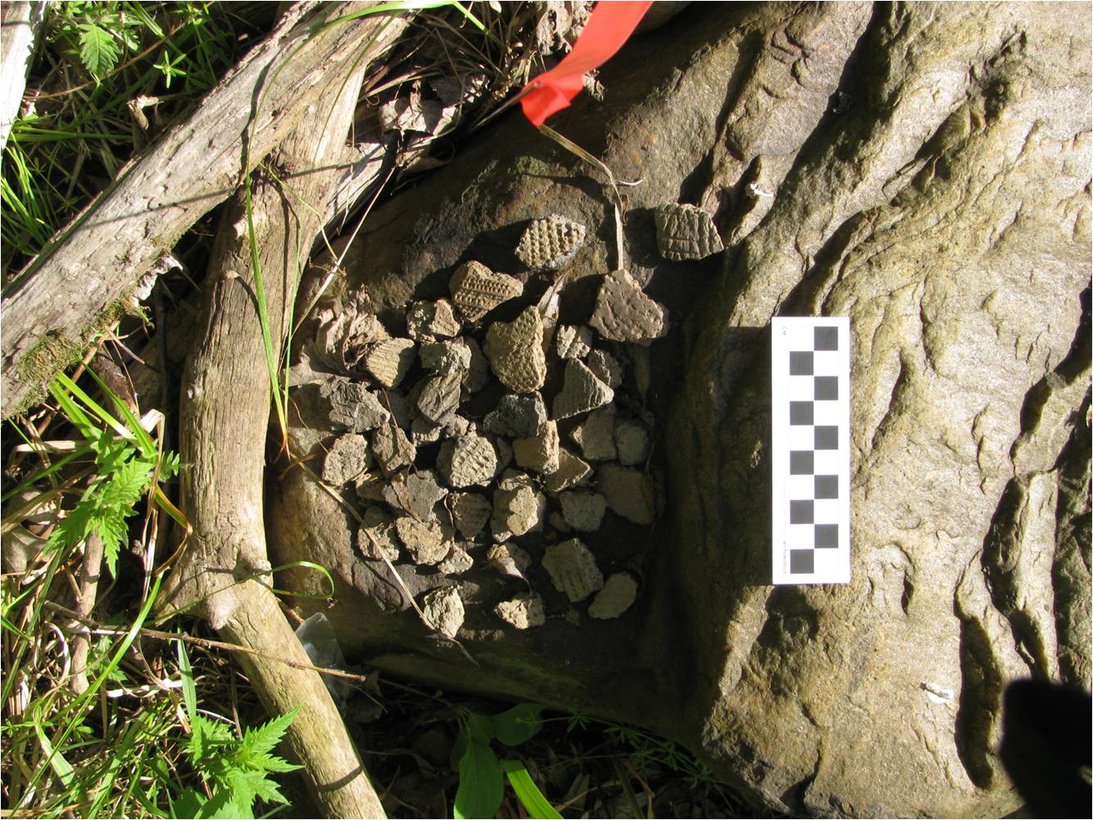
Photo 16 : Découverte fortuite d’un amas de tessons amassés sur une pierre.

Le tesson no. X-50 (N 45°, 19´, .33´´ / W 73°, 58, 4..31´´)
Ce tesson a été trouvé par un marcheur dans la pente de terre battue, le long de l’escalier menant du site Jane-Ellice aux rapides de Pointe-du-Buisson (figure 3-F). Il exhibe des décors à empreintes ondulantes obliques. Il pourrait bien être associé au site de Jane-Ellice de par sa proximité avec ce dernier.

Le couteau en pierre
C’est lors d’une promenade guidée qu’un marcheur dans le groupe à ramassé, aux abords du sentier, un couteau de pierre taillé de forme semi-lunaire. L’endroit précis n’a pu être retrouvé, mais la découverte a été faite dans le secteur du sentier passant près du site Hector-Trudel, juste avant d’arriver à la plaine anthropique.
Le couteau est taillé bifacialement sur tout le tranchant rectiligne ainsi que sur une partie du dos. Une plateforme surmonte la crête dorsale est parfaitement adaptée pour y poser l’index. L’objet a été fabriqué dans ce qui semble être un chert argileux, à grains fins, gris bun moucheté, opaque et mat.

Recommandations

Le site de la terrasse
La recommandation de 2013 pour le site de la Terrasse était de terminer les sondages 4, 6 et 9. Cet objectif fut accompli. La fouille archéologique du site de la Terrasse est toutefois une action qui ne doit pas être exécutée à la légère. D’une part, le sol est très vaseux au printemps et cela jusqu’en juillet. Les fouilleurs ont rencontré ce problème au cours de l’achèvement des trois sondages cette année. Si la direction du Musée québécois d’archéologie choisi d’entreprendre des fouilles au site BhFl-1o, il serait sage d’y prévoir le début des opérations après la dernière semaine de juillet.
En ce qui concerne plus spécifiquement la zone B, les opérations de 2013 ont démontré qu’il y subsiste par endroit le sol originel. Bien qu’aucun artefact archéologique ne fût trouvé à l’intérieur de ces couches, il est fortement recommandé d’effectuer des fouilles archéologiques avant toute autre perturbation à l’est du pavillon d’accueil. En effet, malgré l’absence d’indices archéologiques, la proximité de la zone A ne laisse aucun doute que l’arrière terrasse fut aussi visitée par les groupes amérindiens qui ont séjourné sur le site BhFl-1o.

Le site Pointe-à-Jonathan
La poursuite des recherches sur le site de Pointe-à-Jonathan, toujours dans l’optique de la diffusion de la discipline, est fortement encouragée. D’une part, afin de mieux comprendre l’utilisation de l’espace par les différents occupants au fil du temps, et d’autre part, afin d’avoir une meilleure idée de la nature des activités pratiquées sur le site. Nous croyons que ces découvertes nous permettrons de mieux comprendre les occupations préhistoriques sur les autres sites de Pointe-du-Buisson et leur place dans une perspective régionale et diachronique.
Cette année encore, la recommandation souligne l’importance de poursuivre la fouille de la zone sud-ouest du site. Plus particulièrement les puits O-29, O-30 et P-30. De cette manière, il sera plus facile de comprendre les relations entre l’aire de taille de cornéenne, l’aire d’habitation au cœur de la zone sud-ouest et avec la concentration d’outils qui se trouve au nord de la zone sud-ouest dans les puits Q-28 et P-29.
L’objectif principal pour la saison 2014 devrait toutefois être l’implantation d’une borne de référence altimétrique sur le site.

Le site du Pavillon
Comme il a été dit plus haut, le site du Pavillon se trouve directement aux abords du Pavillon d’accueil et est, dès lors, très vulnérable. C’est pour cette raison qu’il est très fortement recommandé de réfléchir sur les problèmes de protection du site advenant sa fouille, même partielle. La proximité avec l’aire de repos et l’absence de surveillance peut, dans le pire des cas, encourager certains visiteurs à ratisser eux-mêmes la zone. Toujours dans l’éventualité d’opérations archéologiques sur le site du Pavillon, il est aussi recommandé de réfléchir à la question de la gestion des déblais de fouille et de la sécurité autours des puits d’excavation.

Le site Kemp
Peu de recommandations sont exprimées à propos du site Kemp. En fait, le site n’est pas en danger et ne se trouve pas à proximité du sentier. Il n’est donc pas besoin de s’empresser d’y effectuer des opérations de fouille ou d’inventaire.
Aussi, à ce jour, aucune cartographie générale de Pointe-du-Buisson ne permet de replacer précisément les limites des nombreux sites les uns par rapports aux autres. Pour entreprendre une opération archéologique au site Kemp, il est nécessaire de le replacer lui et les sites environnant les uns par rapport aux autres. Une cartographie précise et complète entre le site Hector-Trudel et le site de la Passerelle devrait précéder toute opération archéologique dans ce secteur.

Sources
Banfeild, A.W.F.
1977 Les Mammifères du Canada. Les Presses de l’Université Laval et University of Toronto Press, Sainte-Foy.
BEAUMONT, J.-P., et P. MOUSSEAU
1982 Caractérisation écologique, vocation et aménagement de la Pointe-du-Buisson, Beauharnois, Québec. Rapport préparé pour la Direction des réserves écologiques et des sites naturels, Ministère de l’Environnement. Centre de recherches écologiques de Montréal, Université de Montréal, Montréal.
CLARK, T.H.
1972 Région de Montréal. Rapport géologique 152, ministère des Richesses naturelles.
CLAYTON et al.
1977 Soils of Canada Volume 1 Soil Report. Research Branch. Canada Department of Agriculture. Minister of Supply and Services Canada.
Clermont, N.
1977 Rapport des activités : Pointe-du-Buisson, Station 4. 1977. Département d’Anthropologie, Université de Montréal.
1978 Recherches sur la Station 4 de la Pointe-du-Buisson. 1978. Département d’Anthropologie, Université de Montréal
1979 Recherches archéologiques à la Station 4 de la Pointe-du-Buisson en 1979. Département d’Anthropologie, Université de Montréal.
1981 La Pointe-du-Buisson livre de nouveaux secrets. Activités 1981. Département d’Anthropologie, Université de Montréal.
1982 Activités 1982 : Le site Hector Trudel et la Pointe-du-Buisson. Département d’Anthropologie, Université de Montréal.
1983 Rapport des activités de l’école de fouilles à la Pointe-du-Buisson en 1983. Département d’Anthropologie, Université de Montréal.
1985 Recherches archéologiques à la Pointe-du-Buisson 1985. Département d’Anthropologie, Université de Montréal.
1986 Les fouilles à la Pointe-du-Buisson : été 1986.
1988 Rapport d’intervention : les fouilles au site Pascal Mercier. Été 1988. Département d’Anthropologie, Université de Montréal.
1989 Le site Pascal Mercier 1989. Département d’Anthropologie, Université de Montréal.
1990 Le site Pascal Mercier 1990. Département d’Anthropologie, Université de Montréal.
1991 Pointe-du-Buisson : activités de 1991. Département d’Anthropologie, Université de Montréal.
1992 Les surprises de la Pointe-du-Buisson : interventions de 1992. Département d’Anthropologie, Université de Montréal.
1993 D’autres secrets sont révélés à la Pointe-du-Buisson : rapport des activités de 1993. Département d’Anthropologie, Université de Montréal.
1994 Une petite surprise agréable à la Pointe-du-Buisson : rapport des activités de 1994. Département d’Anthropologie, Université de Montréal.
1995 Pointe-du-Buisson 95 : quelques additions significatives. Département d’Anthropologie, Université de Montréal.
1996 Un dossier qui ne cesse de s’enrichir : la Pointe-du-Buison 1996. Département d’Anthropologie, Université de Montréal.
1997 La Pointe-du-Buisson est-elle inépuisable ? Rapport des activités de 1997. Département d’Anthropologie, Université de Montréal.
1998 Quelques nouveautés à la Pointe-du-Buisson : 1998. Département d’Anthropologie, Université de Montréal.
1999 Cent mille nouveaux indices au Buisson : rapport de l’été 1999. Département d’Anthropologie, Université de Montréal.
2000 Pointe-du-Buisson 2000. Département d’Anthropologie, Université de Montréal.
CLERMONT, N., et C. CHAPDELAINE
1982 Pointe-du-Buisson 4 : quarante siècles d’archives oubliées. Monographie publiée par la Société Recherches amérindiennes au Québec
1987 Pointe-du-Buisson : le Plateau-des-Portageurs 1987, Département d’Anthropologie, Université de Montréal.
CORBEIL, P.
1986 Analyse des rebuts de pâte de Pointe-du-Buisson 1. Mémoire de maîtrise, département d'anthropologie, Université de Montréal, Montréal.
2004 « Pointe-du-Buisson 1977-2000 : les vingt-deux saisons de l’École de fouilles » Dans Chapdelaine et Corbeil dir., Un traducteur du passé : Mélanges en hommage à Norman Clermont. Paléo-Québec 31, Recherches amérindiennes au Québec : Montréal, pp.47-86
COSSETTE, É., M. COURTEMANCHE et L. GODIN
1985 «Le wapiti et le couguar au Québec : le fugitif et l'évanescent». Recherches Amérindiennes au Québec, 15(3) :77-92.
Dumais P.
1979 «Les amérindiens et le caribou des bois au sud du Saint-Laurent». Recherches Amérindiennes au Québec. Vol.9(1) : 151-158.
GRANDTNER, M.M.
1966 La végétation forestière du Québec méridional. Les Presses de l’Université Laval.

Justice, N.D.
1987 Stone age spear and arrow points of the midcontinental and eastern United States, a modern survey and reference. Indiana University Press. Bloomington & Indianapolis.
Limoge, S.
2001 Fouilles archéologiques et animation au site Jane Ellice (BhFl-1l) et au site Sondages Maurice (BhFl-1), Beauharnois-Haut Saint-Laurent 2001. Présenté à la Direction régionale de la Montérégie du ministère de la Culture et des Communications du Québec.
2003 Fouilles archéologiques et animation au site Jane Ellice (BhFl-1l) et au site Sondages Maurice (BhFl-1m), Beauharnois - MRC Beauharnois-Salaberry, 2003. Présenté à la Direction régionale de la Montérégie du ministère de la Culture et des Communications du Québec.
2004 Fouilles archéologiques et animation au site Jane Ellice (BhFl-1l) et au site Sondages Maurice (BhFl-1m), Beauharnois - MRC Beauharnois-Salaberry, 2004. Présenté à la Direction régionale de la Montérégie du ministère de la Culture et des Communications du Québec.
2005 Fouilles archéologiques et animation au site Jane Ellice (BhFl-1l) et au site Sondages Maurice (BhFl-1m), Beauharnois - MRC Beauharnois-Salaberry, 2005. Présenté à la Direction régionale de la Montérégie du ministère de la Culture et des Communications du Québec.
2006 Fouilles archéologiques et animation au site Jane Ellice (BhFl-1l) et au site Pointe-à-Jonathan (BhFl-1n), Beauharnois – MRC Beauharnois-Salaberry, 2007. Présenté à la Direction régionale de la Montérégie du ministère de la Culture et des Communications du Québec.
MAILLOUX, A., et G. GODBOUT
1954 Étude pédologique des sols des comtés de Huntingdon et Beauharnois. Bulletin technique no 4. Ministère de l’Agriculture du Québec.
Pintal, J.-Y.
2012 «Typologie et chronologie des pointes de projectile de l’Archaique recent à Lévis». Archéologiques 25 : 1-28
Plourde, M.
1987 «Profil des occupations de l’Archaique supérieur sur la station 5 de Pointe-du-Buisson». Recherches Amérindiennes au Québec.
Ritchie, W.A.
1971 A typology and nomenclature for New York projectile points. New York state Museum. Bulletin Number 384. Albany, New York.
Sénécal, A.
2008 Fouilles archéologiques, ratissage et animation au site Pointe-à-Jonathan (BhFl-1n) et au site de la Terrasse, Beauharnois - MRC Beauharnois-Salaberry, 2008. Présenté à la Direction régionale de la Montérégie du ministère de la Culture et des Communications du Québec.
2009 Fouilles archéologiques, ratissage et animation au site Pointe-à-Jonathan (BhFl-1n) et au site de la Terrasse, Beauharnois - MRC Beauharnois-Salaberry, 2009. Présenté à la Direction régionale de la Montérégie du ministère de la Culture et des Communications du Québec.
2010 Fouilles archéologiques, ratissage et animation au site Pointe-à-Jonathan (BhFl-1n) et au site de la Terrasse, Beauharnois - MRC Beauharnois-Salaberry, 2010. Présenté à la Direction régionale de la Montérégie du ministère de la Culture et des Communications du Québec.
2011 Rapport des activités de 2011 : Station 3 avant de Pointe-du-Buisson (BhFl-1d). Présenté à la Direction régionale de la Montérégie du ministère de la Culture et des Communications du Québec.
Société d’Archéologie Préhistorique du Québec (SAPQ)
1966-67 Ébauche du rapport préliminaire sur le site de Pointe-aux-Buissons, Melocheville 1965-66. Beauharnois.
1968 Saison de fouilles 1968, rapport préliminaire, Pointe-aux-Buissons, Beauharnois.
1969 Activités de la SAPQ 1969. Pointe-aux-Buissons, La Martre, Mandeville.
1971 Pointe-aux-Buissons 1971, rapport préliminaire, Station 5
Sénécal, A. et Pépin, Y.
2013 Fouilles archéologiques et animation au site Pointe-à-Jonathan (BhFl-1n) et au site de la Terrasse, Beauharnois - MRC Beauharnois-Salaberry, 2012. Présenté à la Direction régionale de la Montérégie du ministère de la Culture et des Communications du Québec.
Taché, K.
2011 Structure and regional diversity of the Meadowood Interaction Sphere. University of Michigan, Museum of Anthropology, Memoir 48. Ann Harbour, Michigan.

